# **DÉDICACE**

Nous dédions ce modeste travail à :

* Nos parents qui se sont sacrifiés pour notre réussite ;
* A nos chers professeurs ;
* A nos frères et sœurs pour leur soutien, amour, considération et encouragement à notre égard.

# **REMERCIEMENTS**

La réalisation de ce travail est l’aboutissement d’un long parcours académique, souvent laborieux et au cours duquel, malgré, les embûches, nous avons toujours été animés par la volonté de finir. L’accomplissement de ce travail n’aurait pu être réalisé sans le soutien et la collaboration de nombreuses personnes que nous tenons à remercier sincèrement.

Nous exprimons notre profonde gratitude à tous ceux qui, de près ou de loin, d’une manière ou d’une autre, ont contribué à notre formation et à l’élaboration de ce travail :

* Nous exprimons nos remerciements d’abord à tout le personnel de l’ISM, qui nous a donnés l’opportunité de poursuivre nos études dans des bonnes conditions ;
* Nos remerciements sont ensuite adressés à notre superviseur, **M. Sidy Yahya AIDARA,** qui malgré ses multiples occupations, a bien voulu diriger ce travail ;
* A nos parents, pour tous les efforts consentis pour nos études, leur réconfort, leurs prières, les conseils qu’ils nous ont prodigués et continuent de nous prodiguer ;
* Nous ne pouvons pas terminer sans remercier nos collègues de travail et nos camarades de promotion qui n’ont cessé de nous encourager au cours de notre parcours estudiantin.

# **SOMMAIRE**

**DÉDICACE** 1

**REMERCIEMENTS** 2

**SOMMAIRE** 3

**SIGLES ET ABRÉVIATIONS** 5

**LISTE DES FIGURES** 7

**FICHE SYNOPTIQUE** 8

**INTRODUCTION** 10

**I. DESCRIPTION GENERALE DE l’ENTREPRISE/ PROJET** 13

❖ **Description des promoteurs** 16

Grâce à notre parcours de formation au sein du groupe ISM ainsi qu’à notre engagement dans diverses activités extra-scolaires, nous avons pu acquérir les compétences essentielles en informatique, en entreprenariat et en gestion de projets. Ces compétences nous permettent de diriger plus efficacement ce projet. Notre groupe est composé de quatre entrepreneurs, à savoir : 16

**Faisabilité organisationnelle :** Un manageur pour le suivi et gestion du projet, deux développeurs web, deux développeurs mobiles, un marqueteur ou commercial pour vendre et assurer la communication et un consultant avocat. 19

**II. Stratégie de croissance de l’entreprise** 19

L’analyse SWOT est un outil de planification stratégique qui aide les individus et les organisations à évaluer leurs forces et faiblesses interne, ainsi les opportunités et menaces externes. L’acronyme SWOT signifie forces, faiblesses, opportunités et menaces. Il fournit un cadre structuré pour analyser et comprendre la situation actuelle d’une entreprise ou d’un projet, permettant aux décideurs de développer des stratégies efficaces et de prendre des décisions éclairées. Le but mener l’analyse SWOT est de mieux comprendre les facteurs internes et externes qui peuvent avoir un impact sur le succès d’une entreprise. En identifiant et évaluant les forces, les faiblesses, les opportunités et les menaces, les individus et les organisations peuvent identifier les domaines dans lesquels ils excellent et ceux doivent être améliorés. 19

Les principaux objectifs de l’analyse SWOT sont d’évaluer les particuliers et les entreprises à déterminer dans quoi ils sont bons, sur quoi ils doivent travailler, quelles opportunités sont disponible et à quelles menaces ils pourraient être confrontés. Cela les aide à faire des plans et à prendre des décisions pour atteindre leurs objectifs et réussir. 19

❑ **Forces** 21

**I. PRESENTATION DES TECHNIQUES ET OUTILS DE L’ETUDE DU MARCHE** 45

**II. ANALYSE DES DONNÉES DE L’ÉTUDE DU MARCHE** 58

**III. STRATÉGIE MARKETING** 63

**CADRE JURIDIQUE** 75

**II. LES IMPLICATIONS FISCALES** 80

**I.** **CADRE TECHNIQUE** 84

**II. CADRE ORGANISATIONNEL** 93

**I.** **L’évaluation des investissements** 100

**II.** **Besoin en fonds de roulement** 106

**III.** **Plan de financement initial** 110

**IV-** **Les amortissements** 113

**V-** **Compte d’exploitation sur cinq ans** 116

**VI-** **Les critères de rentabilité** 118

**VII-** **Plan de trésorerie** 123

**Plan de financement sur cinq ans** 128

**Demande de financement** 129

**I-** **ANALYSE DES RISQUES** 131

**II. STRATÉGIES D'ATTÉNUATION** 133

**IMPACT ECONOMIQUE** 139

**CONCLUSION** 141

# **SIGLES ET ABRÉVIATIONS**

**ADIE :** Agence de l’informatique de l’Etat

**AGO :** Assemblée Générale Ordinaire

**CDP** : Commission de protection des Données à caractère Personnel

**DEEE :** Déchets d’Équipements Électroniques et Électriques

**DGID :** Direction Générale des Impôts et Domaines

**IMF :** Impôt Minimum Forfaitaire

**IS :** Impôt sur les Sociétés

**LOSI :** Loi d’Orientation sur la Société Sénégalaise de l’Information

**MFB** : Ministère des Finances et du Budget

**NTIC :** Nouvelles Technologies de l'Information et de la Communication

**PDA** : Assistants Numériques Personnels

**PIB** : Produit Intérieur Brut

**PSE :** Plan Sénégal Émergent

**RNB :** Revenu National Brut

**SAS :** Société par Actions Simplifiées

**TIC :** Technologies de l'Information et de la Communication

**TVA :** Taxe à Valeur Ajoutée

**LISTE DES TABLEAUX**

Tableau 1: Cas pratique analyse SWOT 20

Tableau 2: Plan stratégique 39

Tableau 3: Business modèle 42

Tableau 4: Chiffre d'affaires prévisionnel 72

Tableau 5: Immobilisations corporelles, équipements d’exploitation 100

Tableau 6: Matériel et mobilier du bureau 101

Tableau 7: INSTALLATIONS, TRAVAUX et AGENCEMENTS 102

Tableau 8: Immobilisations incorporelles 103

Tableau 9: Immobilisation financière 104

Tableau 10: Dotation en fonds de roulement 107

**Tableau 11: Coût du projet** 110

Tableau 12: Plan de financement initial 111

Tableau 13: Amortissement 112

Tableau 14: Amortissement des équipements d'exploitation 113

Tableau 15: Conditions d'emprunt 114

Tableau 16: Emprunt 115

Tableau 17: Compte d'exploitation sur cinq ans 116

Tableau 18: Valeur nette actuelle 118

# **LISTE DES FIGURES**

Figure 1: Analyse SWOT 19

Figure 2: PESTEL 26

Figure 3: Objectifs à courts, moyens et longs termes 32

Figure 4: Infrastructureset technologies 86

Figure 5Besions infrastructureset équipements de production 88

# **FICHE SYNOPTIQUE**

|  |  |
| --- | --- |
| **Nom du projet** | **SEN-IMPÔT** |
| **Domaine d’activité** | **GESTION FISCALE** |
| **Mission de l’entreprise** | Notre mission est de développer et promouvoir une application Web sécurisé, facile à utiliser et conforme aux exigences de la Direction générale des impôts et domaines (DGID) du Sénégal, permettant aux entreprises sénégalaises de soumettre leurs déclarations de TVA de manière électronique, réduisant ainsi les erreurs, les retards, les coûts et le temps, tout en améliorant la conformité et l’accès aux données. |
| **Vision** | Être le principal facilitateur de la déclaration et du paiement de la TVA au Sénégal, en offrant une solution en ligne transparente, sécurisée et conviviale pour toutes les entreprises sénégalaises. |
| **Valeurs** | * Intégrité ; * Excellence ; * Innovation ; * Collaboration ; * Respect |
| **Clientèle cible** | * Petites et moyennes entreprises (PME) sénégalaises ; * Grandes entreprises sénégalaises ; * Comptables et fiscalistes sénégalais. |
| **Services proposées** | * Enregistrement et authentification des utilisateurs ; * Saisie des données ; * Calcul automatique de la TVA ; * Soumission et suivie de la déclaration ; * La génération des rapports ; * Paiement électronique de la TVA. |
| **Localisation** | Point-E |
| **Capital social** | 37 438 068 FCFA |
| **Coût du projet** | 53 382 954 FCFA |
| **Total ressources** | 53 382 954 FCFA |
| **CA prévisionnel** | 98 400 000 FCFA |

# **INTRODUCTION**

La TVA est un impôt indirect sur la consommation. Elle est payée par les consommateurs et collectée par les entreprises qui participent au processus de production et de commercialisation. C’est un impôt institué en France par une loi de finance de 10 avril 1954. Elle a été inventée par l’inspecteur des finances françaises **Maurice LAURE** en 1954, alors Directeur Général adjoint de la Direction Générale des impôts, convaincre les dirigeants de politique pour plusieurs raisons, à savoir : son caractère simple et sa neutralité.

La TVA (taxe sur la valeur ajoutée) est un impôt indirect largement répandu dans le monde, jouant un rôle crucial dans les économies nationales en tant que source de revenus pour les gouvernements. Cependant, sa mise en œuvre et sa gestion posent des défis tant pour les entreprises que pour les administrations fiscales. Elle requiert une comptabilité minutieuse, un suivi rigoureux et une déclaration régulière, tout en étant vulnérable à la fraude et à l'évasion fiscale.

Face à ces défis, de nombreux pays ont opté pour la numérisation de leurs systèmes de déclaration de TVA, cherchant ainsi à simplifier les procédures, à réduire les coûts administratifs et à renforcer la transparence fiscale. Par exemple, l'Union européenne a imposé à ses États membres l'adoption de systèmes de déclaration électronique de TVA pour améliorer l'efficacité et la fiabilité de la collecte fiscale.

Dans le contexte régional de l'Afrique, la TVA est moins répandue, avec seulement 38 des 54 pays ayant adopté cette taxe. Parmi eux, le Sénégal a introduit la TVA en 1992. Cependant, le système de déclaration actuel, basé sur des formulaires papier, est critiqué pour son inefficacité, son coût élevé et son manque de fiabilité.

Le projet de création d'une application web pour la déclaration de TVA au Sénégal vise à remédier à ces lacunes en modernisant le système fiscal du pays. Cette application permettrait aux contribuables de soumettre leurs déclarations de manière électronique, offrant ainsi une solution simple, rapide et sécurisée. De plus, elle fournirait aux administrations fiscales un outil de suivi et de contrôle des données de TVA, favorisant ainsi une meilleure gestion fiscale.

Ce projet s'aligne également sur la stratégie nationale de développement numérique du Sénégal, qui vise à utiliser les technologies de l'information et de la communication comme levier de croissance économique et sociale. En intégrant les principes de l'efficacité, de la transparence et de la modernisation, cette initiative promet de transformer positivement le paysage fiscal du Sénégal et de contribuer à son développement global.

**INFORMATION GÉNÉRALE SUR BUSINESS PLAN**

## **I. DESCRIPTION GENERALE DE l’ENTREPRISE/ PROJET**

### **1.1 Présentation de l’idée du projet**

L’environnement économique et budgétaire actuel met en évidence l’importance cruciale pour les pays de gérer efficacement la taxe sur la valeur ajoutée (TVA). Dans le contexte d’une intégration économique croissante et d’une commerce transfrontalier généralisé, la taxe sur la valeur ajoutée joue un rôle primordial en tant qu’impôt indirect sur la consommation.

Au Sénégal, comme dans de nombreux autres pays, la collecte de la TVA représente une part importante des recettes fiscales de l’Etat. Cependant, pour les entreprises, le processus de déclaration et de paiement de la TVA peut être complexe et long, nécessitant une gestion précise et stricte pour garantir la conformité fiscale.

Dans ce contexte, la mise en place d’une entité de sous-traitance spécialisée dans les déclarations de TVA, en partenariat avec la Direction générale des impôts et des domaines (DGID) Sénégalaise, offre une solution prometteuse pour accroître l’efficacité et la fiabilité des processus de collecte de la TVA.

En développant une application Web dédiée, l’entité externalisée peut rationaliser et automatiser le processus de déclaration de TVA, réduisant ainsi la charge administrative des entreprises et améliorant la conformité fiscale.

En outre, cette initiative s’inscrit dans une tendance mondiale vers la numérisation des processus fiscaux, offrant aux autorités fiscales la possibilité d’accroitre la transparence, la traçabilité et l’efficacité fiscale. En alignant les pratiques fiscales du Sénégal sur les normes internationales et en tirant parti des avancées technologiques, la proposition vise à modéliser et à renforcer le système fiscal du pays pour soutenir une croissance économique durable et équitable.

La création d’une application web dédiée à la déclaration de TVA au Sénégal rationnalisera le processus pour les entreprises, notamment le travail administratif. La plate-forme conviviale réduira également les erreurs de saisie grâce à des calculs automatisés, garantissant une meilleure conformité fiscale. De plus il offrira plus de commodité aux entreprises, même dans les zones plus reculées, grâce à la connectivité internet. En soutenant les efforts du gouvernement Sénégalais pour moderniser le système fiscal, cette initiative favorisera une administration fiscale plus transparente et plus efficace, améliorant ainsi les recettes fiscales.

### **1.2 Analyse des problèmes et opportunités**

#### **1.2.1 Analyse des problèmes**

En ce qui concerne l’analyse des problèmes, nous pouvons citer :

* Complexité actuelle : Le processus de déclaration de la TVA au Sénégal peut être complexe et fastidieux pour les contribuables. Ce qui entraîne des erreurs potentielles et des retards dans la conformité fiscale ;
* Manque de convivialité : La plateforme existant pour la déclaration de la TVA peut manquer d’ergonomie et être difficile à naviguer, ce qui décourage les utilisateurs et peut entraîner une faible utilisation ;
* Risques de non-conformité : Les entreprises peuvent rencontrer les difficultés à rester à jour avec règlementations fiscales en constante évolution, ce qui les expose à des risques de non-conformité et de sanctions ;
* Absence de feedback : Les contribuables peuvent avoir du mal à obtenir des informations sur leurs déclaration ou à fournir des commentaires sur le processus de déclaration actuel, ce qui limite de possibilités d’amélioration continue ;

#### **1.2.2 Analyse des opportunités**

En ce qui concerne les opportunités, nous pouvons citer :

* Simplification du processus : En développant une application conviviale et intuitive, il est possible de simplifier le processus de déclaration de la TVA, ce qui peut réduire les erreurs et les retards ;
* Amélioration de l’expérience utilisateur : une plateforme bien conçue peut améliorer l’expérience des utilisateurs en rendant le processus de déclaration plus facile et plus agréable ;
* Conformité renforcée : Une application bien conçue peut aider les entreprises à rester à jour avec les règlementations fiscales en fournissant des conseils et des rappels pertinents, ce qui réduit les risques de non-conformité ;
* Feedback et itérations :En intégrant un système de feedback des utilisateurs, il est possible d’identifier les lacunes dans le processus de déclaration actuel et de mettre en œuvre des améliorations continues pur répondre aux besoins des utilisateurs.

### **1.3 Mise à l’épreuve du concept**

Points d’amélioration potentiels pour l’application Web de déclaration de la TVA au Sénégal :

* Interface utilisateur intuitive : Concevoir une interface utilisateur conviviale et intuitive qui guide les utilisateurs à travers le processus de déclaration de manière claire et efficace. Cela peut inclure des étapes progressives, des instructions claires et des fonctionnalités d’aide contextuelle ;
* Personnalisation des profils : Permettre aux utilisateurs de créer des profils personnalisés pour faciliter la saisie et la gestion de leurs données fiscales, tout en garantissant la réglementation fiscale : Intégrer une base de données actualisée des réglementations fiscale et des exigences de la déclaration au Sénégal, afin que les utilisateurs puissent être informés des dernières mises à jour et des changements pertinents ;
* Automatisation des calculs : Intégrer des fonctionnalités de calcul automatique pour simplifier les calculs complexes liés à la déclaration de la TVA, réduisant ainsi les risques d’erreurs humaines et accélérant le processus global ;
* Assistance en temps réel : Fournir un support en temps réel aux utilisateurs tout au long du processus de déclaration, en incluant des options de chat en direct ou des FAQ interactives pour répondre aux questions et résoudre les problèmes rapidement ;
* Notifications des appels : Mettre en place un système de notifications et de rappels pour informer les utilisateurs des dates limites de déclaration, des paiements dus et des mises à jour importantes concernant leur déclaration de TVA ;
* Feedback utilisateur : Intégrer un mécanisme de feedback pour permettre aux utilisateurs de partager leurs commentaires et leurs suggestions d’amélioration, ce qui peut guider le développement continu de l’application et répondre aux besoins spécifiques des utilisateurs ;
* Accessibilité : Assurer l’accessibilité de l’application pour les utilisateurs ayant des besoins spécifiques, en veillant à ce qu’elle soit compatible avec les technologies d’assistance et conforme aux normes d’accessibilité Web.

### **1.4 Description des services**

L’objectif de ce projet est d’améliorer l’efficacité, la transparence et la conformité du système de collecte de la TVA au Sénégal, contribuant ainsi à renforcer la stabilité financière du pays et à soutenir une croissance économique durable.

* Simplification administrative : Offrir une plateforme conviviale et intuitive où les entreprises peuvent soumettre leurs déclarations de TVA en ligne, réduisant ainsi les efforts administratifs et le temps nécessaire pour effectuer cette tâche ;
* Renforcer la transparence et la traçabilité : En centralisant les données fiscales sur une plateforme numérique sécurisée, le projet vise à améliorer la transparence et la traçabilité des transactions commerciales, facilitant ainsi les contrôles fiscaux et la lutte contre la fraude ;
* Réduction des erreurs : Intégrer des fonctionnalités de calcul automatique et de vérification pour minimiser les risques d’erreurs de saisie, garantissant ainsi une meilleure précision des déclarations fiscales et une plus grande conformité aux règlementations ;
* Accessibilité accrue : Permettre aux entreprises situées dans différentes régions du pays, y compris les zones éloignées, de n’importe quel appareil disposant d’une grande accessibilité et une participation plus large ;
* Contribution à la modernisation fiscale : Soutenir les efforts du gouvernement Sénégalais pour moderniser ses systèmes fiscaux en introduisant une solution numérique innovante pour la collecte des taxes, qui contribuera à l’amélioration de l’efficacité et la transparence de collecte des recettes fiscale.

### **1.5 Présentation des promoteurs**

* **Description des promoteurs**

Grâce à notre parcours de formation au sein du groupe ISM ainsi qu’à notre engagement dans diverses activités extra-scolaires, nous avons pu acquérir les compétences essentielles en informatique, en entreprenariat et en gestion de projets. Ces compétences nous permettent de diriger plus efficacement ce projet. Notre groupe est composé de quatre entrepreneurs, à savoir :

Je suis **KAYUMPA BLAISE Yese**, un passionné congolais des nouvelles technologies et un chercheur de nouvelles connaissances. En tant que Freelancer et étudiant, j'ai acquis une solide formation dans le domaine de l'informatique, comprenant le développement Web frontend, backend, mobile et réseaux, ainsi que la création de sites web avec Wordpress et la conception d'applications pour les secteurs du transport et de la restauration. Mon parcours comprend la réalisation d'un site web complet pour une entreprise de communication, la conception d'interfaces utilisateur conviviales pour des applications de gestion de stock et le développement de plusieurs applications web.

Je suis rigoureux, sérieux, passionné et j'apprécie les défis. Je suis capable de travailler en équipe ou de manière autonome, selon les besoins. Mon objectif est de relever les défis les plus stimulants, de devenir un acteur indispensable dans le secteur de l'informatique et d'apporter des innovations dans ce domaine. Je suis convaincu que mes compétences, mon expérience et ma détermination seront des atouts précieux pour la réalisation du projet.

En résumé, je suis une personne déterminée et passionnée, toujours prête à relever de nouveaux défis et à atteindre mes objectifs, ce qui me permet d'apporter une approche réfléchie et rigoureuse au projet SEN-IMPÔT.

**Développeurs Frontend :**

Chargé de la création de l’interface utilisation intuitive et conviviale de l’application. J’ai des compétences avancées en HTML, CSS, JavaScript et expérience dans le développement d’interfaces utilisateur réactives.

**Designer UX/UI :**

Responsable de la conception visuelle de l’application, en garantissant une expérience utilisateur optimale. Expertise dans la conception d’interfaces utilisateur attrayantes et intuitive, avec une solide compréhension des principes de l’expérience utilisateur (UX).

Je suis **Emmanuel Josué Bonheur OMOKOMY** un passionné centrafricain des nouvelles technologies et un chercheur de nouvelles connaissances. En tant que gestionnaire de formation et étudiant en informatique, j'ai acquis une solide formation dans le domaine de l'informatique, y compris dans le développement Web frontend, gestion des entreprises ainsi que dans la réalisation de sites web avec Wordpress et de design d'applications de transport et de restauration. J'ai également travaillé sur de nombreux projets passionnants, notamment la conception d'interface utilisateur conviviale pour une application de gestion de stock et le développement de plusieurs applications web.

Je suis rigoureux, sérieux, passionné et j'aime les défis. Je suis capable de travailler en équipe ou de manière autonome, selon les besoins. Mon objectif est de réaliser les défis les plus surprenants, d'être un atout indispensable dans le secteur de l'informatique et d'apporter quelque chose de nouveau le domaine. Je suis convaincu que mes compétences, mon expérience et ma détermination me seront utile pour la réalisation du projet.

**Keli Jason AWUME** : Passionné de IT, doué d’une expertise de 3 ans grâce à une formation de trois années en Génie Logiciel Réseaux et Systèmes et des stages liés à la formation. Cela m’a permis d’engranger de solides compétences notamment la conception de sites Web (grâce à des CMS(WordPress) et de Framework (Vue, Django, Flask…)). Le développement backend, frontend, une expérience grâce à la réalisation de sites Web complets, d’interfaces de gestion, l’administration de bases de données (utilisation de SGBD (Oracle, SQL Server, MySQL…), mais également l’authentification, le chiffrement de données…

Mon esprit d’équipe, mon implication dans chaque aspect du projet, mon adaptabilité me caractérisent parfaitement. Mon expertise nous sera d’une grande aide pour le traitement des données, dans l’intuitivité de l’application.

Je m’appelle **Miguel Stevi Espoir MBELETY YAKAMBE,** dans le cadre de mon parcours en informatique appliquée à la gestion des entreprises, je suis profondément motivé à proposer une solution innovante pour simplifier et optimiser la déclaration de TVA au Sénégal. Cette initiative s'inscrit dans ma passion pour l'utilisation de la technologie pour résoudre des problèmes concrets dans le domaine de la gestion d'entreprise.

Notre projet vise à établir une entité sous-traitante à la DGID, spécialisée dans la gestion et la déclaration de TVA, en mettant en place une application web intuitive et efficace. Cette application offrira aux entreprises une plateforme conviviale pour gérer leurs déclarations de TVA de manière automatisée, précise et conforme aux réglementations en vigueur.

En nous concentrant sur la passion qui nous anime dans le domaine de l'informatique et de la gestion des entreprises, nous nous engageons à développer une solution technologique robuste qui répondra aux besoins spécifiques des entreprises sénégalaises en matière de déclaration de TVA. Notre objectif est de simplifier les processus, de réduire les erreurs et d'optimiser l'efficacité administrative pour nos clients.

Nous sommes convaincus que cette initiative apportera une valeur ajoutée significative aux entreprises en leur permettant de se concentrer davantage sur leur cœur de métier tout en respectant leurs obligations fiscales. En tant qu'équipe passionnée et compétente, nous sommes déterminés à transformer notre vision en réalité et à contribuer positivement au développement économique du Sénégal.

### **1.6 Cohérence projet promoteur**

**Faisabilité technologique** : L'équipe SEN-IMPÔT est en mesure de mettre en place une plate-forme de déclaration de TVA avec toutes les fonctionnalités de SEN-IMPOT grâce à son expertise dans le domaine du développement d'applications web et mobile. Le projet de déclaration de TVA est un projet cohérent, porté par un consortium d'acteurs compétents et doté d'une solide faisabilité technologique. Le projet de déclaration de TVA s'inscrit dans un contexte de modernisation et de simplification des démarches administratives des entreprises. Nous avons également bénéficié de l'expertise en administration de base de données de M. Ndiaga Ba ainsi que des compétences en développement full-stack de Blaise et de Jason. Ces personnes ressources externes ont joué un rôle clé dans le développement de notre projet.

**Faisabilité commerciale :** La faisabilité commerciale de ce projet est en cours d’évaluation, cependant pour la réalisation de la plateforme nous avons investi nos fonds propres pour les frais d'hébergement.

**Faisabilité juridique** : Le challenge sur le plan juridique est d’obtenir une licence ou une accréditation pour que ce projet soit juridiquement reconnu par l'État sénégalais afin de rassurer et fidéliser nos potentiels clients c’est pour cela que nous aurons besoin d’un avocat.

**Faisabilité organisationnelle :** Un manager pour le suivi et gestion du projet, deux développeurs web, deux développeurs mobiles, un marketeur ou commercial pour vendre et assurer la communication et un consultant avocat.

## **II. Stratégie de croissance de l’entreprise**

### **2.1 Analyse de l’environnement de l’entreprise**

#### **2.1.1 L’Analyse SWOT**

L’analyse SWOT est un outil de planification stratégique qui aide les individus et les organisations à évaluer leurs forces et faiblesses internes, ainsi les opportunités et menaces externes. L’acronyme SWOT signifie forces, faiblesses, opportunités et menaces. Il fournit un cadre structuré pour analyser et comprendre la situation actuelle d’une entreprise ou d’un projet, permettant aux décideurs de développer des stratégies efficaces et de prendre des décisions éclairées. L’analyse SWOT a pour but de mieux comprendre les facteurs internes et externes qui peuvent avoir un impact sur le succès d’une entreprise. En identifiant et évaluant les forces, les faiblesses, les opportunités et les menaces, les individus et les organisations peuvent identifier les domaines dans lesquels ils excellent et ceux qui doivent être améliorés.

Les principaux objectifs de l’analyse SWOT sont d’évaluer les particuliers et les entreprises à déterminer dans quoi ils sont bons, sur quoi ils doivent travailler, quelles opportunités sont disponibles et à quelles menaces ils pourraient être confrontés. Cela les aide à faire des plans et à prendre des décisions pour atteindre leurs objectifs et réussir.

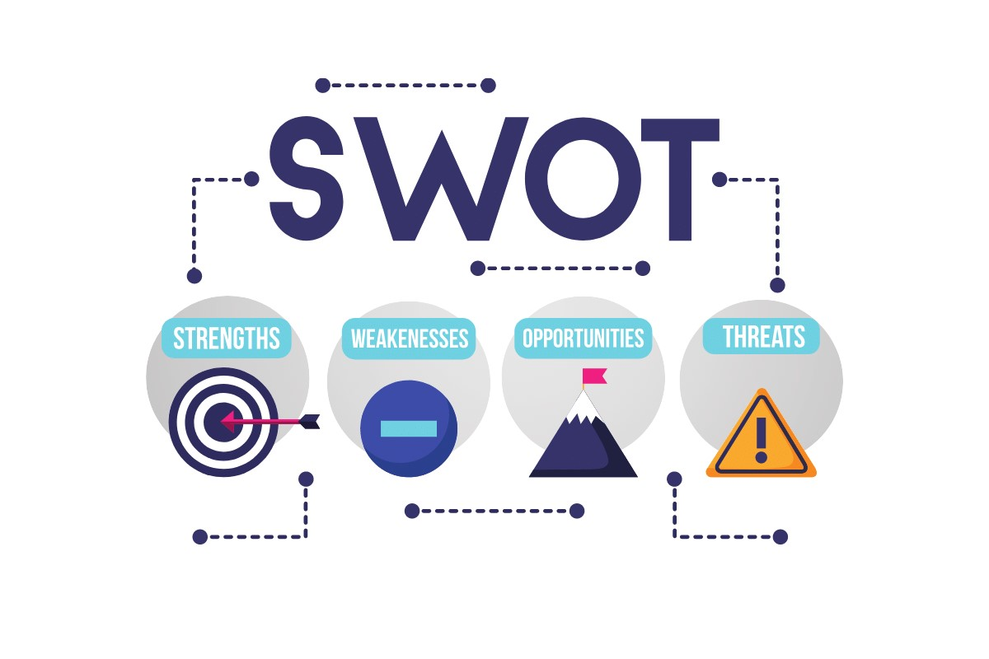

Figure 1: Analyse SWOT

Tableau 1: Cas pratique analyse SWOT

|  |  |
| --- | --- |
| **Niveau interne** | |
| **Forces** | **Faiblesses** |
| Expérience du porteur de projet  Pas de concurrent direct  Une expérience client optimisée  Devis gratuit en moins de 24h | Besoin d'un financement extérieur pour démarrer le projet  Manque de connaissance dans le domaine de la fiscalité  Connaissance limitée en Marketing |
| **Niveau externe** | |
| **Opportunités** | **Menaces** |
| Des partenariats avec des entreprises qui touchent la même audience  Développement de nouveaux services  Peu de coûts fixes  Fiabilités et confidentialités des données de déclaration de TVA des entreprises assujettis | Possibilité de se faire rattraper par un (nouveau) concurrent plus rapide  Incertitudes quant au seuil de rentabilité  Environnement économique incertain  Législation peu favorable |

* **Forces**

**L'harmonie et la communication au sein de notre équipe**

L'harmonie et la communication sont des piliers fondamentaux pour le succès de notre équipe. En effet, c'est grâce à une collaboration harmonieuse et à une communication claire et ouverte que nous pouvons :

* Comprendre les objectifs et les attentes de chacun ;
* Résoudre rapidement les problèmes ;
* Prendre des décisions en équipe.

Lorsque nous sommes en harmonie, nous sommes plus à même de :

* Collaborer efficacement ;
* Renforcer la confiance entre les membres.

D'autre part, une communication ouverte et claire permet de :

* Réduire les malentendus et les erreurs ;
* Améliorer l'efficacité globale de l'équipe.

En somme, l'harmonie et la communication sont des atouts majeurs pour notre équipe et contribuent grandement à notre réussite.

**Mise à disposition du matériel pour la réalisation du projet**

Nous disposons, entre autres, d'ordinateurs et d'hébergeurs qui nous permettront, dans un premier temps, de créer le système de base de données avec des coûts quasi inexistants. Cela représente un avantage considérable pour notre projet.

**Maîtrise des technologies et des nouveaux logiciels**

Nouvellement diplômés en informatique, nous sommes à la pointe des dernières technologies disponibles dans notre environnement, tant au Sénégal qu'à l'international. De plus, nos formations axées sur les logiciels et les langages de programmation nous confèrent une aisance avec l'outil informatique et ses contours.

Ainsi, nous sommes parfaitement capables de créer une application SEN-IMPÔT répondant aux besoins de l'administration fiscale sénégalaise.

L'application SEN-IMPÔT permettra à l'administration fiscale sénégalaise de :

* Gérer les déclarations fiscales ;
* Collecter les impôts ;
* Lutter contre la fraude fiscale.

Notre équipe est déterminée à mettre en œuvre ses compétences et son expertise pour développer l'application SEN-IMPÔT et contribuer ainsi à l'amélioration du système fiscal sénégalais.

* **Faiblesses**

**Les problèmes de confidentialité et de sécurité concernant les données des entreprises assujetties à la TVA préoccupent SEN-IMPÔT :** Le problème de confidentialité peut constituer une faiblesse importante, surtout dans un environnement où la sécurité des données est primordiale. Cela peut entraîner une perte de confiance de la part de nos clients et des partenaires commerciaux potentiels, ce qui pourrait nuire à la réputation de SEN-IMPOT et limiter sa croissance. En outre, des violations ou un accès non autorisé aux données des entreprises pourraient entraîner des conséquences juridiques et réglementaires pour SEN-IMPOT, portant atteinte à sa réputation et à sa stabilité financière. Il est essentiel de mettre en place des mesures de sécurité robustes et des politiques de confidentialité claires pour atténuer ce risque et rassurer les parties prenantes quant à la protection de leurs informations sensibles. L'équipe de développement se tient également informée des dernières réglementations en matière de confidentialité et de sécurité, telles que le règlement général sur la protection des données (RGPD) du Sénégal géré par la CDP, et s'assure que l'application est conforme à ces réglementations.

**Manque de ressource financière** : Le manque de ressources financières constitue une faiblesse importante. Cela peut limiter la capacité de l’entreprise à investir dans le projet, à faire face aux imprévus ou à saisir des opportunités de croissance. Il est important de trouver les solutions pour surmonter cette faiblesse, telles que la recherche de financement supplémentaire.

**Manque de connaissance dans le domaine de la fiscalité :** Le manque de connaissance dans le domaine de la fiscalité constitue une faiblesse importante, surtout dans le contexte de la mise en place d'une entité sous-traitante pour la déclaration de la TVA. Cela peut entraîner des erreurs dans le traitement fiscal, des retards dans les déclarations ou même des pénalités pour non-conformité. Pour remédier à cette lacune, nous allons recruter des experts en fiscalité ou en collaborant avec des consultants spécialisés pour garantir la conformité fiscale et éviter tout risque pour l'entreprise et ses clients.

**Connaissance limitée en marketing :** La connaissance limitée en marketing représente une faiblesse notable. Cela peut entraîner des difficultés pour promouvoir efficacement les produits ou services de l'entreprise, identifier et atteindre le bon public cible, ainsi que pour développer des stratégies de marketing efficaces. Il est crucial de combler ces lacunes en investissant dans la formation ou en recrutant des experts en marketing, afin d'optimiser les efforts de promotion et de maximiser les opportunités de croissance.

* **Opportunités**

**Partenariats avec des entreprises ciblant la même audience :**

Les partenariats avec des entreprises ciblant la même audience peuvent être bénéfiques pour plusieurs raisons.

Elles peuvent élargir notre portée et notre visibilité auprès du public cible. Ces partenariats peuvent offrir des synergies stratégiques en partageant des ressources, des compétences, des connaissances spécifiques en renforçant notre proposition de valeur globale. Ainsi, elles peuvent accélérer la croissance, augmenter la notoriété de la plateforme.

**Fiabilité et confidentialité des données de déclaration de TVA des entreprises assujetties :**

La fiabilité et la confidentialité des données de déclaration de TVA pour les entreprises assujetties sont cruciales pour garantir une gestion fiscale efficace. En s'assurant de l'exactitude et de la sécurité de ces données, les entreprises peuvent prévenir les erreurs et les fraudes fiscales, préservant ainsi leur réputation et établissant des relations de confiance avec les autorités fiscales et autres parties prenantes. En garantissant ces aspects, les entreprises peuvent saisir l'opportunité de renforcer leur conformité fiscale et leur position sur le marché.

**Le peu de coûts fixes**

Avec des coûts fixes réduits, les entreprises peuvent maintenir une structure de coûts flexible, adaptée à la fluctuation de la demande et aux conditions économiques changeantes. Cela permet une gestion financière plus agile et une meilleure adaptation aux besoins spécifiques du marché local, tout en réduisant le risque financier associé aux investissements initiaux élevés. Cette flexibilité réduit également les barrières à l'entrée pour les nouveaux acteurs du marché, favorisant ainsi l'innovation et la concurrence.

**Développement de nouveaux services**

En enrichissant l'expérience des utilisateurs et en développant de nouveaux services, les entreprises assujetties peuvent profiter de plusieurs avantages. Elles peuvent fidéliser leur clientèle existante grâce à des fonctionnalités augmentant ainsi la satisfaction des clients et leur engagement avec l'entreprise. La diversification des services peut ouvrir des sources de revenus supplémentaires, en offrant des produits et des services supplémentaires aux clients. Finalement, ces améliorations peuvent renforcer la position compétitive de l'entreprise sur le marché, en lui permettant de mieux répondre aux besoins et aux attentes des clients.

* **Menaces**

L’analyse SWOT est un outil essentiel utilisé dans le management stratégique. Elle permet d’identifier les forces, les faiblesses, les opportunités et les menaces qui entourent une entreprise ou un projet. Dans le contexte de la création d’un logiciel de déclaration de TVA au Sénégal, voici comment les menaces identifiées dans l’analyse SWOT pourraient impacter le projet :

**Complexité légale et fiscale** : La législation fiscale au Sénégal peut être complexe et sujette à des changements fréquents. Le logiciel doit être constamment mis à jour pour rester conforme aux réglementations en vigueur.

**Concurrence** : D’autres entreprises ou logiciels peuvent déjà proposer des solutions similaires pour la déclaration de la TVA. Il est essentiel de se démarquer et d’offrir des fonctionnalités uniques pour attirer les utilisateurs.

**Adoption par les utilisateurs** : Convaincre les entreprises et les professionnels de la comptabilité d’utiliser un nouveau logiciel peut être un défi. La résistance au changement et la préférence pour les méthodes traditionnelles peuvent constituer une menace.

**Sécurité des données** : La confidentialité et la sécurité des données fiscales sont primordiales. Les menaces telles que les cyberattaques, les fuites de données ou les erreurs de traitement peuvent nuire à la réputation du logiciel.

**Maintenance et support technique** : Assurer une assistance technique efficace et des mises à jour régulières est essentiel pour maintenir la satisfaction des utilisateurs. L’incapacité à fournir un support adéquat peut entraîner la perte de clients.

En résumé, il est crucial de prendre en compte ces menaces lors de la création du logiciel de déclaration de TVA au Sénégal. [Une planification stratégique solide et une adaptation continue aux conditions du marché sont essentielles pour minimiser ces risques et garantir le succès du projet](https://fr.ryte.com/wiki/Analyse_SWOT)

#### **2.1.2 Analyse PESTEL**

L’analyse PESTEL est un outil couramment utilisé en gestion d’entreprise qui aide les organisations à identifier, analyser les facteurs externes pouvant avoir un impact sur leurs opérations commerciales. L’acronyme PESTEL signifie Facteurs politiques, économiques, sociaux, technologiques, environnementaux et juridiques. L’analyse PESTEL fournit un cadre complet permettant aux entreprises de comprendre l’environnement externe dans lequel elles opèrent et prendre des décisions éclairées en conséquence. Le premier élément de l’analyse PESTEL est politique. Il s’agit des politiques et réglementations gouvernementales qui peuvent affecter l’environnement des affaires. Cet élément englobe des facteurs tels que les lois fiscales, les restrictions commerciales et la stabilité politique. Le deuxième élément, Economique, se concentre sur les conditions économiques dans lesquelles l’entreprise opère, notamment les taux d’inflation, les taux de change et croissance économique. Les facteurs sociaux, le troisième élément, comprennent les normes culturelles, la démographie, le quatrième élément, impliquent des avancées technologiques qui peuvent influencer l’industrie et le fonctionnement des entreprises. Le cinquième élément est environnement, qui comprend les lois du travail sur la propriété intellectuelle.

L’analyse PESTEL aide les entreprises à comprendre et à évaluer les facteurs indépendants de leur volonté qui peuvent affecter leur façon de travailler. En examinant ces différents domaines, les entreprises peuvent prendre des décisions judicieuses pour aider à réussir. Cela les aide à se préparer à tout changement qui pourrait survenir dans le monde qui les entoure.



Figure 2: PESTEL

**POLITIQUE ET LÉGAL**

Les facteurs politiques à considérer lors de la mise en place d’une entreprise sous-traitante à la DGID comprennent la position du gouvernement sur l’investissement étranger et les réglementations commerciales locales, ainsi que la stabilité politique de la région. Il est important de respecter les lois et règlements locaux, et de rester informé sur la politique climatique pour éviter les problèmes légaux et naviguer avec succès dans l’environnement commercial local.

**Stabilité du gouvernement :** Le Sénégal a connu une relative stabilité politique ces dernières années, ce qui est favorable à l'investissement.

**Priorité à la numérisation :** Le gouvernement sénégalais a fait de la numérisation une priorité, ce qui est favorable au développement d'une application web pour la déclaration de TVA.

**Législation sur la TVA :** La législation sénégalaise sur la TVA est complexe et sujette à des changements fréquents, ce qui peut représenter un défi pour la mise en place d'une application web. Voici quelques points clés à considérer :

* **Respecter la législation en vigueur :** Comme mentionné, le Sénégal a adopté une loi sur la protection des données personnelles qui établit une autorité indépendante chargée de veiller au respect des dispositions de la loi. Il est donc crucial que SEN-IMPOT respecte les réglementations en matière de protection des données personnelles et collabore avec la Commission de Protection des Données Personnelles (CDP) pour s'assurer que son application est en conformité avec la loi.
* **Prendre en compte les nouvelles technologies :** La Stratégie Sénégal Numérique 2016-2025 prend en compte des technologies telles que l'intelligence artificielle, les mégadonnées, la géolocalisation et la biométrie. Il est donc important que SEN-IMPOT soit conscient de ces nouvelles tendances technologiques et les prenne en compte lors de la conception de son application.
* **Assurer la qualité des données :** Selon l'article 5 de la convention 108 du 28 janvier 1981, les données personnelles doivent être obtenues et traitées de manière loyale et licite, enregistrées pour des finalités déterminées et légitimes, adéquates, pertinentes et non excessives par rapport aux finalités pour lesquelles elles sont enregistrées, exactes et mises à jour si nécessaire, et conservées pendant une durée n'excédant pas celle nécessaire aux finalités pour lesquelles elles sont enregistrées. SEN-IMPOT doit donc s'assurer que les données personnelles collectées via son application répondent à ces exigences.
* **Respecter la vie privée :** L'article 6 de la convention 108 du 28 janvier 1981 établit que certaines catégories de données personnelles, telles que l'origine raciale, les opinions politiques, les convictions religieuses ou autres convictions, ne peuvent être collectées sans garanties appropriées. SEN-IMPOT doit donc faire preuve de prudence et de diligence lors de la collecte de données personnelles pour protéger la vie privée de ses utilisateurs.
* **Garantir la sécurité des données :** L'article 7 de la convention 108 du 28 janvier 1981 stipule que des mesures de sécurité appropriées doivent être prises pour protéger les données personnelles enregistrées contre la destruction accidentelle ou non autorisée, la perte accidentelle, l'accès, la modification ou la diffusion non autorisés. SEN-IMPOT doit donc mettre en place des mesures de sécurité solides pour protéger les données personnelles collectées via son application.

**ECONOMIQUE**

Croissance économique : Le Sénégal a connu une croissance économique soutenue ces dernières années, ce qui est favorable à l'augmentation des recettes fiscales.

Taux de pénétration d’Internet : Le taux de pénétration d'Internet au Sénégal est en croissance rapide, ce qui permet d'envisager une large utilisation d'une application web pour la déclaration de TVA.

Niveau de développement des infrastructures : Le niveau de développement des infrastructures au Sénégal est encore relativement faible, ce qui peut limiter l'accès à Internet dans certaines zones rurales.

L’utilisation des nouvelles technologies de l’information et de la communication est indispensable. Le digital a bouleversé les méthodes de travail. Les TICS, technologies de l’information et de la communication ont énormément évolué ces dernières années. Tout d'abord, le Sénégal est un pays en développement avec une économie diversifiée, qui a connu une croissance économique moyenne de 6,8% entre 2014 et 2019, avant d'être affecté par la pandémie de Covid-19. Cela indique un potentiel pour l'adoption de technologies innovantes telles que notre application, en particulier dans le secteur de la finance, qui est une priorité nationale.

Cependant, le Sénégal fait également face à des défis économiques tels que le chômage élevé, la faible productivité et la dépendance aux importations. Ces facteurs pourraient affecter l'adoption de notre application, en particulier si elle est perçue comme un coût supplémentaire pour les utilisateurs.

En outre, le secteur de la finance au Sénégal est largement financé par l'État, ce qui signifie que notre application devra être accessible et abordable pour les entreprises assujetties et les professionnels de la finance. Cela soulève des questions sur le modèle économique de l'application et sa capacité à générer des revenus suffisants pour assurer sa viabilité à long terme.

Il est également important de considérer les politiques gouvernementales liées à l'investissement étranger et aux entreprises privées. Le Sénégal a récemment mis en place des politiques pour encourager l'investissement étranger et la création d'entreprises, mais la bureaucratie et la corruption peuvent encore entraver la mise en œuvre de ces politiques.

En résumé, les facteurs économiques clés à considérer pour notre projet au Sénégal incluent la croissance économique du pays, les défis économiques tels que le chômage élevé, la dépendance aux importations et la question de l'accessibilité et de l'amorçabilité pour les utilisateurs. Les politiques gouvernementales liées à l'investissement étranger et aux entreprises privées ainsi que la concurrence dans le marché des applications de gestion fiscale sont également des facteurs importants à considérer.

Le passage décrit la façon dont les nouvelles technologies de l'information et de la communication (TIC) ont bouleversé les méthodes de travail et sont devenues indispensables dans le contexte économique actuel. Le gouvernement sénégalais a pris conscience de l'importance du numérique et a pris des mesures pour promouvoir son développement. Le Sénégal est classé comme le premier pays africain pour le poids d'Internet dans l'économie, avec un I-PIB estimé à 3,3%, grâce à une bonne connectivité internationale et un bon réseau national de transmission.

Cependant, la situation du chômage au Sénégal est préoccupante, avec un taux de chômage de 20,5%. Ce taux est plus élevé en milieu rural qu'en zone urbaine et touche davantage les femmes que les hommes. Le marché de l'emploi est caractérisé par un faible niveau d'offres d'emploi et un secteur moderne atrophié.

Le taux de pénétration d'Internet au Sénégal est de 46%, avec un nombre total d'utilisateurs d'Internet de 7,81 millions, tous appareils confondus. Le taux de croissance est de 2,7% soit 206 000 de plus qu'en janvier 2020, et la population totale se connecte sur Internet avec un appareil mobile.

En somme, l'analyse de la catégorie économique au Sénégal montre que le numérique est devenu indispensable pour le développement économique, mais la situation du chômage reste préoccupante. La pénétration d'Internet est relativement élevée, mais le marché de l'emploi est caractérisé par un faible niveau d'offres d'emploi et un secteur moderne atrophié.

**SOCIO-CULTUREL**

Avant de comprendre pourquoi il faut introduire la transformation digitale au sein de son organisation, revenons sur une définition concise de cette dernière. La transformation digitale ou numérique désigne le processus consistant à intégrer totalement les technologies digitales dans l’ensemble des activités de son entreprise. L’introduction de ces technologies impliquent de nouveaux usages et modes de fonctionnement. Il est important de noter que les facteurs socio-culturels peuvent avoir un impact significatif sur les entreprises numériques telles que SEN-IMPOT, notamment en ce qui concerne les comportements des consommateurs, les tendances de consommation et les normes sociales en évolution.

Les normes sociales peuvent également influencer la demande pour les services que propose SEN-IMPOT. Si les gens sont plus enclins à rechercher des soins médicaux en ligne en raison de la pandémie de COVID-19 ou d'autres raisons, SEN-IMPOT pourrait connaître une augmentation de la demande pour ses services.

* Les facteurs culturels tels que la langue, les coutumes et les traditions peuvent également jouer un rôle dans l'adoption des services de SEN-IMPOT dans différentes régions du SENEGAL. SEN-IMPOT pourrait devoir adapter son offre de services pour répondre aux besoins et aux préférences culturelles des différents marchés.
* Dans l'ensemble, la catégorie socio-culturelle est un élément important à prendre en compte pour SEN-IMPOT, car elle peut influencer la demande pour ses services et la façon dont ils sont perçus par les consommateurs.

**Segmentation du marché**

Tout d'abord, il est essentiel de comprendre la taille et la composition du marché des entreprises assujetties à la TVA au Sénégal. Cela implique d'analyser les différentes industries, tailles d'entreprises et régions géographiques qui pourraient bénéficier de cette application. En examinant les données démographiques, géographiques et socio-économiques des entreprises potentiellement intéressées, on peut mieux cibler les efforts de marketing et de développement.

**Compréhension des besoins des utilisateurs**

Pour répondre efficacement aux besoins des utilisateurs, des enquêtes approfondies doivent être menées auprès des entreprises. Ces enquêtes permettront de comprendre les défis et les préférences des entreprises en matière de déclaration fiscale, ainsi que leur disposition à adopter une nouvelle solution. En identifiant les fonctionnalités les plus importantes et en évaluant la sensibilité au prix, l'application peut être développée pour répondre aux besoins spécifiques du marché.

**Analyse des tendances du marché**

Une analyse des tendances du marché est également nécessaire pour anticiper les évolutions futures. Cela comprend l'examen des changements réglementaires potentiels ainsi que des tendances technologiques émergentes dans le domaine de la fiscalité et de la déclaration fiscale. Cette analyse permettra d'ajuster la stratégie de développement et de marketing pour rester concurrentiel sur le marché.

**Analyse des canaux de distribution**

En ce qui concerne la distribution, il est important d'identifier les canaux les plus efficaces pour atteindre les entreprises cibles. Cela peut inclure des partenariats avec des institutions financières, des cabinets comptables, ou des organismes gouvernementaux, ainsi que des stratégies de marketing en ligne et hors ligne.

**Evaluation de la stratégie de tarification**

Enfin, l'évaluation de la stratégie de tarification est essentielle pour garantir la viabilité commerciale de l'application. Cela implique de déterminer un modèle de tarification qui soit attractif pour les utilisateurs tout en assurant une rentabilité pour l'entreprise.

En résumé, une étude marketing approfondie sur l'introduction d'une application de déclaration de TVA sous-traitante à la DGID au Sénégal nécessite une analyse détaillée du marché, de la concurrence, des besoins des utilisateurs, des tendances du marché, des canaux de distribution et de la stratégie de tarification. Ces informations permettront de développer une stratégie marketing efficace et de garantir le succès de l'application sur le marché.

### **2.2 Objectifs du projet à court/ moyen et long terme**

Figure 3: Objectifs à courts, moyens et longs termes

**Objectifs à courts et moyens termes**

**Développement d'une Interface Intuitive :**

* Engager une équipe de conception UX/UI pour élaborer une interface utilisateur intuitive et conviviale.
* Effectuer des tests utilisateurs pour recueillir des commentaires et des insights afin d'optimiser continuellement l'expérience utilisateur.
* Incorporer des éléments de conception centrés sur l'utilisateur, tels que des menus intuitifs, des instructions claires et une navigation fluide, pour faciliter l'adoption de l'application par les utilisateurs.

**Mise en Place d'un Support Client Réactif :**

* Former une équipe dédiée de support client capable de répondre rapidement aux questions et aux préoccupations des utilisateurs.
* Mettre en place des canaux de communication multiples, tels que le chat en direct, l'e-mail et la hotline téléphonique, pour offrir une assistance en temps réel.
* Établir des protocoles clairs pour le suivi et la résolution des problèmes des clients, en veillant à ce que chaque requête soit traitée de manière efficace et professionnelle.

**Développement de Fonctionnalités de Déclaration Rapides et Précises :**

* Collaborer avec des experts en fiscalité pour identifier les fonctionnalités essentielles nécessaires à une déclaration de TVA rapide et précise.
* Prioriser le développement de ces fonctionnalités dans le cadre de la conception de l'application Web.
* Effectuer des tests approfondis pour garantir que les fonctionnalités de déclaration sont fiables, précises et conformes aux exigences légales.

**Campagnes de Sensibilisation et de Marketing :**

* Concevoir des campagnes de sensibilisation ciblées pour informer les entreprises assujetties à la TVA de l'existence de votre application Web.
* Mettre en œuvre des stratégies de marketing digital, telles que la publicité en ligne et les réseaux sociaux, pour atteindre efficacement votre public cible.
* Mettre en avant les avantages compétitifs de notre application, notamment son interface intuitive, son support client réactif et ses fonctionnalités de déclaration rapides et précises, pour inciter les entreprises à adopter votre solution.

**Actions à Moyen terme**

**Analyse des Besoins du Marché :**

* Effectuer une analyse approfondie des besoins des entreprises en matière de gestion de la TVA, en identifiant les lacunes existantes sur le marché et en comprenant les attentes des clients en termes de fonctionnalités et de services.

**Développement de Nouvelles Fonctionnalités :**

* Collaborer avec des experts en fiscalité et des développeurs pour concevoir et développer de nouvelles fonctionnalités pour votre application Web, telles que la génération automatique de rapports fiscaux, les outils de conformité réglementaire et les fonctionnalités de prévision fiscale.
* Intégrer ces fonctionnalités dans l'interface utilisateur de manière intuitive et conviviale, en veillant à ce qu'elles répondent aux besoins spécifiques des utilisateurs et qu'elles simplifient les processus de gestion de la TVA.

**Formation du Personnel :**

* Former notre équipe interne sur les nouvelles fonctionnalités et services que nous proposons, en leur fournissant une formation approfondie sur les aspects techniques, fiscaux et réglementaires de la gestion de la TVA.
* Mettre en place des programmes de formation continue pour garantir que notre personnel est constamment informé des dernières évolutions dans le domaine de la fiscalité et de la gestion de la TVA.

**Communication et Marketing :**

* Communiquer efficacement sur le lancement de nos nouveaux services auprès de nos clients existants et potentiels, en mettant en avant les avantages et les bénéfices de la gestion complète de la TVA offerte par notre entreprise.
* Développer des supports marketing et des campagnes de communication ciblées pour sensibiliser notre public cible aux nouveaux services disponibles et les inciter à les adopter.

**Partenariats Stratégiques :**

* Explorer des opportunités de partenariats stratégiques avec d'autres acteurs de l'écosystème fiscal, tels que des cabinets comptables ou des logiciels de gestion financière, pour compléter nos services existants et offrir une solution globale de gestion de la TVA à nos clients.

**Objectifs à long termes**

**Investissement dans la Recherche et le Développement :**

* Allouer des ressources importantes à la recherche et au développement pour continuer à améliorer et à innover nos services de gestion fiscale.
* Explorer les dernières technologies telles que l'intelligence artificielle, l'analyse prédictive et le machine Learning pour développer des fonctionnalités avancées de prévision et d'analyse.

**Développement de Fonctionnalités Avancées :**

* Collaborer étroitement avec des experts en fiscalité et des professionnels de la finance pour identifier et développer des fonctionnalités avancées répondant aux besoins spécifiques des entreprises en matière de gestion fiscale.
* Intégrer des outils de prévision et d'analyse avancés dans notre application Web, permettant aux entreprises d'anticiper les tendances fiscales et d'optimiser leur stratégie financière.

**Formation et Sensibilisation :**

* Organiser des séminaires, des webinaires et des formations spécialisées pour sensibiliser les entreprises à l'importance de la gestion fiscale proactive et à l'utilisation des outils avancés disponibles.
* Fournir une formation approfondie sur l'utilisation des fonctionnalités avancées de prévision et d'analyse à nos clients, afin de maximiser leur valeur ajoutée et leur impact sur la prise de décision stratégique.

**Partenariats avec des Experts :**

* Établir des partenariats stratégiques avec des cabinets d'experts-comptables, des consultants fiscaux et d'autres professionnels de la finance pour compléter nos services et offrir une expertise spécialisée à nos clients.
* Collaborer avec des universités et des instituts de recherche pour rester à la pointe des avancées technologiques et des meilleures pratiques en matière de gestion fiscale.

**Communication et Marketing :**

* Mettre en avant nos fonctionnalités avancées de prévision et d'analyse dans nos campagnes de communication et de marketing, en mettant en avant les avantages tangibles qu'elles apportent aux entreprises.
* Développer du contenu éducatif et informatif, tel que des études de cas et des articles de blog, pour démontrer l'impact positif de nos services sur la gestion fiscale et la rentabilité des entreprises.

**Mission**

Notre mission est de développer et promouvoir une application Web sécurisée, facile à utiliser et conforme aux exigences de la Direction générale des impôts et domaines (DGID) du Sénégal, permettant aux entreprises sénégalaises de soumettre leurs déclarations de TVA de manière électronique, réduisant ainsi les erreurs, les retards, les couts et le temps, tout en améliorant la conformité et l’accès aux données.

**Vision**

Être le principal facilitateur de la déclaration et du paiement de la TVA au Sénégal, en offrant une solution en ligne transparente, sécurisée et conviviale pour toutes les entreprises sénégalaises.

**Valeurs**

Pour atteindre l’objectif poursuivi de ce projet, il est primordial de garder un certain état d’esprit. Les membres du groupe font preuve de motivation intrinsèque, c’est-dire que nous sommes engagés de façons volontaire et spontanée pour avancer ensemble, mais aussi dans le but de générer des profits dans le but de résoudre des problèmes axés sur nos potentiels clients. Nos valeurs se résument comme suit :

* **Intégrité :** Nous nous engageons à agir avec honnêteté, transparence et responsabilité dans toutes nos interactions ;
* **Excellence :** Nous nous efforçons de fournir la meilleure application Web possible pour la déclaration de TVA au Sénégal ;
* **Innovation :** Nous sommes constamment à la recherche de nouvelles façons d'améliorer notre application et de répondre aux besoins de nos utilisateurs ;
* **Collaboration :** Nous croyons en la collaboration avec le secteur public, le secteur privé et les citoyens pour créer une solution réussie ;
* **Respect :** Nous respectons nos utilisateurs, nos partenaires et nos concurrents.

### **2.3 Les défis à la gestion et l’expansion**

* Mise en place ou Concrétisation du projet
* Manque de ressources financières pour la mise en œuvre du projet
* Inégalité d'accès à la technologie, en particulier dans les régions rurales ou éloignées
* Adoption du projet par les utilisateurs (Entreprises assujetties à la TVA, Clients…)
* Défi de fidéliser la clientèle et d'avoir une forte visibilité
* Assurer et prouver à quel point notre système est sécuritaire et quasiment infaillible.

**Atouts**

Notre équipe possède des atouts majeurs pour la réussite de ce projet :

**Opportunités**

* Acquérir plus de connaissances en matière de gestion des projets et de création d’application
* Connaître le fonctionnement d’une entreprise.
* Création de l’emploi, création d’une relation privée-publique et avoir sa part de marché
* Devenir acteur du secteur …

**Axes Stratégiques**

**Simplification du processus de déclaration de TVA :**

* Rationaliser le formulaire de déclaration : Réduire le nombre de champs et simplifier le langage pour faciliter la saisie des données.
* Pré-remplissage des données : Intégrer des informations provenant d'autres systèmes fiscaux ou sources de données pour réduire la saisie manuelle.
* Détection et correction d'erreurs en temps réel : Identifier les erreurs de saisie et fournir des suggestions pour les corriger immédiatement.
* Guides et tutoriels contextuels : Offrir une assistance contextuelle pour guider les utilisateurs à travers le processus de déclaration.
* Options d'assistance en ligne : Mettre à disposition un chat en direct, une FAQ ou une assistance téléphonique pour répondre aux questions des utilisateurs.

**Renforcement de la conformité fiscale**

* Vérification automatique des données : Implémenter des contrôles automatisés pour garantir l'exactitude et la cohérence des déclarations.
* Identification des risques potentiels de fraude : Détecter les anomalies et les schémas suspects qui pourraient indiquer une fraude fiscale.
* Rappels et notifications : Envoyer des rappels aux entreprises pour les dates limites de déclaration et les informer des changements réglementaires.
* Intégration avec les systèmes de recouvrement de la TVA : Faciliter le partage des données avec les autorités fiscales pour une meilleure collecte des recettes.
* Mise à jour **régulière de l’application :** Assurer que l'application est conforme aux dernières lois et réglementations fiscales.

**Amélioration de l'expérience utilisateur**

**Interface utilisateur intuitive et conviviale :** Concevoir une interface ergonomique et accessible pour tous les utilisateurs.

**Adaptation aux différents navigateurs et appareils :** Garantir que l'application fonctionne correctement sur une variété de navigateurs web et d'appareils mobiles.

**Disponibilité en plusieurs langues :** Traduire l'application et le contenu en français et dans d'autres langues locales.

**Collecte de commentaires des utilisateurs :** Mettre en place des mécanismes pour recueillir les commentaires des utilisateurs et améliorer continuellement l'application.

* Promotion et adoption de l'application
* Campagnes de sensibilisation et de communication : Informer les entreprises sénégalaises de l'existence et des avantages de l'application.
* Partenariats avec des organisations professionnelles : Collaborer avec des chambres de commerce et d'industrie pour promouvoir l'application auprès de leurs membres.
* Formation et assistance aux utilisateurs : Organiser des ateliers de formation et fournir une assistance technique aux entreprises pour les aider à utiliser l'application.
* Intégration avec des logiciels de comptabilité : Développer des intégrations avec des logiciels de comptabilité populaires pour simplifier le processus de déclaration.
* Mesurer l'impact et le succès de l’application : Suivre les indicateurs clés de performance (KPI) pour évaluer l'adoption et l'impact de l'application.

**Gestion et maintenance continues**

* Surveillance des performances et de la sécurité : Surveiller en permanence les performances de l'application et identifier les problèmes potentiels de sécurité.
* Mises à jour et correctifs de bugs réguliers : Diffuser des mises à jour régulières pour ajouter de nouvelles fonctionnalités, corriger les bugs et améliorer les performances.
* Support technique continu : Fournir une assistance technique aux utilisateurs pour résoudre les problèmes et répondre aux questions.
* Adaptation aux évolutions technologiques : Faire évoluer l'application pour s'adapter aux nouvelles technologies et aux besoins changeants des utilisateurs.
* Évaluer la satisfaction des utilisateurs : Mener des enquêtes de satisfaction pour recueillir les commentaires des utilisateurs et améliorer l'application.

### **2.4 Définition d’un Plan stratégique**

Tableau : Plan stratégique

|  |  |  |  |
| --- | --- | --- | --- |
| **AXES STRATÉGIQUES** | **OBJECTIFS STRATÉGIQUES** | **ACTIONS** | **DURÉES** |
| Développement de l’application Web | * Concevoir et développer une application Web conviviale et sécurisée pour la déclaration de la TVA * Renforcer la réputation de notre entreprise en établissant des partenariats avec la DGID. | * Analyser les besoins des utilisateurs * Concevoir l’interface utilisateur * Développer les fonctionnalités de déclaration de TVA * Mettre en place des accords de partenariat clairs et détaillés qui définissent les rôles et les responsabilités de chaque partie, ainsi que les résultats attendus. | 6 Mois |
| Recrutement et formation du personnel | * Recruter et former une équipe qualifiée pour soutenir le projet | * Elaborer une description de poste détaillée pour chaque rôle. * Diffuser les offres d’emplois sur les plateformes pertinentes. * Concevoir et dispenser un programme de formation   Tests réguliers de la sécurité | 3 Mois de recrutement  1 Mois pour la formation |
| Stratégie Markéting et Promotion | Elaborer et mettre une stratégie markéting complète pour promouvoir l’application Web et les services de sous-traitance fiscale | * Définir le positionnement et le message markéting * Développer du contenu promotionnel (site Web, brochures, etc.) * Planifier et exécuter des compagnes publicitaires en ligne * Encourager les clients à rester fidèle à la plateforme * Obtenir des commentaires des clients. * Établir une présence en ligne forte. | 4 Mois |
| Lancement et Suivi | * Lancer l’application Web et les services de sous-traitance fiscale, puis suivre les performances et effectuer les ajustements en conséquence | * Préparer un plan de lancement détaillé * Lancer les applications Web et les services * Suivre les métrique clé (taux d’adoption, satisfaction des clients) | Continu |
| Gestion des risques | * Identifier, évaluer et gérer les risques potentiels associés au projet | * Mettre en place un système de cryptage après saisie des données. * Mise en place de mesures de sécurité appropriées. * Conformité aux normes de sécurité existantes. * Tests réguliers de la sécurité | Suivi continu |

### **2.5 Business Model (Modèle économique) et innovation**

|  |
| --- |
| **Canaux de distribution :**  Distribution en ligne :  -Site Web officiel : Créons un site Web  - Téléchargement direct  -Plateformes d'applications mobiles :  Partenariats avec des entreprises locales :  - Entreprises locales :  Promotion en ligne :  -Réseaux sociaux :  -Publicités en ligne :  Formation et sensibilisation :  -Ateliers et séminaires :  -Comptables et fiscalistes :  **Relation Client :**  -Assistance en ligne 24/7 : Support technique pour les utilisateurs.  -Service après-vente : Répondre aux questions et résoudre les problèmes.  - Self-service via l'application Web : Les utilisateurs pourront gérer leurs déclarations de TVA de manière autonome.  **Proposition de Valeur :**  -Simplification du processus de déclaration de TVA : L'application Web facilitera la soumission des déclarations fiscales.  - Accessibilité en ligne : Les utilisateurs pourront accéder à l'application depuis n'importe où.  -Sécurité des données : Garantir la confidentialité des informations fiscales.  **Activités clés :**  -Développement et maintenance de l'application Web : Création, mise à jour et support technique.  - Gestion des données fiscales : Collecte, traitement et stockage des informations fiscales.  -Promotion de la plateforme : Attirer de nouveaux utilisateurs et clients potentiels.  -Vente directe et indirecte : Distribution de l'application aux entreprises locales et à la DGID.  **Partenaires Clés :**  -DGID : La DGID sera notre partenaire essentiel pour la mise en place de l'application Web de déclaration de TVA. - Développeurs d'applications Web : Ils seront nécessaires pour créer et maintenir l'application.  - Entreprises locales : Elles pourraient être des partenaires potentiels pour la promotion et la distribution de l'application.  **Structure des coûts :**  Coûts de développement de l’application Web  -Développement initial  -Mise à jour et maintenance  Coûts opérationnels  -Hébergement et Serveur  -Support client  Markéting  Coûts liés aux ressources humaines  Salaires des développeurs  Personnel support client  Coûts administratifs  Licence et certification  Frais juridique et comptables  **Segments de Marché :**  -Entreprises locales : Elles auront besoin de déclarer leur TVA.  -DGID  -Comptables et fiscalistes : Ils pourraient également utiliser l'application pour leurs clients.  **Ressources clés :**  Ressources Physiques :  -Matériel informatique : besoin d'ordinateurs, de serveurs.  Ressources Humaines :  -Développeurs  -Marketeurs : Ils peuvent promouvoir l'application et attirer des utilisateurs.  -Prestataires de services : consultants en cybersécurité ou d'autres experts.  Ressources Financières :  -Investissement initial : Pour financer le développement initial de l'application.  -Subventions : Subventions disponibles pour les startups technologiques.  -Emprunts : Si nécessaire, nous envisageons des emprunts pour couvrir  les coûts.  **Sources de revenus :**  -Ventre de l’application Web  -Abonnement mensuels, Frais de transaction  -Publicité |

Tableau : Business modèle

BUSINESS MODEL CANVAS

ETUDE MARKETING

## **I. PRESENTATION DES TECHNIQUES ET OUTILS DE L’ETUDE DU MARCHE**

### **1.1 Informations recherchées pour l’étude de marketing, types d’étude et objectifs de l’étude**

Des études de marché peuvent être menées pour permettre à une entité d’identifier efficacement les besoins des clients, les conditions du marché et de déterminer la meilleure façon de proposer des offres pertinentes. L’objectif est de comprendre précisément les clients et leurs habitudes spécifiques et de déterminer les perspectives de l’entité. Elle permet également de comprendre et de prévoir les conséquences de son évolution (baisse du chiffre d’affaires/augmentation de la demande). Cette étude va permettre de collecter des informations sur les points suivants :

* Les attentes et besoins des entités concernant les solutions numériques qui leur sont proposées ;
* Opinions des futurs consommateurs et compréhension des risques.

Développer une stratégie markéting, nous devons collecter des informations sur le marché sénégalais du numérique et de la finance (offre, demande, caractéristique), notre marché cible, le markéting mix des solutions que nous proposons en réponse aux besoins observés (produit, prix, emplacement et promotions).

Tout d’abord, nous devons comprendre qui est notre marché cible, quelles sont ses caractéristiques et quels sont ses besoins. La question est de savoir si notre application répond aux besoins de ce marché. Notre application peut-il répondre à leurs attentes ? Si oui, est-il prêt à l’utiliser ?

Notre but étant de digitaliser le processus de déclaration de TVA aux sénégalais, nous devons déterminer quelle est son évolution au Sénégal, connaitre l’ensemble des technologies déjà existantes pouvant servir dans l’élaboration de notre solution et si le marché cible les utilises-t-il ? Il est également nécessaire de savoir la position du marché concernant notre proposition de prix.

Après avoir identifié le marché cible et ses besoins, nous entrons dans la phase d’exploration. Comment pouvons-nous les contacter ? Quel type de publicité conviendrait le mieux à nos objectifs et nous permettrait d’attirer beaucoup de client ?

De plus, la concurrence ne peut être ignorée. Nous devons comprendre nos principaux enjeux pour gagner de la clientèle. Nous pourrons ainsi répondre à la question de savoir si nous pouvons leur prendre des parts de marché. Il est important pour nous d’avoir toutes ces informations.

* **Types d’études pour collecter des données**

Pour collecter des données, la recherche documentaire nous a permis de nous appuyer sur tous les documents soumis à notre disposition. Un travail de terrain est également nécessaire, c’est-à-dire la diffusion des questionnaires et de leurs informations par éléments de marché. Dans la même perspective, nous avons mené des entretiens avec les personnes ressources pour recueillir certaines informations. Les réponses du personnel et les enregistrements de ces questionnaires nous permettent d’obtenir des données et des avis pour améliorer nos services, nos objectifs et déterminer nos critères d’évaluation. La deuxième partie de notre étude consiste à utiliser et analyser les données en les convertissant en graphiques et tableaux que nous interprétons.

Comme type d’étude nous avons eu recours à une étude quantitative. Celle-ci a permis d’analyser des comportements, attentes de l’échantillon ciblé par rapport aux services que nous offrons.

* **Objectifs de l’étude**

Partant des problèmes définis ci-dessus, nous pouvons identifier cinq (05) objectifs principaux qui se déclinent chacun en des objectifs spécifiques pour notre étude de marché.

* **Evaluer la taille du marché**
* Déterminer le nombre d’entreprises assujetties à la TVA au Sénégal.
* Segmenter le marché par taille d’entreprise, secteur d’activité et région géographique.
* Estimer la demande potentielle pour une application Web de déclaration de TVA.
* **Analyser la concurrence**
* Identifier les principaux concurrents sur le marché de la déclaration de TVA au Sénégal.
* Evaluer les produits et services offerts par les concurrents.
* Identifier les forces et les faiblesses des concurrents.
* **Identifier les besoins et les attentes des clients**
* Comprendre les problèmes rencontrés par les entités lors de la déclaration de TVA.
* Déterminer les fonctionnalités et les avantages qu’attendent les entités d’une application Web de déclaration de TVA.
* Evaluer la volonté des entités de payer pour une application Web de déclaration de TVA.
* **Evaluer la faisabilité technique**
* Déterminer les technologies nécessaires pour développer cette application Web de déclaration de TVA.
* Evaluer le coût du développement de l’application.
* Identifier les risques techniques potentiels.
* **Evaluer la faisabilité financière**
* Etablir les projections financières pour la réalisation de ce projet.
* Déterminer le potentiel de rentabilité de l’application.
* Identifier les risques financiers potentiels.

### **1.2 Technique d’investigation et outils d’enquête**

### **Les techniques de l’étude du marché**

Les études de marché aident à orienter les décisions marketing et à réduire la prise de risques. Pour ce projet, les techniques de recherche qualitatives et quantitatives seront privilégiées.

Le choix du type d’étude est orienté vers la recherche quantitative car il permet d’analyser le comportement, les attentes ou les opinions dudit échantillon au moyen de questionnaires administrés à un échantillon de la population étudiée puis d’extrapoler les résultats à l’ensemble de la population étudiée. Nous avons donc à travers une série de questions présélectionnées, chacune conçue pour récupérer le plus d’informations possible.

* Comprendre les besoins des groupes cibles
* Comprendre les problèmes rencontrés par les entités assujetties à la TVA.
* Déterminer les services spécifiques dont les entités ont besion.

Deuxièmement, nous avons fait une étude qualitative, est une étude destinée à recueillir les Éléments qualitatifs, qui sont le plus souvent non chiffrables, elle vise à comprendre en profondeur les attitudes et comportements. Pour approfondir les connaissances sur les besoins et les attentes de nos clients, nous avons mené une étude qualitative. Cela a été fait par des entretiens individuels (face à face) sur la base d’un guide d'entretien, chaque personne interrogée nous a parlé de sa perception (Motivation et frein) par rapport à nos services ainsi que leurs difficultés à gérer les problématiques de la déclaration de TVA.

* **Les outils de l’étude du marché**

L’outil utilisé dans cette étude est le questionnaire. Un questionnaire est une technique de collecte de données quantifiables qui se présente sous la forme d’une série de questions posées dans un ordre bien précis. Il a pour fonction principale de donner à l’enquête une extension plus grande et de vérifier statistiquement jusqu’à quel point sont généralisables les informations et hypothèses préalablement constituées.

### **1-3 Échantillonnage et taille de l’échantillon**

La réalisation d’une étude de marché est une étape cruciale pour le développement d’une application Web de déclaration de TVA au Sénégal. Cette étude permettra de déterminer la viabilité du projet, d’identifier les besoins et les attentes des clients potentiels, et d’évaluer la taille du marché.

La première étape consiste à définir clairement la population cible de l’étude. Dans le cas d’une application Web de déclaration de TVA au Sénégal, la population cible est constituée de toutes les entrées enregistrées à la TVA au niveau de la DGID. Selon l’administration fiscale sénégalaise, il y avait plus de 100 000 entreprises enregistrées à la TVA en 2023. Cette population cible représente un nombre important d’unités, ce qui rend impossible l’étude de l’ensemble de la population. C’est pour ça il est nécessaire de choisir un échantillon représentatif de cette population. Désireux d’obtenir des données non biaisées et de résultats extrapolables à la population totale comme défini ci-dessus, nous mènerons l’étude sur un échantillon statistiquement représentatif de quatre-vingt-deux (82) personnes. Pour le choix de notre échantillon, nous ferons un sondage non probabiliste par convenance (méthode qui consiste à sélectionner des unités dans une population en utilisant une méthode subjective c’est-dire non aléatoire). Notre étude quantitative se portera sur l’évaluation des problèmes rencontrés par les entités assujetties à la TVA au Sénégal.

**Analyse des résultats de l’enquête**

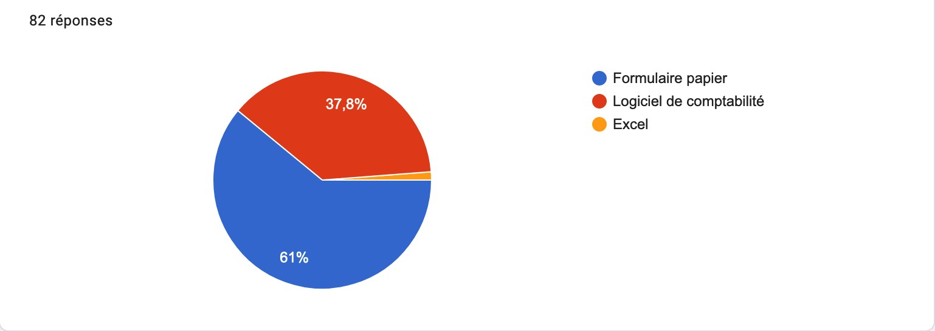

L’analyse des données révèle une nette prédominance de l’utilisation de logiciels de comptabilité pour déclarer la TVA. L’analyse des données révèle une nette prédominance de l’utilisation de logiciels de comptabilité pour déclarer la TVA, représentant une part significative de 61%. Cette tendance suggère que la majorité des entités et des professionnels se tournent vers des outils numériques pour repondre à leurs obligations fiscales, mettant en avant l’efficacité et la praticité de ces solutions dans la gestion des données financières.

Néanmoins, il est intéressant de noter qu’une proportion non négligeable de 37,8% des répondant préfères toujours utiliser des formulaires papier pour déclarer leur TVA. Cette utilisation persiste du format papier peut être attribuée à divers facteurs, tels que la familiarité avec cette méthode traditionnelle ou encore l’absence d’accès à des logiciels de comptabilité. Ces préférences reflètent la diversité des pratiques et des besoins du paysage fiscal.

En revanche, l’usage d’Excel pour la déclaration de la TVA est marginal, ne représentant que 1,2% des répondants. Cette faible adoption suggère qu’Excel n’est pas perçu comme une solution adéquate pour la gestion fiscale, principalement en raison de ses limitations en termes de fonctionnalités fiscales et de conformité. Ainsi, cette comptabilité dans le contexte de la déclaration fiscale.

* **Le temps consacré pour la déclaration de la TVA**

Les données recueillies fournissent des informations précieuses sur la gestion du temps consacré à la déclaration de la TVA. En moyenne, les répondants rapportent consacrer environ 2,5 heures chaque mois à cette tâche. Cependant, cette moyenne masque une diversité significative dans les réponses, allant de moins d’une heure à plus de 4 heures. Cette variation, le volume des transactions traitées, ainsi que le degré de familiarité des répondants avec le processus de déclaration. Une observation notable réside dans le choix de dates de déclaration, ou le 15 du mois émerge comme le jour le plus fréquent mentionné par 32% de répondants. Cette préférence semble indiquer un respect généralisé des délais légaux. Cependant, il est également relevé que 12% des répondants optent pour le 15 du mois suivant, soulignant une certaine flexibilité dans les pratiques de déclaration.

En résumé, ces données offrent un éclairage précieux sur la gestion du temps et des pratiques de déclaration de la TVA. Elles soulignent la nécessité d’une activité clé pour les entités et les professionnels de la finance.

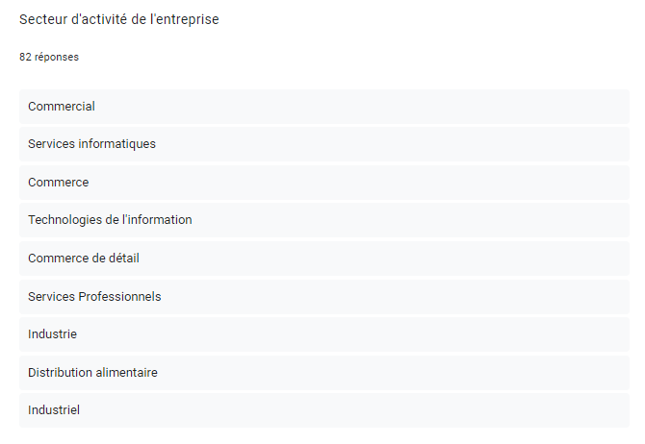

L’analyse des données révèle une diversité notable des secteurs d’activités représentés, avec une prédominance du commerce, suivi des services professionnels, de l’industrie et des technologies de l’information. Ces secteurs sont mentionnés respectivement 13, 8, 7 et 6 fois, soulignant la participation significative de domaines à l’enquête. En outre, plusieurs autres secteurs sont également cités, bien que moins fréquemment, avec une à deux occurrences chacun.

Cette diversité des secteurs reflète un échantillon représentatif de l’économie, mettant en lumière la variété des entités utilisant les services ou produits associés à l’enquête. La présence de secteur traditionnels comme le commerce et l’industrie souligne sur l’importance persistante dans le paysage économique. En parallèle, l’inclusion de secteur plus spécialisés tels que les biotechnologies et énergies renouvelables met en évidence l’essor de ces domaines et leur impact croissant sur l’économie moderne.

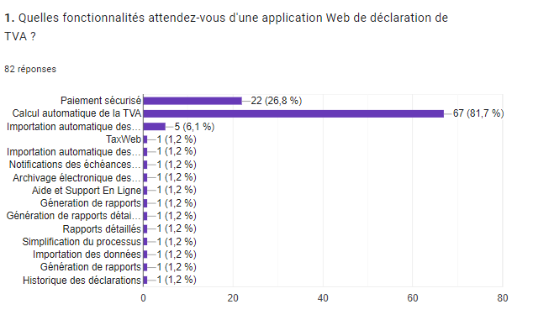

Les données recueillies mettent en lumière les principales fonctionnalités attendues par les utilisateurs d’une application Web de déclaration de TVA. En tête de liste, le calcul automatique de la TVA’ est mentionné 54 fois, soulignant le désir d’automatiser ce processus crucial pour simplifier et garantir sa précision. Le besion de ‘Paiement sécurisé’ est également élevé, cité 24 fois, mettant en évidence l’importance de sécuriser les transactions financières lors de la déclaration et du paiement de la TVA. En outre, l’importance automatique des données comptables est désirée par 16 utilisateurs, visant à réduire la saisie manuelle et à optimiser le flux d’informations. Les notifications des échéances de déclaration sont attendues par 12 utilisateurs, soulignant le souhait d’éviter les retards et les pénalités. L’archivages électronique des données est mentionné 8 fois, indiquant un besoin de conserver des archives sécurisées et facilement accessibles des déclarations de TVA. Une assistance en ligne est souhaitée par 7 utilisateurs, soulignant l'importance d'avoir accès à des ressources pour guider les utilisateurs et résoudre les problèmes. La génération de rapports est également citée 6 fois, indiquant le besoin de pouvoir suivre et analyser les déclarations et les paiements de TVA de manière efficace. Enfin, la simplification du processus de déclaration est attendue par 5 utilisateurs, soulignant le désir d'une interface utilisateur intuitive et conviviale.

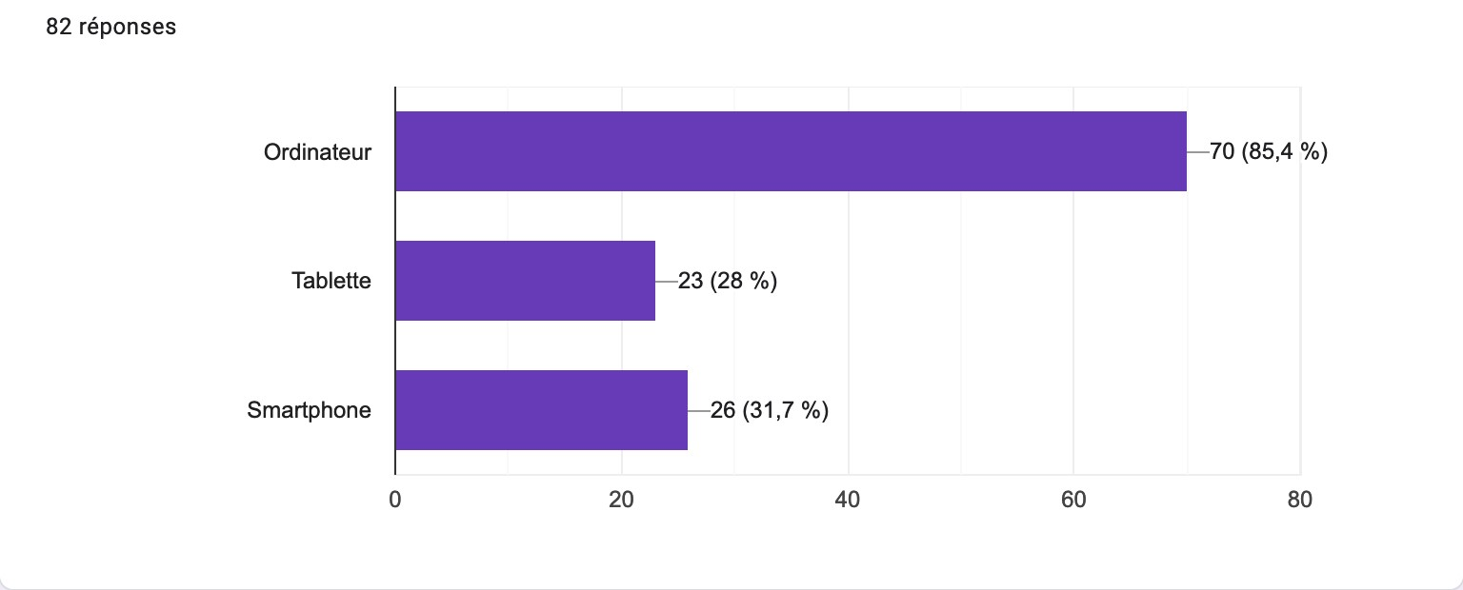

L’analyse des données brutes révèle que l’ordinateur est le plus privilégié pour la déclaration de la TVA, avec une part dominante de 85,4%. Cette préférence pour l’ordinateur suggère que la plupart des personnes optent pour cet appareil en raison de ses capacités à gérer des tâches complexes et fastidieuses, comme la déclaration fiscale, grâce à son écran, son clavier physique et ses performances supérieures.

Ensuite, la tablette arrive en deuxième position, avec une part de 28%, indiquant une utilisation significative pour la déclaration de la TVA. Cette adoption croissante des tablettes peut être attribuée à leur portabilité et leur interface tactile, qui les rendent attrayantes pour ceux en déplacement ou préférant une approche plus interactive.

Cependant, l’utilisation du smartphone pour la déclaration de TVA est relativement modérée, représentant 31,7% de répartition. Cette utilisation plus limitée peut s’expliquer par la taille réduite de l’écran, le clavier virtuel et la complexité relative de la saisie des données sur un smartphones. Néanmoins, avec l’évolution des fonctionnalités des smartphones et la popularité croissante des applications mobiles pour la gestion financière, cette tendance pourrait changer à l’avenir.

En sommes, les données indiquent une diversification des supports pour la déclaration de la TVA, avec une prédominance de l’ordinateur, suivie de près par la tablette et le smartphone arrivant en troisième position. Cette évolution souligne l’importance de tenir compte de la variété des préférences des utilisateurs lors du développement de d’outils de déclaration fiscale et suggère une tendance vers utilisation plus flexible et mobile des technologies pour gérer les obligations fiscales.

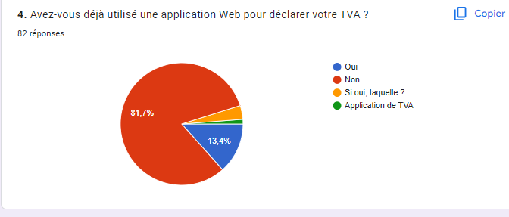

L’image présente un diagramme circulaire illustrant les réponses à la question « Avez-vous déjà utilisé une application Web pour déclarer votre TVA ? ». Les résultats montrent que 13,4% des répondants (en bleu) ont déjà utilisé une application Web pour déclarer leur TVA, tandis que 81,7% (en rouge) ne l’ont jamais fait. Les segments en orange et en vert, représentant respectivement les réponses concernant la spécificité de l’application utilisée et l’utilisation d’une application dédiée à la TVA, sont extrêmement petits.

L’interprétation de ces données révèle que la grande majorité des répondants n’ont pas encore adopté les technologies numériques pour la déclaration de TVA. Cela pourrait s’expliquer par un manque de connaissance des applications disponibles, des préoccupations liées à la sécurité en ligne, ou une préférence pour les méthodes traditionnelles de déclaration. De plus, la très faible proportion de réponses indiquant l’utilisation d’applications spécifiques pour la TVA suggère soit une confusion par rapport à la question posée, soit un manque de disponibilité ou de popularité de ces applications spécialisées.

Ces résultats impliquent qu’il serait bénéfique d’accroître la sensibilisation et de fournir des formations sur les avantages et l’utilisation des applications Web pour la déclaration de TVA. Par ailleurs, les développeurs d’applications devraient explorer les raisons de cette faible utilisation et travailler à améliorer les fonctionnalités, la convivialité et la sécurité de leurs produits pour encourager une adoption plus large. Enfin, les autorités fiscales pourraient envisager de fournir des incitations ou des supports techniques pour encourager les contribuables à utiliser les solutions numériques, ce qui pourrait améliorer l’efficacité et réduire les erreurs dans les déclarations de TVA.

En conclusion, ce graphique met en lumière une opportunité significative pour augmenter l’utilisation des applications Web pour la déclaration de TVA. Pour se faire, il serait pertinent de se concentrer sur la sensibilisation, l’amélioration des outils disponibles et la mise en place d’incitations appropriées.

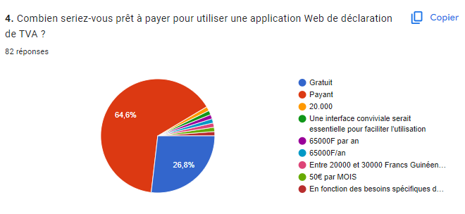

L’image présent un diagramme circulaire illustrant les réponses à la question « Combien serez-vous prêt à payer pour utiliser une application Web de déclaration de TVA ? Les résultats montrent que 64,6% des répondants (en rouge) préfèrent que l’application soit payante, tandis que 26,8% (en bleu) sont disposés à utiliser ce service gratuitement.

L’interprétation de ces données révèle une forte préférence pour une offre payante des services de déclaration de TVA en ligne. La majorité des répondants envisagent payer pour une application Web, ce qui pourrait refléter des attentes élevées envers des services non gratuits et une ouverture à des solutions payantes. Une partie moins majeure opte pour une solution gratuite suggérant des préoccupations budgétaires.

Les segments restants du graphique, représentant diverses réponses spécifiques (montants de paiement, nécessité d’une interface conviviale…) , sont très petits. Cela indique que bien que certains utilisateurs aient des attentes ou des budgets spécifiques pour ces services, ils sont peu nombreux. Ces données spécifiques comprennent des réponses comme 20000 FCFA, 65000 FCFA/an, 32 800 F CFA/mois, et des réponses basées sur les besoins particuliers des utilisateurs.

En conclusion, ce graphique montre une préférence non majoritaire mais importante pour les applications Web gratuites pour la déclaration de TVA parmi les répondants. Pour répondre à cette demande, il est important de considérer des modèles économiques alternatifs comme la publicité ou les services freemium. Toutefois, pour ceux qui sont prêts à payer, il est crucial de mettre en avant les fonctionnalités supplémentaires et les avantages concrets que ces applications peuvent offrir. Cela pourrait inclure des interfaces conviviales, un support client amélioré, ou des fonctionnalités avancées de gestion fiscale.

**IX/Commentaires et suggestions pour une application de TVA**

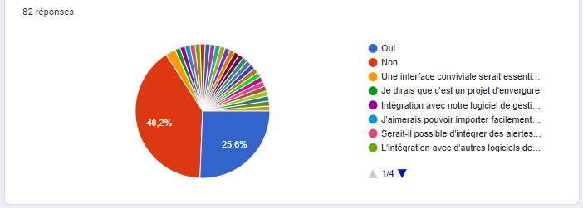

Les commentaires et suggestions fournis par les 82 utilisateurs potentiels d’une application Web de déclaration de TVA révèle plusieurs thèmes clés. Tout d’abord, l’interface utilisateur est largement mentionnée, avec 23 commentaires mettant en évidence son importance pour la convivialité et l’adoption de l’application. Les utilisateurs insistent sur la nécessité d’une interface simple, intuitive et facile à utiliser, en particulier pour les novices.

En ce qui concerne les fonctionnalités, les suggestions sont variées. L’intégrité avec les logiciels de comptabilité et de gestion financière est la fonctionnalité la plus fréquemment mentionnée, avec 12 commentaires. Les utilisateurs désirent également une importation facile des données de facturation, des alertes pour les échéances de déclaration, la génération des rapports personnalisées, ainsi qu’une version mobile de l’application pour une accessibilité accrue.

D’autres commentaires notables portent sur des aspects tels que l’intégration avec d’autres logiciels de gestion, la simplification de l’interface utilisateur, un service client réactif, une assistance multilingue et la conformité à la règlementation fiscale.

Dans l’ensemble ces données soulignent l’importance accordée par les utilisateurs potentiels à la convivialité, à la fonctionnalité et au support client dans le choix d’une application Web de déclaration de TVA. Ils recherchent une solution qui simplifie et automatise le processus de déclaration tout en offrant une expérience utilisateur agréable et efficace.

**X/Intérêt des répondants pour l’avancement du projet**

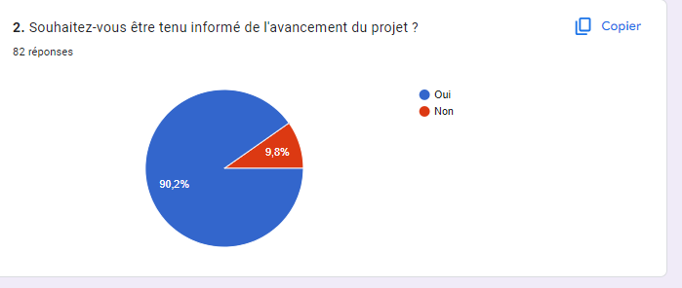

Le diagramme illustre de manière évidente la volonté prédominante des répondants (90,2%) de recevoir des informations sur l’avancement du projet. Cette forte proportion montre un intérêt marqué ou un engagement significatif envers le projet de la part des participants. En revanche, seule une minuscule fraction (9,8%) a exprimé le désir de ne pas être tenu informé, ce qui indique que cette catégorie est marginale par rapport au nombre total de répondants, renforçant ainsi l’idée d’un consensus général en faveur de la communication sur le projet.

Ce résultat, souligne l’importance de la transparence et de la communication dans la gestion de projet. La volonté de la grande majorité des participants de rester informé témoigne d’un désir de participation active, de collaboration ouverte et de suivi régulier des progrès réalisés. Cette inclinaison peut favoriser un climat de confiance mutuelle entre les parties prenantes du projet et renforcer leur implication dans sa réussite.

## **II. ANALYSE DES DONNÉES DE L’ÉTUDE DU MARCHE**

### **2.1 Analyse macroéconomique**

Dans notre recherche, nous avons examiné de nombreuses questions plus vastes. Nous avons effectué une analyse macro. Afin de comprendre quels facteurs influencent l'entreprise de l'extérieur, les employés doivent d'abord étudier l'environnement. Un synopsis de notre hiérarchie concurrentielle. Notre analyse et nos conclusions donnent un aperçu de nos forces et de nos faiblesses par rapport à nos pairs.

Des vues globales sont possibles grâce à la fois aux opportunités et aux menaces.

#### **2.1.1 Les tendances du marché́ (offre, demande et évolution)**

Le marché́ est le lieu de rencontre entre l’offre et la demande relatives à un produit/service. C’est le lieu où se déterminent les prix et les quantités échangés. En ce qui concerne notre projet, il touche au secteur de l’impôt. SEN-IMPÔT est un secteur en pleine croissance au Sénégal, avec des tendances prometteuses en termes d'offre, de demande et d'évolution. Voici quelques-unes des tendances actuelles du marché de SEN-IMPÔT au Sénégal :

* Offre : SEN-IMPÔTS dispose la totalité de part du marché dans ce secteur et propose une solution rapide et sécurité à DGID dans la lutte contre la fraude fiscale;
* Demande : La demande de services de numérisation est également en augmentation au Sénégal. Les entreprises recherchent des moyens plus pratiques et efficaces à leur besoin.
* Évolution : Le gouvernement sénégalais reconnaît l'importance de SEN-IMPÔT pour améliorer la recette fiscale et lutter contre fraude fiscale au Sénégal;
* Tendances futures : Le marché de SEN-IMPÔT devrait continuer à croître au Sénégal, avec l'adoption accrue de la technologie numérique dans le domaine de la fiscalité.

#### **2.1.2 Les environnements macro (Politique, Économique, Socioculturel, Technologique, Environnement)**

**Environnement politique et administratif**

L’environnement politique et administratif au Sénégal est relativement stable, de plus le Ministère des Finances et du Budget a validé l’exonération fiscale imputée auparavant aux nouvelles sociétés. De cette façon, d'après la loi de finances N 2019-17 du 20 décembre 2019 Article 39 « les entreprises nouvelles qui ne relèvent pas du service en charge des grandes entreprises sont exonérées pendant une période de 3 ans à compter de leur date de création ». Également, le Sénégal offre un environnement propice au développement d’activités liées aux TIC depuis que le pays s’est résolument inscrit dans l’ère de l’économie numérique avec une forte volonté́ de l’État, qui a mis en œuvre une politique de croissance et de modernisation de son administration fondée sur les TIC avec d’importants investissements consentis en termes de capacité́ et de modernisation.

**Environnement Économique**

L’environnement économique reflète les grandes tendances liées à la conjoncture économique comme la croissance des besoins ou encore la politique monétaire qui peut se répercuter sur l'activité de l'entreprise. Au Sénégal, le PIB en 2020 s'élevait à 24,9 milliards de dollars en termes courants. Le revenu national brut (RNB) par habitant était de $1 430 en 2020, ce qui en fait un pays à revenu intermédiaire de la tranche inférieure. Au Sénégal, l’ambition au plan économique est de redonner un nouveau souffle au secteur du numérique, en apportant de nouveaux relais et sources de croissance aux acteurs, et de porter ainsi la contribution du numérique au PIB à 10% à l’horizon 2025. Face à un contexte de transformations sociétales et technologiques rapides, la stratégie Sénégal numérique 2025 a été élaborée en s’appuyant sur les orientations fixées par le Plan Sénégal Émergent (PSE). Elle incarne l’ambition du Sénégal de maintenir une position de pays leader innovant en Afrique dans le domaine du numérique. Elle est constituée de trois prérequis et quatre axes prioritaires articulés autour du slogan « *le numérique pour tous et pour tous les usages en 2025 au Sénégal avec un secteur privé dynamique et innovant dans un écosystème performant* » pour un coût total du plan d’actions constitué de 28 réformes et 69 projets, de 1.361 milliards de FCFA. Dans ce contexte, le secteur de la santé ne résiste pas à la tendance de digitalisation et d’utilisation de l’intelligence artificielle, tout comme les autres secteurs économiques. L’utilisation des technologies mobiles sans fil au service de la santé publique gagne ainsi une place de plus en plus importante dans la vie des patients et des professionnels de santé, révolutionnant les pratiques et les relations. Le numérique constitue un secteur déterminant dans le développement économique et social du Sénégal. C’est un levier essentiel de démultiplication des gains de productivité et d’accroissement de la compétitivité de tous les secteurs de l’économie, à travers l’offre des biens et des services numériques.

**Environnement Socio-Culturel**

**Niveau d’alphabétisation :** Le taux d'alphabétisation des adultes au Sénégal est supérieur à la moyenne africaine. Cela signifie que la majorité des entreprises assujetties à la TVA peuvent utiliser une application de déclaration de TVA.

**Attitude envers les technologies numériques :** La population sénégalaise, en particulier les jeunes, est ouverte aux nouvelles technologies numériques. L'utilisation des smartphones et d'internet est en augmentation constante. Cette ouverture d'esprit est favorable à l'adoption d'une application de déclaration de TVA.

**Importance de la conformité fiscale :** Les entreprises sénégalaises sont conscientes de l'importance de la conformité fiscale. La déclaration et le paiement de la TVA peuvent être complexes et chronophages. Une application de déclaration de TVA simple et efficace pourrait encourager une meilleure conformité fiscale.

Les facteurs socio-culturels analysés indiquent que le Sénégal est un terrain propice à l'adoption d'une application de déclaration de TVA. Le niveau d'alphabétisation élevé, l'ouverture aux technologies numériques et l'importance de la conformité fiscale sont des éléments favorables à l'utilisation d'une telle solution.

**Environnement Technologique**

Le Sénégal offre un environnement propice au développement d’activités liées aux TIC. Le pays s’est résolument inscrit dans l’ère de l’économie numérique avec une forte volonté́ de l’État qui a mis en œuvre une politique de croissance et de modernisation de son administration fondée sur les TIC avec d’importants investissements consentis en termes de capacité́ et de modernisation. Aujourd’hui, le Sénégal offre aux entreprises une liaison ininterrompue au reste du monde grâce aux connectiques les plus performantes et à un réseau de télécommunications numérisé́ à 100% avec une boucle de près de 6 000 kilomètres de fibre optique et une Bande passante internationale disponible de 25,7 Gb/s (2017). Le faible taux d’alphabétisation (57,9%) n’est pas une contrainte au taux de pénétration du mobile estimé à 103,25% en mars 2017 avec 15 281 488 de lignes de téléphones mobiles. Le marché de la téléphonie mobile est toujours dominé par les offres prépayées (99,35%) du parc global. Les trois opérateurs se partagent les parts de marché suivant cet ordre : Orange 53,19%, Tigo 24,58 et Expresso 22,23%.

**Environnement Écologique**

Le numérique s'est imposé comme un levier essentiel d'efficacité opérationnelle et énergétique. Les nouvelles technologies ont ainsi permis des gains énergétiques extraordinaires dans un grand nombre de secteurs d’activités notamment la santé. Décrié pour son rôle dans le réchauffement climatique, le numérique serait responsable de 4% des émissions de gaz à effet de serre et pourrait afficher un taux de 8% d'ici 2025. Cette dernière nécessite l’utilisation des nouvelles technologies de l’information et de la communication (NTIC) qui consomment environ 10% de l’électricité mondiale et produisent autant de gaz à effet de serre que l’aviation. C’est peu par rapport aux énergies fossiles, mais suffisamment important pour représenter un enjeu écologique sérieux. D’autant plus que, pour l’instant, seuls 42% de la population mondiale ont accès à Internet pour plus de 58% au Sénégal. Toutefois, l’État du Sénégal s’est engagé depuis 2000 à réduire les impacts négatifs du numérique en favorisant l’importation de matériel d’occasion. Or, la conséquence d’une telle politique est l’arrivée massive d’appareils électriques et électroniques, dont la durée de vie est très courte, voire parfois inutilisable, provoquant ainsi l’apparition d’un nouveau type de déchets :

Les Déchets d’Équipements Électroniques et Électriques (DEEE) ou e-déchets. Le Sénégal n’est donc pas encore prêt à les gérer durablement depuis 20 ans à cause de l’absence d’un cadre légal et réglementaire spécifique, en sus, d’un manque de prise de conscience du public du danger que représente les e-déchets et de l’évolution continuelle et addictive des TIC. Ces derniers constituent, ainsi, un problème environnemental et de santé publique et dont la prise en charge est urgente. Plus encore, le monde numérique est marqué par un usage avant tout consumériste. Grâce au développement des algorithmes et à l'avènement de l'intelligence artificielle, jamais la manipulation de l'utilisateur n'aura trouvé avec le web un terrain de jeu aussi fertile pour l'inciter à consommer de manière compulsive.

Ces technologies digitales ont donc un véritable impact sur l'environnement. La consommation électrique du numérique s'accroît de 9 % par an et représente déjà 4 % des émissions de gaz à effet de serre dans le monde. Les impacts négatifs du numérique sont-ils acceptables au regard des bénéfices que ce secteur surtout combiné à la santé peut apporter à l'environnement ? De plus, l'utilisation accrue du plastique par la production de Carte Santé codé entraîne des effets néfastes comme évoqués précédemment. Toutefois il serait plus correct de contrer ses effets néfastes par une sensibilisation dans le recyclage.

**Environnement Légal**

Néanmoins, on ne pourrait mettre de côté, l’aspect légal du projet. A ce niveau, la Loi d’Orientation sur la Société Sénégalaise de l’Information (LOSI) n°2008-10 du 25 janvier 2008 a été adoptée pour définir les principes qui doivent gouverner l’utilisation des TIC dans les secteurs tels que l’éducation, l’administration, les télécommunications, la santé, etc.). Parmi lesdits principes, la sécurité des informations liées aux personnes physiques et morales ainsi que des biens (sites, infrastructures, réseaux) est un pilier indispensable du développement du numérique. En principe interdit par la loi précitée, le traitement des données dans le domaine médical obéit au régime d’autorisation en raison du caractère sensible des informations. Cette autorisation de traitement est délivrée par la Commission de protection des Données à caractère Personnel (CDP). Également, il faut également rappeler que le droit commun de la santé s’applique au secteur de la santé digitale, notamment dans ses principes éthiques et déontologiques.

### **2.2 Analyse microéconomique**

#### **2.2.1 Analyse de l’environnement professionnel**

Les technologies de l’information et de la communication (TIC) continuent de changer les habitudes comportementales des sociétés, notamment dans des secteurs comme celui de l’Administration. C’est le cas du Sénégal qui ambitionne d’aller vers la digitalisation du système fiscal pour faire en sorte que les entreprises déclarent les impôts virtuellement. Ainsi, à travers le Ministère de Finance (MF) l’État du Sénégal a d’ailleurs engagé un processus pour arriver non seulement à déclaration virtuelle des recettes fiscales mais veut faire de telle sorte que la numérique soit au cœur de l’intervention fiscale. Ce, en mettant en place le programme SEN-IMPOT.

#### **2.2.2 Analyse de la concurrence**

Au Sénégal, plusieurs solutions innovantes voient le jour pour dans plusieurs domaines pour faciliter la tâche aux entreprises mais malheureusement ce n’est pas le cas dans le domaine de fiscalité. Ce qui donne un avantage à SEN-IMPOT de prendre le monopole du marché pour l’instant.

#### **2.2.3 Analyse de la cible potentielle avec analyse des résultats d’enquête.**

#### **2.2.3.1 Analyse de la cible potentielle**

Notre but étant d’améliorer la condition de déclaration de TVA au Sénégal, nous ciblons les entreprises assujetties à la TVA. Pour un meilleur déploiement de notre solution, il était nécessaire d’identifier nos cibles. De ce fait, après analyse nous avons ciblé d’une part les entreprises de Dakar et ses bons lieux.

Nous avons eu à mener une enquête pour savoir quelles étaient les attentes des clients sur notre marché ciblé et il ressort ceci comme attentes :

* La sécurité : Les clients ont besoin de s’assurer à la sécurité des données recueillies par la plateforme
* L'expérience utilisateur : Les clients n’ont pas le temps d’apprendre ou de se familiariser à une plateforme, donc elle doit être intuitive et simple
* L’assistance : Les clients insistent sur le dynamisme et la réactivité lors d’un bug ou insuffisance de la plateforme. Les clients sont motivés à se détacher de la « paperasse » afin de gagner beaucoup plus de temps grâce à la plateforme

## **III. STRATÉGIE MARKETING**

**3.1 Stratégie commerciale (Segmentation- Ciblage- Positionnement et Mix)**

* **Segmentation**

Nous avons effectué notre étude selon les critères suivants :

* Critères géographiques

Nous nous intéresserons particulièrement aux entreprises commerciales et assujetties à TVA. Les supers marchés, les entreprises d’import-export, et toutes les autres catégories des entreprises assujetties au Sénégal mais particulièrement de Dakar exerçant dans le secteur privé. Nous justifions de ce choix par le fait qu’il y a beaucoup des entreprises assujetties à la TVA au Dakar par rapport aux autres régions.

* **Critères sociodémographiques et économiques**

Notre clientèle, comme cité plus haut, sont les entreprises commerciales du secteur privé en générale et assujettis à TVA en particulier. Ce choix des entreprises est dû au fait qu’ils possèdent l’objectif principal de notre projet qui est de virtualiser la déclaration de TVA au Sénégal.

* **Critères comportementaux et psychologiques**

Notre projet répond à un besoin d’efficacité et de réactivité. Étant purement informatique, nous sommes conscients que son accueil sera assez tumultueux dans les mentalités africaines aux vues de l’avancée technologique timidement installée, particulièrement dans les services de finance publique qui sont très peu informatisés. Notre clientèle ne sera peut-être pas dès le début à son aise avec nos outils, mais notre étude marketing via le guide d’entretien soumis aux chefs d’entreprises et spécialiste de fiscalité a révélé qu’elle (clientèle) est prête à accepter le projet car elle le juge bénéfique et rentable pour son processus de déclaration.

* **Ciblage**

Notre cible principale est constituée des entreprises assujetties à la TVA

En effet, nous avons constaté que les entreprises privées sont souvent mieux équipées en matière de technologie et d'infrastructures dans le domaine de gestion et autres.

Cela signifie que notre solution pourrait être mieux intégrée dans leur système de gestion des données fiscales, ce qui facilitera l'adoption et l'utilisation de notre produit. Nous cherchons à toucher toutes les spécialités du secteur fiscal pour offrir une solution qui réduit les contraintes auxquelles ils font face dans leur travail quotidien, améliorant ainsi la recette fiscale.

Nous avons également identifié la Direction Générale des Impôts et Domaine comme une cible potentielle, car ils ont besoin d’augmenter les recettes fiscales en luttant contre tout espèce de la fraude fiscale.

* **Positionnement**

Le positionnement de notre application web pour la déclaration de TVA est crucial pour définir comment elle est perçue par nos utilisateurs et par rapport à nos potentiels concurrents. Voici les étapes pour définir efficacement le positionnement de votre produit :

**1. Comprendre le marché et les besoins des utilisateurs :**

**Analyse concurrentielle :** Étudions nos potentiels concurrents directs et indirects pour comprendre comment ils positionnent leurs produits et quels besoins ils satisfont chez les utilisateurs.

**Recherche utilisateur :** Obtenons des retours directs des utilisateurs actuels et potentiels sur ce qu'ils attendent d'une application de déclaration de TVA et ce qui les motive à choisir un produit plutôt qu'un autre.

2. **Identifier votre proposition de valeur unique (PUV) :**

**Définissons nos avantages concurrentiels :** Qu'est-ce qui distingue notre application des autres sur le marché ? Est-ce la convivialité, la précision des calculs, l'intégration avec d'autres outils, ou autre chose ?

On pourra dire que la distinction de notre application sur le marché, sa convivialité, sa précision des calculs ainsi que son intégralité nous donne une certitude sur le marché.

**Déterminons les bénéfices pour les utilisateurs :** En quoi notre application résout-elle les problèmes ou simplifie-t-elle les tâches de nos utilisateurs ?

Notre application sera un atout favorable pour nos utilisateurs car elle facilitera le processus de la déclaration de TVA de nos utilisateurs.

3. **Définir notre positionnement :**

**Segmentation du marché :** Identifions les segments de marché que vous visons (petites entreprises, agents fiscs, comptables professionnels, etc.).

**Positionnement par rapport à la concurrence :** Choisissons une position unique qui nous distingue de nos potentiels concurrents. Par exemple, nous pourrions nous positionner comme l'application la plus conviviale ou la plus économique.

**Développons notre proposition de positionnement :** Créons un message clair qui communique notre proposition de valeur unique de manière concise et attrayante. Par exemple, "L'application la plus simple pour déclarer notre TVA en quelques clics".

4. **Communiquer notre positionnement :**

**Message marketing :** Intégrons notre positionnement dans nos communications marketing, y compris sur notre site web, nos campagnes publicitaires et nos supports promotionnels.

**Consistance :** Assurez-vous que votre positionnement est cohérent dans tous les points de contact avec les utilisateurs, de la conception de l'application à l'assistance client.

5. **Réévaluer et ajuster :**

**Surveillons les performances :** Mesurons l'impact de notre positionnement sur l'attraction des utilisateurs et les conversions.

**Adaptons-nous aux retours :** Nous serons prêts à ajuster notre positionnement en fonction des retours des utilisateurs et des évolutions du marché.

En suivant ces étapes, nous pourrons définir un positionnement efficace pour notre application web de déclaration de TVA, ce qui nous permettra de nous différencier sur le marché et d'attirer les utilisateurs qui correspondent le mieux à vos offres et à vos avantages concurrentiels.

* **Marketing-Mix**

Intégrons un marketing-mix efficace dans notre application web pour la déclaration de TVA est essentiel pour attirer et engager les utilisateurs, ainsi que pour fidéliser notre clientèle. Voici quelques stratégies clés que vous pouvez envisager :

* **Produit**

1. Fonctionnalités conviviales : Notre application est intuitive et facile à utiliser. Simplifions le processus de déclaration de TVA en guidant les utilisateurs étape par étape.

2. Fiabilité et précision : Mettez en avant la précision de votre application dans le calcul des montants de TVA. Les utilisateurs doivent avoir confiance dans les résultats fournis.

* **Prix**

1. Modèle de tarification transparent : Proposons un modèle de tarification clair et compétitif. Nous pouvons envisager un modèle basé sur l'abonnement mensuel ou annuel, ou même une tarification à l'utilisation, en fonction du volume de déclarations.

2. Essai gratuit ou version limitée gratuite : Offrons une période d'essai gratuite ou une version limitée de notre application pour permettre aux utilisateurs de tester avant de s'engager.

* **Promotion**

1. Campagnes de marketing ciblées : Utilisons des campagnes de marketing en ligne ciblées pour atteindre les professionnels et les entreprises qui ont besoin de déclarer leur TVA.

2. Partenariats : Établissons des partenariats avec des cabinets comptables ou des entreprises fournissant des services connexes pour recommander notre application à leurs clients.

* **Place (Distribution)**

1. Accessibilité multiplateforme : Notre application est disponible sur tous les appareils et navigateurs courants pour maximiser sa portée.

2. Intégration avec d'autres outils comptables : Intégrons notre application avec des logiciels comptables populaires pour toucher un public déjà intéressé par ce type de solutions.

* **Publicité**

1. Optimisation pour les moteurs de recherche (SEO) : Améliorions notre classement dans les résultats de recherche en utilisant les bons mots clés et en produisant un contenu de qualité.

2. Campagnes de publicité payante : Utilisons des annonces payantes sur les réseaux sociaux ou les moteurs de recherche pour atteindre une audience plus large.

* **Expérience Client**

1. Support client réactif : Offrons un service client efficace pour répondre aux questions des utilisateurs et résoudre les problèmes rapidement.

2. Retours utilisateurs et améliorations continues : Encourageons les retours des utilisateurs et utilisons ces informations pour améliorer constamment notre application.

En mettant en œuvre ces éléments du marketing-mix, nous pouvons optimiser la visibilité, l'utilisation et la satisfaction des utilisateurs de notre application web de déclaration de TVA, ce qui pourrait se traduire par une croissance plus rapide de notre base d'utilisateurs et de notre chiffre d'affaires.

### **3-2-3 Programme d’action (mesure et calendrier)**

|  |  |  |  |  |
| --- | --- | --- | --- | --- |
| **Actions** | | **Acteurs** | | **Période** |
| **Intitulé** | **Description** | **Responsable** | **Intervenants** |
| Étude de la faisabilité du projet | Étude de marché, chiffre prévisionnel et business plan | Miguel Stevi Espoir MBELETY | Chimère WADE  Dr Mamadou Fadel DIALLO | Octobre 2023  -  Décembre 2023 |
| Développement de l’application | Prototypage et création de l’application | Keli Jason AWUME  KAYUMPA Blaise Yese | Keli Jason AWUME  KAYUMPA Blaise Yese | Janvier 2024  -  Avril 2024 |
| Stratégie de communication | Faire la publicité́ de l’application avant son déploiement | Miguel Stevi Espoir MBELETY  Emmanuel Josué OMOKOMY | Mamadou DIAL  Bernard SENE | Avril 2024  -  Juin 2024 |
| Déploiement de la plateforme | Commencer la distribution de l’application | Keli Jason AWUME | Keli Jason AWUME  Emmanuel Josué OMOKOMY  KAYUMPA Blaise Yese | Juillet 2024 |

### **3-2-4 Moyens financiers (budget)**

|  |  |  |  |  |  |
| --- | --- | --- | --- | --- | --- |
| **Actions** | **Durée** | **Début** | **Fin** | **Objectif** | **Budget** |
| Étude de faisabilité et analyse des besoins | 2 Mois | Octobre 2023 | Décembre 2023 | Définir les besoins et les exigences du projet, identifier les solutions envisageables et rédiger un cahier des charges. | 50 000 |
| Conception et architecture de l'application | 2 Mois | Janvier 2024 | Mars 2024 | Concevoir l'architecture logicielle de l'application, définir les interfaces utilisateur et établir les spécifications techniques détaillées. | 500 000 |
| Développement de l'application | Illimité | Janvier 2024 | - | Développer les modules de l'application, effectuer des tests unitaires et intégrer les différentes fonctionnalités. | 1000 000 |
| Intégration système | Illimité | Janvier 2024 | - | Intégrer l'application avec les systèmes informatiques existants, tels que les systèmes de comptabilité et de gestion des achats. | 1000 000 |
| Tests et validation | Illimité | 2024-09-09 | 2024-10-18 | Effectuer des tests approfondis de l'application pour garantir sa fiabilité, sa sécurité et sa conformité aux exigences. | 900 000 |
| Déploiement et formation des utilisateurs | Illimité | - | - | Déployer l'application en production, former les utilisateurs finaux à son utilisation et fournir des supports de formation. | 1 500 000 |
| Maintenance et support | Continu | 2024-11-04 | Encours | Assurer la maintenance de l'application, résoudre les problèmes techniques, fournir un support aux utilisateurs et mettre à jour l'application en fonction des besoins. | 1000 000/an |

### **3-2-5 Chiffre d’affaires prévisionnels**

Tableau : Chiffre d'affaires prévisionnel

|  |  |  |  |  |  |  |  |  |
| --- | --- | --- | --- | --- | --- | --- | --- | --- |
| **Produits / services** | **Année 1** | | | | **Année 2** | **Année 3** | **Année 4** | **Année 5** |
| **Quantité mensuelle** | **Prix unitaire** | **Total mensuel** | **Total annuel** |
| Abonnements clients | 120 | 50 000 | 6 000 000 | 72 000 000 | 79 200 000 | 87 120 000 | 95 832 000 | 105 415 200 |
| La vente directe de l'application | 2 | 1 000 000 | 2 000 000 | 24 000 000 | 26 400 000 | 29 040 000 | 31 944 000 | 35 138 400 |
| Maintenance | 2 | 100 000 | 250 000 | 3 000 000 | 3 300 000 | 3 630 000 | 3 993 000 | 4 392 300 |
| **Total** |  |  | - | 99 000 000 | 108 900 000 | 119 790 000 | 131 769 000 | 144 945 900 |

**CADRE JURIDIQUE ET FISCAL**

## **CADRE JURIDIQUE**

### **1-1 La forme juridique**

Le statut juridique ou forme juridique d'une entreprise désigne le cadre légal imposé à une activité économique. Les règles applicables régissant l'activité de l'entreprise sont tributaires de ce statut, de ce fait il est important selon l’activité de l’entreprise, de bien le définir. Pour la mise en place de notre projet SEN-IMPOT, nous avons choisi d’être une Société par Actions Simplifiées (SAS) du fait que de par ses caractéristiques, elle semble plus indiquée pour une gestion plus ample de notre entreprise. En effet, la SAS présente la particularité d'être à la fois une société de capitaux, et une société de personne(s), ce qui la rend proche de la société à responsabilité limitée et place donc les associés à une grande importance. Cela signifie qu’en cas de difficultés financières de la société, le patrimoine personnel des associés ne sera pas menacé. Ceux-ci ne seront responsables qu’à hauteur de leurs apports effectués au moment de la création. Le statut juridique de la SAS lui permet de combiner les avantages de ces deux types de société et rend donc son fonctionnement (l’entrée ou la sortie de capital) simple. Elle réunit au moins deux associés et les formalités de sa création sont relativement souples notamment le fait qu’il n’existe pas de capital minimum pour créer une SAS. Si elle ne comprend qu'un seul associé, elle prend le nom de Société par Actions Simplifiée Unipersonnelle (SASU).

La responsabilité des actionnaires est limitée aux apports. Les SASU dont l'associé unique-personne physique assure la présidence, bénéficient de règles de constitution et de fonctionnement allégées. Toutefois, lors de la création de l’entreprise, nous devons nous attendre à répondre à des besoins plus ou moins importants en trésorerie selon notre secteur d’activité (achats de matériels, embauche des encarteurs, impression des cartes santé, achats de licences et logiciels, hébergement de l’application etc.).

Il reste donc essentiel de prévoir un capital social suffisamment important pour couvrir l’ensemble de ces besoins. Pour la création d’une SAS il faut :

* Rédiger les statuts de la SAS ;
* Choisir le siège social ;
* Constituer et déposer le capital social à la banque ;
* Publier une annonce légale dans un journal dédié ;
* Envoyer le dossier d'immatriculation au greffier (liste des souscripteurs, documents d'identités, formulaires, etc.)

Dans une société par actions simplifiée (SAS), les associés fondateurs déterminent librement dans les statuts le capital social et les règles d'organisation de la société, notamment la nomination et la révocation des dirigeants et les modalités d'adoption des décisions collectives : conditions de quorum et de majorité, droit de veto. De ce fait, nous avons la possibilité de décider librement des règles qui régissent le fonctionnement de notre entreprise sans pour autant avoir des contraintes venant de la loi. C’est d’ailleurs ce qui justifie entre autres pourquoi tant de startup choisissent le statut juridique de SAS. C’est le Président de la SAS qui gère la société au quotidien. A noter que la nomination d'un Président de SAS est la seule obligation des associés relative à la gouvernance. Il existe potentiellement plusieurs autres organes de direction mais le statut de la SAS se caractérise par le statut social du Président considéré comme un assimilé salarié et donc affilié au régime général de la Sécurité sociale. Il évite ainsi la sécurité sociale des indépendants lui permettant de bénéficier d’une couverture sociale similaire à celle d’un salarié. Les bénéfices réalisés par la SAS sont imposés à l’impôt sur les sociétés. Cela signifie que c’est la société en soit qui paye de l’impôt sur les bénéfices qu’elle réalise annuellement. Cependant, il est possible d’opter pour l’impôt sur le revenu pour une durée maximale de 5 ans et dans cette optique, ce sont les associés qui payent de l’impôt sur les bénéfices réalisés, proportionnellement à leur pourcentage de détention du capital social. Entre autres, la fiscalité de la SAS nous permet donc de faire un choix sur le type d'imposition le plus approprié à votre situation.

* **Dénomination sociale**

Le nom de l’entreprise est SEN-IMPÔT.

* **Objet social**

Notre objet est de créer une entreprise prospère et durable en mettant en œuvre des idées novatrices, en gérant efficacement nos ressources financières et en développant les compétences nécessaires pour réussir en tant qu’entrepreneur.

**Siège social**

Notre société est domiciliée au Sénégal à Dakar dans le quartier Point-E. Plus précisément à la Villa N°05, 2ème Étage.

* **Durée de vie**

La durée de vie normale d’une entreprise est de 99 ans. La nôtre est une start-up dont la durée est programmée pour 20 ans renouvelables, tout en prenant en compte les mutations du marché.

### **1.2 Le capital social, les associés, leurs apports et répartition du pouvoir**

* **Capital social**

Pour pouvoir démarrer les activités, les quatre (4) membres associés et partenaires de l’entreprise ont chacun donné un apport de **9 674 120,5 FCFA**. Ce qui nous fait un capital social de **38 696 482 FCFA** pour répondre à nos besoins en immobilisation notamment l’achat de matériels, l’hébergement de l’application.

* **Les associés de l’entreprise**

SEN-IMPÔT n’est pour le moment constituée que de quatre (4) jeunes étudiants ambitieux et entreprenants encore en formation : Emmanuel Josué Bonheur OMOKOMY, Miguel Stevi Espoir MBELETY YAKAMBE étudiants en Informatique Appliquée à la Gestion des Entreprises, Keli Jason AWUME, Blaise Yese KAYUMPA, étudiants en Génie Logiciel Réseaux et Systèmes à l’École d’Ingénieurs – Digital Campus du Groupe ISM de Dakar.

* **Apports des associés**

Chaque associé contribue avec une somme à la hauteur de 9 359 517 FCFA**.** En matière de ressources humaines, chacun suivant ses compétences participe à la bonne gestion et à l’avancée de l’entreprise notamment en termes de développement d’application, de design, de marketing digital pour la promotion de l’entreprise et surtout de comptabilité et finances pour assurer les suitttte

Tableau 5: Apports des associés

|  |  |  |  |
| --- | --- | --- | --- |
| **Promoteurs** | **Apports** | **Ressources humaines** | **Pouvoirs** |
| Emmanuel Josué Bonheur OMOKOMY | 9 359 517 FCFA | Directeur Général | 25% |
| Miguel Stevi Espoir MBELETY YAKAMBE | 9 359 517 FCFA | Directeur Financier/RH | 25% |
| Keli Jason AWUME | 9 359 517 FCFA | Directeur Technique/Markéting | 25% |
| Blaise Yese KAYUMPA | 9 359 517 FCFA | Directeur de développement | 25% |

* **Répartition du pouvoir**

Chaque membre de l’équipe à le même pouvoir décisionnel car étant à égalité sur les apports en numéraire. Il faut noter que dans ce cas une décision peut être prise par un membre mais en consultant les autres et c’est d’un commun accord, et/ou par vote majoritaire que son approbation et exécution sera définie.

### **1.3 Gouvernance de l’entreprise**

La gouvernance de notre entreprise passe par le management. Afin de mieux suivre les activités de la société et en fonction de l’intérêt de chaque associé à son évolution, nous envisageons de convoquer une Assemblée Générale (AGO), qui se tiendra au moins une fois par mois et nécessitera la présence et la participation :

* Emmanuel Josué Bonheur OMOKOMY : Directeur Général
* Yese Blaise KAYUMPA : Directeur du Développement/ Logistique
* Keli Jason AWUME : Directeur Technique/
* Miguel Stevi Espoir MBELETY YAKAMBE : Directeur Financier/Ressources humaines

La convocation d’une Assemblée Générale des actionnaires a pour but de tenir tous les associés informés des activités de la société, de prendre ensemble des décisions particulières importantes et de décider de la réparation des bénéfices. En tant qu’entreprise valorisant le management participatif, nos décisions sont prises par consensus, c’est-à-dire avec l’accord de tous les membres du groupe.

#### **1.4 Les coûts de constitution**

Selon les dispositions légales établies par l’Agence de Promotion des Investissements et des Grands Travaux (APIX), les coûts nécessaires à la constitution de SEN-IMPOT se décomposent comme suit :

**Droits d’enregistrement :** Ces frais, d’un montant de 35 000 FCFA, représentent une obligation légale pour formaliser la création de SEN-IMPOT. Ils couvrent les frais administratifs liés à l’enregistrement de l’entreprise auprès des autorités compétentes.

Frais de constitution : Cette composante comprend un montant total de 30 000 FCFA, réparti comme suit :

Frais de protection du nom commercial à l’Organisation Africaine de la Propriété Intellectuelle (OAPI) : Ce volet, s’élevant à 20 000 FCFA, est nécessaire pour sécuriser le nom commercial de SEN-IMPOT et prévenir toute utilisation non autorisée ou contrefaçon.

Frais de greffe : Ces frais, d’un montant de 10 000 FCFA, sont destinés à couvrir les dépenses liées aux formalités administratives effectuées auprès du greffe du tribunal compétent. Ils incluent la rédaction et l’enregistrement des documents juridiques nécessaires à la création légale de l’entreprise.

Ainsi, ces coûts de constitution, établis conformément aux réglementations en vigueur, représentent des investissements initiaux nécessaires pour établir SEN-IMPOT en tant qu’entité légale et opérationnelle. Ils reflètent les obligations financières essentielles pour démarrer les activités de l’entreprise dans le respect des normes juridiques et réglementaires du pays.

## **II. LES IMPLICATIONS FISCALES**

La fiscalité est un ensemble de règles, mesures et lois utilisées par l’État ou bien une collectivité afin de percevoir des impôts et autres prélèvements obligatoires régissant dans le domaine fiscal d’un pays. Elle joue un rôle très important dans l’économie d’un pays car elle contribue au financement des besoins du pays et est à l’origine des dépenses publiques comme par exemple les travaux routiers, la construction d’hôpitaux, de bâtiments publics etc. Cependant, une des formes de la fiscalité qui est la fiscalité d’État regroupe les différents composants qui nous permettent en quelque sorte d’expliquer l’implication fiscale de notre entreprise à travers l’impôt sur les sociétés (I.S), l’Impôts Minimum Forfaitaire (I.M.F) et la Taxe sur la valeur ajoutée.

### **2.1 Impôts directs**

L'impôt direct est un type d'impôt prélevé directement sur le revenu des contribuables, comme l'impôt sur le revenu ou l'impôt sur les sociétés. Au Sénégal, ces impôts sont régis par le Code général des impôts et doivent être déclarés et payés à l'administration fiscale.

Les impôts directs sont des impôts que les entreprises doivent payer sur leurs revenus ou leurs bénéfices, et ils varient en fonction de la juridiction où l'entreprise est constituée et opère. Voici quelques informations détaillées sur les impôts directs dans le cadre de SEN-IMPÔT :

* **L’impôt sur les sociétés (IS) :**

C’est un impôt direct s'appliquant aux entreprises qui n’ont pas opté pour le régime fiscal des sociétés de personnes. Il est calculé sur l’assiette des bénéfices réalisés et élevé à 30% du résultat net avant impôt. L’impôt sur les sociétés s’applique aux bénéfices réalisés au cours d’un exercice correspondant à l’année civile c’est-à-dire du 1er janvier au 31 décembre. En cas d’exercice déficitaire, l’IS est substitué à un impôt minimum appelé Impôt Minimum Forfaitaire sur les Sociétés (IMF).

* **L’impôt minimum forfaitaire (IMF)**

L’IMF est déterminé en fonction du chiffre d’affaires de l’exercice et ne peut en aucun cas être inférieur de 500 000 FCFA, ni être supérieur à 5 000 000 de FCFA par exercice de douze (12) mois. Lorsque l’IS est inférieur à l’IMF, le contribuable paie le montant de l’IMF. L’impôt minimum forfaitaire est calculé comme suit en appliqué au chiffre d’affaires :

* Le taux de 0,5 % en cas d’IMF supérieur à l’impôt sur les sociétés ;
* Le taux de 0,25 % en cas d’exercice déficitaire.

### **2.2 Impôts indirects**

Les impôts indirects sont des taxes sur la consommation qui sont généralement ajoutées au prix des biens et services vendus aux consommateurs finaux. Voici quelques informations détaillées sur les impôts indirects qui peuvent être applicables à SEN-IMPÔT :

* **La Taxe à valeur ajoutée (TVA) :**

La Taxe sur la Valeur Ajoutée (TVA) est une forme d'imposition indirecte assise sur la consommation, elle est applicable sur l'ensemble des biens et des services achetés sur le territoire national. La TVA est applicable sur les livraisons de biens effectuées au Sénégal. Sont également soumises à la TVA, les prestations de services lorsque le débiteur est établi au Sénégal, que les services soient rendus ou utilisés au Sénégal ou à l’étranger et lorsque les services sont utilisés ou rendus au Sénégal. Le taux de TVA est de 18%. Il existe un taux réduit à 10%, mais uniquement applicable sur les services d’hôtellerie et de restauration fournis par des établissements agréés. En revanche, certaines opérations sont expressément exonérées de la TVA. Il s’agit notamment des biens et services intéressant le domaine de la santé, de l’éducation, les opérations bancaires et d’assurance, réassurance, coassurance qui sont soumises à une taxation spécifique. Les exportations directes de biens sont également exonérées de la TVA lorsque l’exportateur délivre les biens hors du territoire sénégalais. SEN-IMPÔT, comme toute entreprise, sera aussi assujettie aux impôts et taxes liés à la constitution et l’exploitation.

**CADRE TECHNIQUE ET ORGANISATIONNEL**

* 1. **CADRE TECHNIQUE**
  2. **Le processus de fabrication ou de servuction**

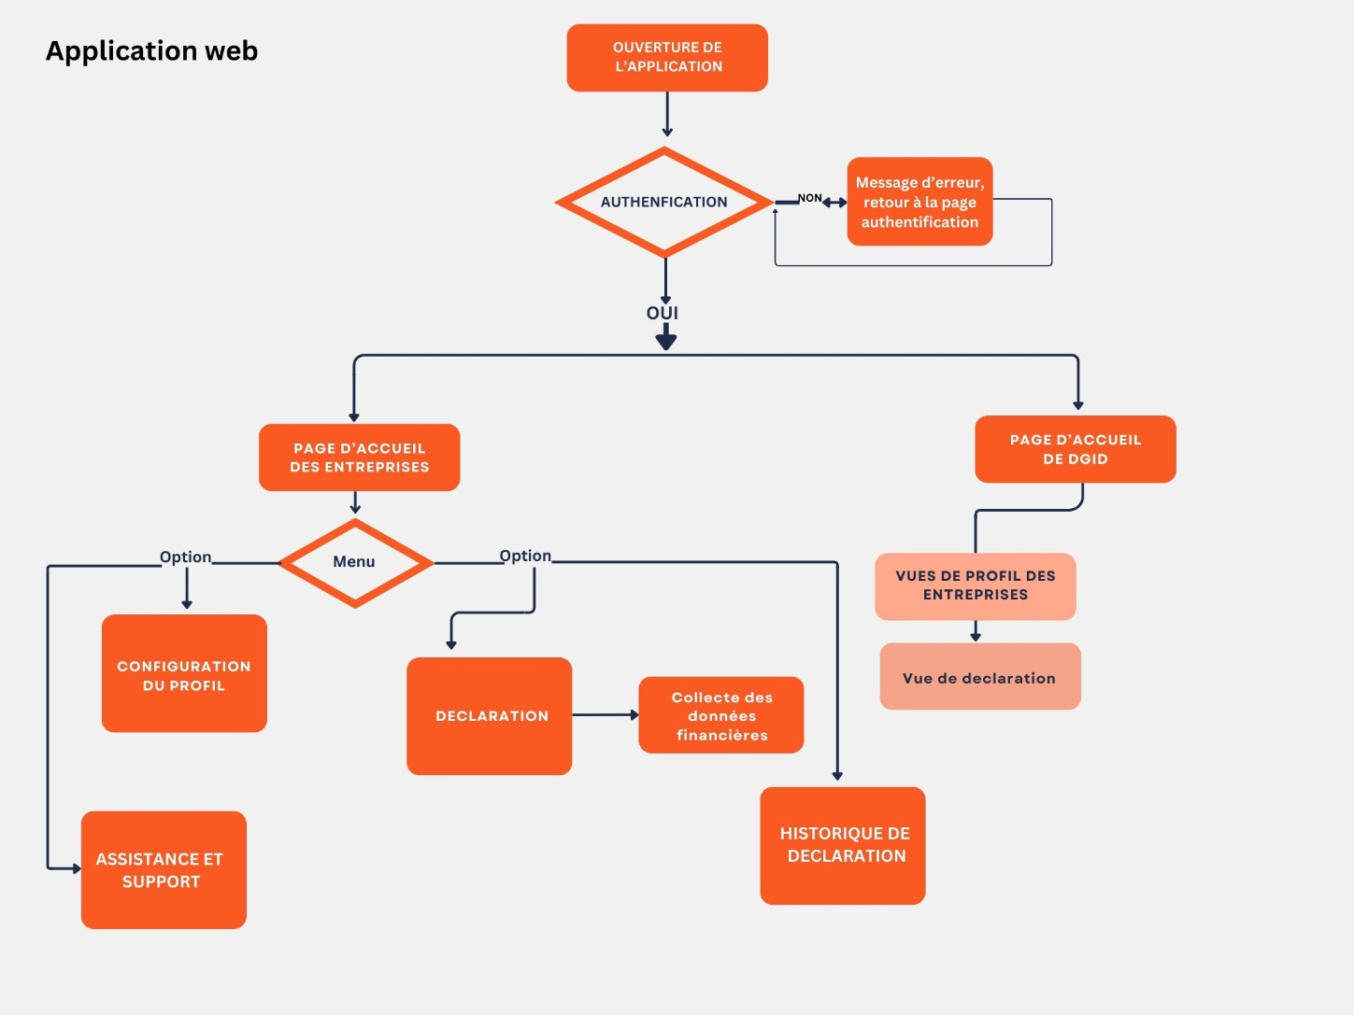

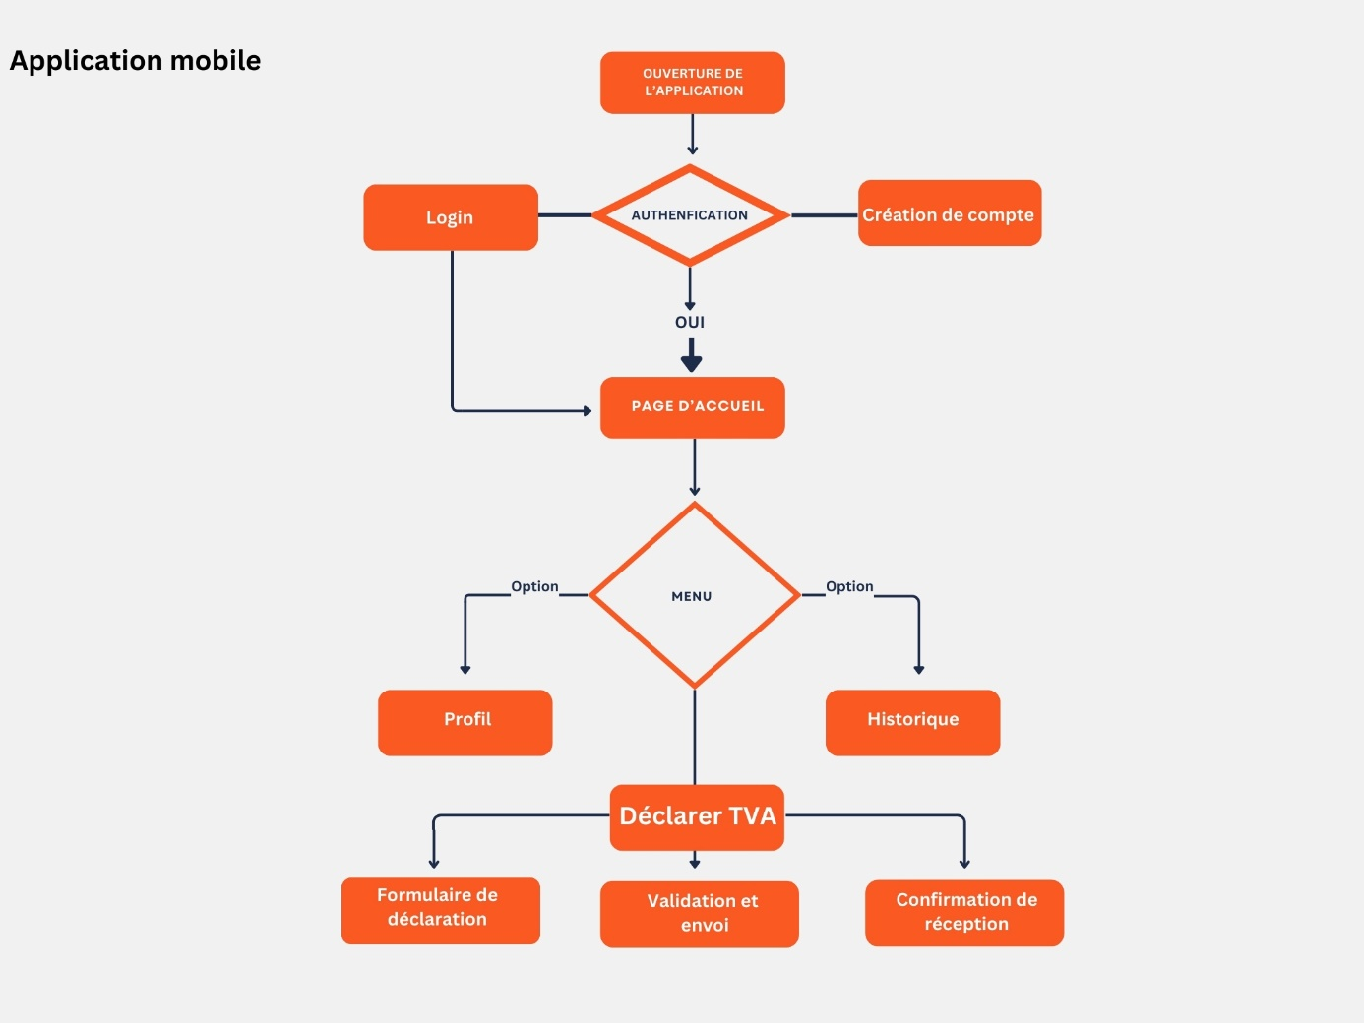

* 1. **Les données techniques de base**

SEN-IMPÔT est un projet qui se veut optimiser la procédure fiscale. De ce fait, elle propose des services et produits.

* **Caractéristique du service**

Nous proposons un système de gestion des données fiscale à travers une application présentant des interfaces intelligentes et interactives Le service d'application web de déclaration de TVA offrira aux entreprises sénégalaises une solution en ligne sécurisée et conviviale pour soumettre leurs déclarations de TVA et ainsi simplifier le processus. Voici les fonctionnalités clés :

**Fonctionnalités principales**

* **Enregistrement et authentification des utilisateurs** : Les entreprises pourront créer un compte et s'identifier pour accéder à l'application.
* Saisie des données : Les entreprises pourront saisir leur chiffre d'affaires et les données de TVA pour chaque période de déclaration.
* Calcul de la TVA : L'application calculera automatiquement la TVA due en fonction des données saisies.
* Soumission des déclarations : Les entreprises pourront soumettre leurs déclarations de TVA par voie électronique à la DGID.
* Suivi des déclarations : Les entreprises pourront suivre l'état de leurs déclarations soumises.
* Génération **de rapports** : Les entreprises pourront générer des rapports sur leurs déclarations de TVA soumises.

**Fonctionnalités supplémentaires :**

* Paiement électronique de la TVA : Les entreprises pourront payer leur TVA due par voie électronique via l'application (si disponible).
* Assistance en ligne : Les entreprises auront accès à une assistance en ligne pour les aider à utiliser l'application.
* Mises à jour réglementaires : L'application sera mise à jour régulièrement pour tenir compte des changements de la réglementation sur la TVA.

**Avantages du service**

* Réduction des erreurs et des retards : L'automatisation du processus de déclaration de TVA permettra de minimiser les erreurs et les retards.
* Gain de temps et d'argent : La soumission électronique des déclarations permettra aux entreprises d'économiser du temps et de l'argent.
* Amélioration de la conformité : L'application facilitera le respect des exigences de la DGID.
* Accès aux données : Les entreprises auront accès à leurs données et aux rapports sur les déclarations de TVA soumises.
  1. **Infrastructures et technologies**

**Langages de programmation :** 

Figure : Infrastructureset technologies

**Base de données :**

MySQL pour le stockage sécurisé des informations des utilisateurs et des données financières.

Framework et Bibliothèques : Django (Framework web Python), Bootstrap (pour la conception de l'interface utilisateur réactive) Sécurité : Cryptage SSL/TLS pour assurer la confidentialité des données lors des transferts, pare-feu et mesures de protection contre les attaques par injection SQL et les autres vulnérabilités.

**Intégrations Possibles :**

* Intégration avec les systèmes de gestion financière (ERP) des entreprises pour importer automatiquement les données comptables.
* Intégration avec les services de paiement en ligne pour faciliter le paiement de la TVA directement depuis l'application.
* Intégration avec les API de l'administration fiscale pour la soumission électronique des déclarations.

**Compatibilité :**

SEN-IMPOT est comptable avec les principaux navigateurs Web (Google chrome, Mozilla Firefox, Microsoft Edge) sur les ordinateurs de bureau, les tablettes et les smartphones.

L'application est également adaptée aux différents systèmes d'exploitation, y compris Windows, MacOs, iOS et Android.

**Sécurité et Confidentialité :**

SEN-IMPOT met en œuvre des mesures de sécurité robustes pour protéger les données des utilisateurs, y compris le chiffrement des données sensibles, la gestion des accès et des identités, ainsi que la surveillance continue des activités suspectes.

La confidentialité des données des utilisateurs est respectée conformément aux réglementations en vigueur sur la protection des données personnelles.

* + 1. **Etat des lieux de l’existant**

Nous avons déjà un logo pour cette application, nous avons presque finalisé la phase de maquettage et de prototypage. Nous utilisons nos machines et quelques technologies à portée de main (langages de programmation, base de données…)

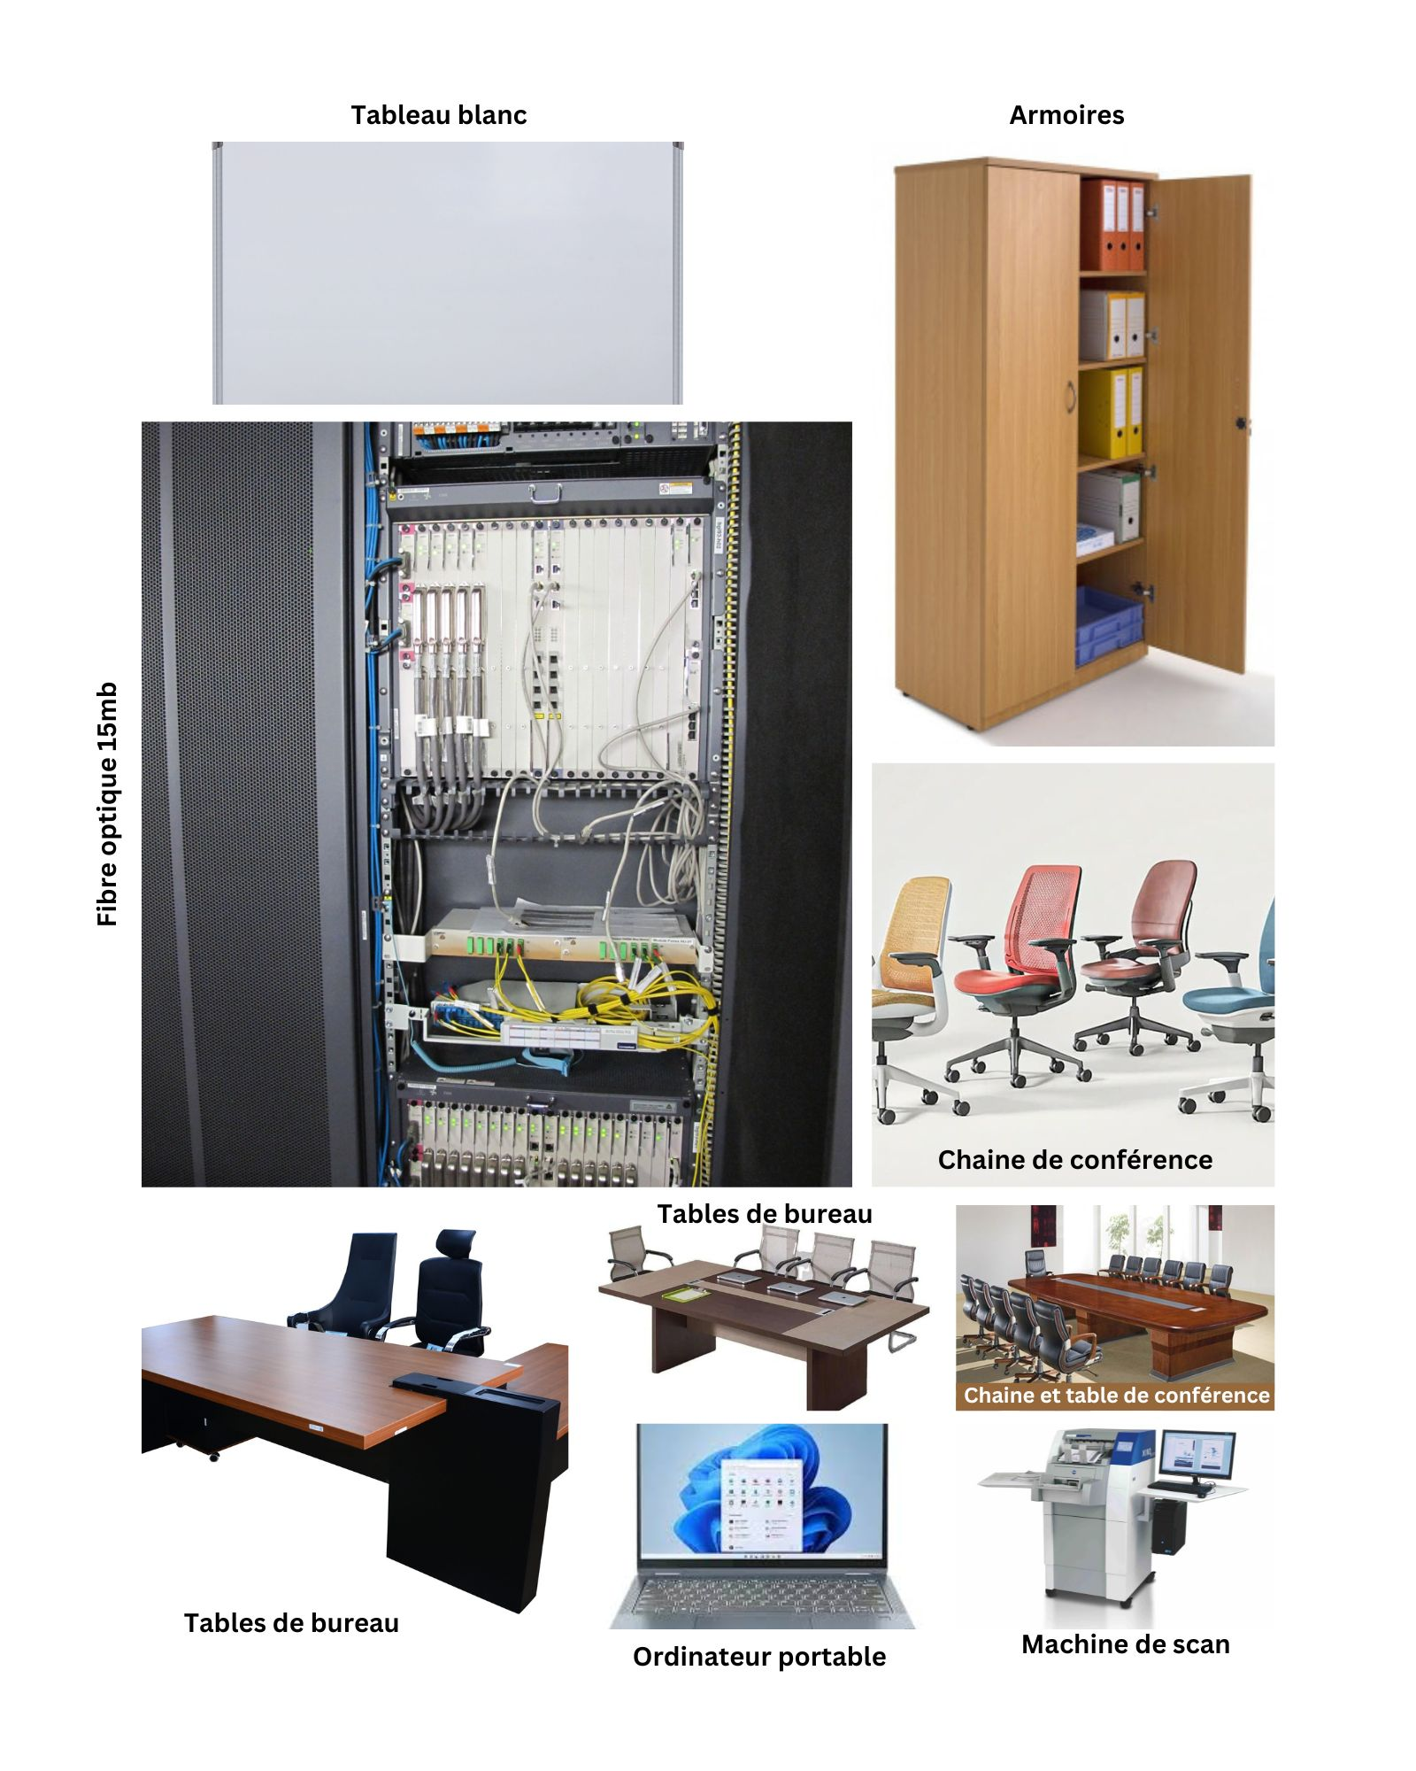**1.2.2 Besoins en infrastructures et en équipements de production**

Figure 5Besions infrastructureset équipements de production

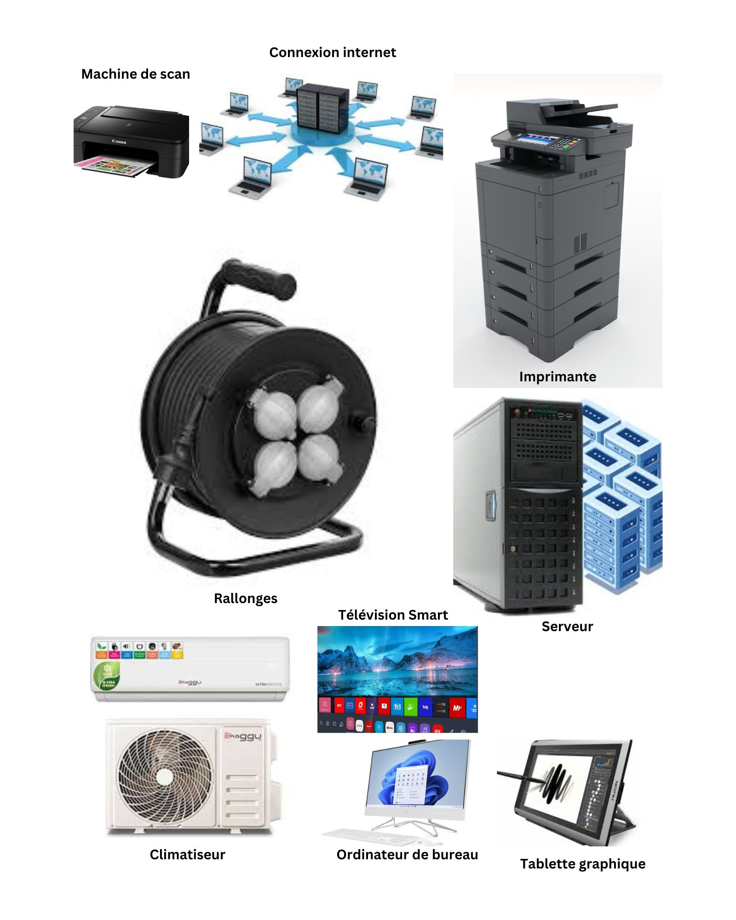

Pour la réalisation de ce projet, nous aurons besoin de :

Comme technologie, nous utiliserons Flutter, Java fx et Adobe pour personnaliser nos interfaces.

* + 1. **Plan d’investissemen**

Tableau 6: Plan d'investissement

|  |  |  |  |  |
| --- | --- | --- | --- | --- |
| **Désignations** | **1 ère année** | **2 -ème année** | **3 e année** | **Prix unitaire** |
| Ordinateur | 8 | - | - | 5 00 000 |
| Serveur | 2 | - | 1 | 3 000 000 |
| Climatiseur | 5 | - | - | 150 000 |
| Rallonges | 6 | - | 2 | 15 000 |
| Table graphique | 1 | - | - | 200 000 |
| Machine scan | 1 | - | - | 130 000 |
| Télévision smart | 1 | - | - | 7 00 000 |
| Tables | 8 | - | - | 50 000 |
| Chaises | 4 | - | - | 20 000 |
| Tables et chaises de conférences | 10 | - | - | 20 000 |
| Imprimante | 2 | - | - | 250 000 |
| Tables | 8 | - | - | 25 000 |
| Photocopieuse | 1 | - | - | 165 000 |
| Connexion Internet/fixe | 1 | - | - | 35 000 |
| Switch | 1 | - | - |  |
| Chaises bureaux | 4 | - | - | 25 000 |
| Armoires | 1 | - | - | 100 000 |

**II. CADRE ORGANISATIONNEL**

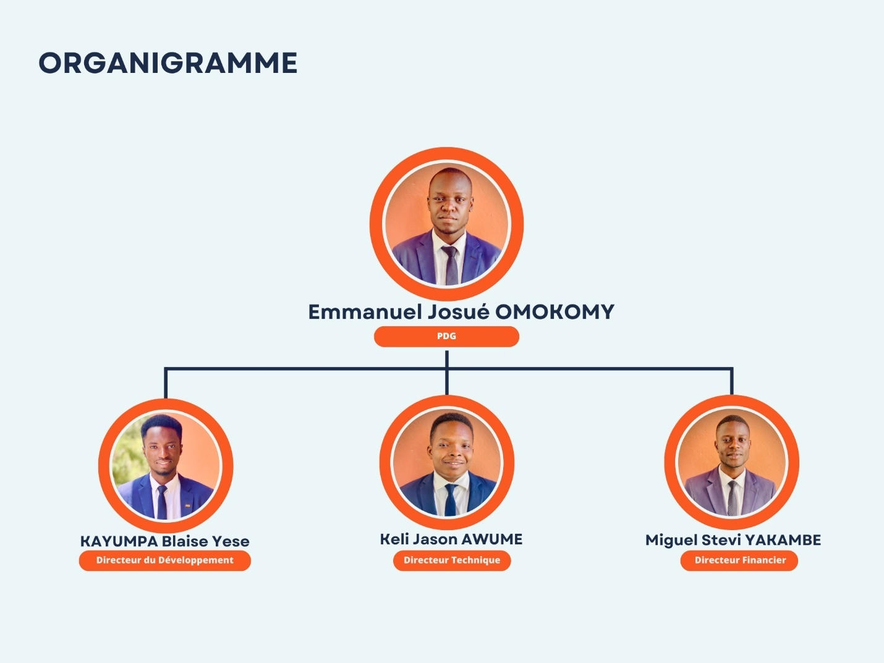

### **2.2 L’équipe de direction (l’équipe managériale, personnes ressources et conseillers)**

L’équipe de direction se divise en quatre sous-directions répartis tel comme suit :

**La direction Ressource Humaine**

Elle représente la société, définit les stratégies globales du fonctionnement de l’entreprise à court et à moyen terme et a pour mission de faire en sorte que l’organisation dispose du personnel nécessaire à son fonctionnement et que ce personnel fasse de son mieux pour améliorer la performance de l’organisation, tout en s’épanouissant. Elle est chargée du recrutement des salariés, RH LOGISTIQUE FINANCE MARKETING INFORMATIQUE de la rémunération du personnel, de la gestion prévisionnelle de l’emploi et des compétences, et de l’amélioration des conditions de travail.

**La direction Logistique**

La direction Logistique est bien plus qu'un simple acteur secondaire dans le projet de création d'une application Web pour la déclaration de TVA. Son implication à toutes les étapes du projet, de la conception à l'optimisation, est essentielle à la réussite de l'application. Grâce à sa connaissance des processus internes, son expertise en gestion de projet et sa capacité à former et accompagner les utilisateurs, la direction Logistique devient un véritable moteur de l'efficacité et de la performance de l'application, permettant à SEN-IMPÔT de gagner du temps, de réduire les erreurs et d'optimiser ses déclarations de TVA. Une fois l'application développée, la direction Logistique intervient dans la phase de tests et de validation. Elle met à l'épreuve l'application en simulant divers scénarios de déclaration de TVA. Cela permet de vérifier l'exactitude des calculs, la fluidité des processus et la convivialité de l'interface utilisateur. Ce travail de test minutieux est essentiel pour garantir la fiabilité et l'efficacité de l'outil avant son déploiement à grande échelle.

**La direction Finance**

La direction financière joue un rôle multidimensionnel dans ce projet. Elle est responsable de l'analyse de faisabilité, de la planification budgétaire, de la gestion des risques financiers, de la collaboration stratégique et de l'évaluation du retour sur investissement. En assumant ces responsabilités avec rigueur et vision, la direction financière devient un partenaire indispensable à la réussite de ce projet innovant, contribuant ainsi à l'amélioration de l'efficacité et de la performance financière de l'entreprise.

**La direction Marketing**

Son rôle est de dynamiser la notoriété de l’entreprise, mais aussi de multiplier la génération de ventes, tout en priorisant la satisfaction du client. Elle est aussi chargée d’anticiper les besoins des consommateurs, mais aussi une surveillance des pratiques concurrentes. De plus, elle est chargée d’assurer un service après-vente. La direction marketing joue un rôle crucial dans le succès de l'application Web pour la déclaration de TVA. En comprenant les besoins des utilisateurs, en développant une stratégie de communication efficace, en accompagnant les utilisateurs et en mesurant l'impact de ses actions, la direction marketing contribue à l'adoption généralisée de l'application, à la satisfaction des clients et à l'amélioration de l'image de marque de SEN-IMPÔT.

**La direction Technologie**

La mission de la direction technologique est de gérer les stratégies technologiques de SEN-IMPÔT. Elle est responsable de la recherche et du développement de nouvelles technologies qui peuvent aider l'entreprise à améliorer son efficacité, sa productivité et sa compétitivité sur le marché. Elle travaille en étroite collaboration avec la direction générale pour s'assurer que les investissements technologiques sont alignés sur la stratégie globale de l'entreprise.

**La direction développement**

La mission de la direction développement informatique est de gérer le développement des applications et des systèmes informatiques du projet. Elle est responsable de la conception, du développement, du déploiement et de la maintenance des systèmes informatiques de l'entreprise. Elle travaille en étroite collaboration avec les autres départements de l'entreprise pour s'assurer que les systèmes informatiques répondent aux besoins de l'entreprise.

**Les besoins en ressources humaines**

La gestion des ressources humaines joue un rôle crucial dans la réussite de la mise en place d'une application web pour la déclaration de TVA. En identifiant les compétences requises, en recrutant les talents adéquats, en gérant efficacement les équipes, en planifiant la formation et en assurant la conformité aux réglementations, la direction RH contribue à la réalisation des objectifs du projet, à l'optimisation des processus de déclaration de TVA et à la satisfaction des utilisateurs.

**Personnel administratif**

Comme personnel administratif, SEN-IMPOT a besoin d’une secrétaire pouvant gérer certaines tâches administratives et venir en appui à la directrice générale. Cette personne pourra recenser toutes les demandes du client afin que ce dernier soit satisfait du service.

Le personnel administratif est loin d'être un simple spectateur dans la mise en place d'une application web pour la déclaration de TVA. Son expertise opérationnelle, ses compétences en communication, son souci de la qualité des données, sa capacité d'adaptation et son esprit d'amélioration continue font de lui un acteur essentiel au succès du projet. En impliquant activement le personnel administratif à toutes les étapes du projet, de la conception à la mise en œuvre en passant par l'optimisation, les entreprises peuvent tirer le meilleur parti de cette nouvelle technologie et améliorer considérable.

**Personnel de production**

SEN-IMPOT aura besoin d'un personnel technique pour développer et maintenir les applications mobiles et web de la TVA, et pour gérer le matériel informatique nécessaire pour stocker les données des entreprises assujettis à la TVA. Nous pouvons avoir besoin d'au moins un développeur d'application mobile, un développeur web et un technicien informatique pour aider à gérer ces tâches. Nous aurons en plus besoin d’une femme de ménage chargée de nettoyer les locaux.

Tableau 7: Personnels de production

|  |  |  |  |  |  |
| --- | --- | --- | --- | --- | --- |
| **Poste** | **Types de contrat** | **Nombre de personnes** | **Salaire brut**  **Mensuel**  **/personne** | **Total mensuel/poste** | **Total salaires annuels/personne** |
| Directeur Finance | CDI | 1 | 300.000 | 300.000 | 3 009.600 |
| Directeur Marketing | CDI | 1 | 300.000 | 300.000 | 3.009.600 |
| Directeur Technologie | CDI | 1 | 100.000 | 100.000 | 1.200.000 |
| Directeur de développement | CDI | 1 | 100.000 | 100.000 | 1.200.000 |
| Président – Directeur Général | CDI | 1 | 150.000 | 100.000 | 1.800.000 |
| Directeur Logistique et Ressources Humaines | CDI | 1 | 100.000 | 100.000 | 1.200.000 |
| Femmes de Ménages | CDD | 1 | 50.000 | 50.000 | 600.000 |
| **Total charges salariales annuelles (FCFA)** | | | |  | 12.000.000 |

Concernant la publicité (communication), nous allons mettre l’accent sur les réseaux sociaux et notre site officiel, pour une bonne promotion de l’entreprise. Cette équipe sera d’une grande importance, car elle permettra d’augmenter notre portefeuille clientèle, en augmentant la notoriété de l’entreprise. En même temps, elle se chargera de se rapprocher des écoles et universités afin de signer des contrats de partenariat avec eux.

**Les charges de personnel (charges patronales et charges salariales)**

Les charges de personnel (charges patronales et charges salariales) L’ensemble des charges salariales et sociales supportées par l'entreprise sont résumés dans des tableaux figurants ci-dessous.

### **CHARGES SALARIALES**

L’ensemble des charges sociales supportées par l’entreprise sont résumés dans des tableaux figurants ci-dessous :

Tableau 8: Charges salariales

|  |  |
| --- | --- |
| **Charges sociales** | |
| Nature | Barème |
| IPRES | 8.4% |
| IPM | 1% |
| CSS | 7% |
| TOTAL CHARGES | 16.40% |

**ETUDE FINANCIERE**

1. **L’évaluation des investissements**

L’étude financière dans un projet est nécessaire pour évaluer sa rentabilité, déterminer s’il peut générer un retour sur investissement satisfaisant et identifier les risques potentiels afin de prendre des décisions éclairées pour garantir sa viabilité à long terme. Elle devra évaluer les coûts associés à la création de l’application Web, tels que le développement, la maintenance et les frais d’exploitation. Il faudra également prendre en compte les revenus potentiels, comme les abonnements ou les frais de service. Il sera important d’analyser les risques liés au projet et de trouver les moyens de les atténuer. En définitive, l’étude aidera à déterminer si le projet d’application Web pour la déclaration de TVA au Sénégal est rentable et viable à long terme.

Les investissements d'un projet englobent toutes les acquisitions durables que l'entreprise doit effectuer. Ces acquisitions sont appelées immobilisations, qui peuvent être de trois types :

* Les immobilisations corporelles, qui sont des biens matériels tels que des équipements ou des bâtiments ;
* Les immobilisations incorporelles, qui sont des actifs immatériels comme des brevets, des droits d'enregistrement ou des licences d'exploitation ;
* Les immobilisations financières, qui comprennent les titres financiers tels que les actions et les obligations.
  1. **Les immobilisations corporelles**

Les immobilisations corporelles font référence aux actifs corporels qu’une entreprise utilise pour exercer ses activités sur le long terme. Ces actifs comprennent les terrains, les bâtiments, les machines, les véhicules, les meubles et autres éléments similaires. Ces immobilisations sont inscrites au bilan d’une entreprise et amorties sur leur durée d’utilité, ce qui permet d’étaler leurs coûts sur plusieurs années. Les actifs corporels sont importants car ils fournissent aux entreprises les ressources dont elles ont besoin pour produire efficacement des biens ou des services.

Tableau 9: Immobilisations corporelles, équipements d’exploitation

|  |  |  |  |
| --- | --- | --- | --- |
|  |  |  |  |
| Nature des Équipements | Quantité | Prix unitaire | Montant |
| Ordinateur | 8 | 500 000 | 4 000 000 |
| Serveur | 2 | 3 000 000 | 6 000 000 |
| Climatiseur | 5 | 150 000 | 750 000 |
| Rallonges | 6 | 15 000 | 90 000 |
| Tablette graphique | 4 | 200 000 | 800 000 |
| Machine Scan | 2 | 130 000 | 260 000 |
| Télévision Smart | 1 | 700 000 | 700 000 |
| Imprimante multifonction | 2 | 250 000 | 500 000 |
| Tableau | 1 | 25 000 | 25 000 |
| Connexion Internet/fixe | 12 | 35 000 | 420 000 |
| Photocopieuse | 1 | 165 000 | 165 000 |
| Switch | 2 | 450 000 | 900 000 |
| TOTAL |  |  | **14 610 000** |

### **Matériel et Mobilier du Bureau**

Tableau 10: Matériel et mobilier du bureau

|  |  |  |  |
| --- | --- | --- | --- |
|  |  |  |  |
| Nature des équipements | Quantité | Prix unitaire | Montant |
| Tables Bureaux | 4 | 50 000 | 200 000 |
| Chaises Bureaux | 8 | 25 000 | 200 000 |
| Chaises de conférences | 10 | 20 000 | 200 000 |
| Table de conférence | 1 | 200 000 | 200 000 |
| Armoires | 1 | 100 000 | 100 000 |
|  |  |  |  |
| TOTAL |  |  | **900 000** |

Tableau 11: INSTALLATIONS, TRAVAUX et AGENCEMENTS

|  |  |  |  |
| --- | --- | --- | --- |
|  |  |  |  |
| Éléments | Quantités | PU | Montant |
| Frais d'installation de la fibre internet | 1 | 25 000 | 25 000 |
| Installation des bureaux | 1 | 100 000 | 100 000 |
| Installation des serveurs | 2 | 75 000 | 150 000 |
| Installation des climatiseurs | 1 | 25 000 | 25 000 |
|  |  |  | - |
| TOTAL |  |  | 300 000 |

* + 1. **Les immobilisations incorporelles**

Les actifs incorporels sont des actifs non corporels non détenus par une entreprise, tels que les brevets, les marques, les droits d’auteur, les licences d’exploitation, les logiciels, les bases de données, les noms de domaine, les franchises et le fonds de commerce. Contrairement aux actifs corporels, les actifs incorporels ne sont pas corporels et ne peuvent être ni transportés ni vus. Cependant, ils peuvent devenir des aouts précieux pour une entreprise, car ils peuvent générer des revenus futurs ou offrir un avantage concurrentiel. Les immobilisations incorporelles sont également inscrites au bilan d’une entreprise.

Tableau 12: Immobilisations incorporelles

|  |  |
| --- | --- |
| Nature des frais | Montant |
| Brevet, licence | 400 000 |
| Licence de serveur Web | 655 000 |
| Licence de serveur de base de données | 524 000 |
| Développement du site Web | 3 200 000 |
| Frais de constitution | 65 000 |
| Frais du développement | 4 000 000 |
| Marque | 300 000 |
| Nom du domaine | 30 000 |
| TOTAL | **9 174 000** |

* 1. **Les immobilisations financières**

Les immobilisations financières sont des actifs non courants détenus par une entreprise qui ne sont pas destinés à être vendus ou consommés dans le cadre de ses activités normales. Ces actifs peuvent prendre différentes formes, notamment des investissements dans des filiales, des participations dans des entreprises associées ou des entreprises sous contrôle conjoint, des prêts accordés à des tiers ou des titres de participation.

Tableau 13: Immobilisation financière

|  |  |
| --- | --- |
|  |  |
| Nature des frais | Montant |
| Cautionnement de location | 3 000 000 |
| Abonnements | 50 000 |
| Eau | 10 000 |
| Électricité | 40 000 |
| Téléphone et internet | 25 000 |
|  |  |
| TOTAL | **3 125 000** |

* 1. **Analyse des immobilisations**

Pour le lancement de notre projet, nous avons estimé la valeur des immobilisations incorporelles à hauteur de 9 174 000 FCFA, dont 4 000 000 FCFA pour l’élaboration de notre application et 400 000 FCFA pour l’acquisition d’une licence. Les immobilisations corporelles nous reviennent à 15 810 000 FCFA dont 14 610 000 FCFA pour les équipements d’exploitation, 900 000 FCFA pour les matériels et mobiliers de bureau et enfin 300 0000 FCFA pour certaines installations (téléphone, eau, électricité́). Enfin, les immobilisations financières qui s’élèvent à 3 125 000 FCFA comprennent les dépôts et cautionnement versés.

1. **Besoin en fonds de roulement**

La dotation en fonds de roulement est le montant d'argent disponible pour une entreprise afin de couvrir ses frais courants et ses opérations quotidiennes. Elle est généralement utilisée en soustrayant les dettes courantes de l'actif circulant.

Tableau 14: Dotation en fonds de roulement

|  |  |  |  |  |  |
| --- | --- | --- | --- | --- | --- |
| **Prévision du FR (mois)** | **Année 1** | **Année 2** | **Année 3** | **Année 4** | **Année 5** |
| 6,00 | 6 000 000,00 | 6 000 000,00 | 6 000 000,00 | 6 000 000,00 | 6 000 000,00 |
| 3,00 | 9 000,00 | 9 450,00 | 9 922,50 | 10 418,63 | 10 939,56 |
| 3,00 | 75 000,00 | 78 750,00 | 82 687,50 | 86 821,88 | 91 162,97 |
| 3,00 | 300 000,00 | 315 000,00 | 330 750,00 | 347 287,50 | 364 651,88 |
| 3,00 | 105 000,00 | 110 250,00 | 115 762,50 | 121 550,63 | 127 628,16 |
| 3,00 | 150 000,00 | 157 500,00 | 165 375,00 | 173 643,75 | 182 325,94 |
| 6,00 | 14 460 000,00 | 15 183 000,00 | 15 942 150,00 | 16 739 257,50 | 17 576 220,38 |
| 3,00 | 300 000,00 | 315 000,00 | 330 750,00 | 347 287,50 | 364 651,88 |
| 3,00 | 360 000,00 | 378 000,00 | 396 900,00 | 416 745,00 | 437 582,25 |
| 3,00 | 180 000,00 | 189 000,00 | 198 450,00 | 208 372,50 | 218 791,13 |
| **Fonds du roulement** | **21 939 000** | **22 735 950** | **23 572 748** | **24 451 385** | **25 373 954** |
| **Dotation en fonds de roulement** | **21 939 000** | **796 950** | **836 798** | **878 637** | **922 569** |

Tableau 15: Salaire

|  |  |  |  |  |  |  |  |
| --- | --- | --- | --- | --- | --- | --- | --- |
| **Postes** | **Nombre** | **Rémunération mensuelle brut/poste** | **Salaires mensuel brut** | **CHARGES SALARIALE 16,4%** | **Salaires mensuelles net** | **Charges salariales bruts sur 12 mois** | **Charges salariales nettes sur 12 mois** |
| Directeur des DG | 1 | 300 000 | 300 000 | 49 200 | 250 800 | 590 400 | 3 009 600 |
| Directeur Financier | 1 | 300 000 | 300 000 | 49 200 | 250 800 | 590 400 | 3 009 600 |
| Directeur Technique | 1 | 300 000 | 300 000 | 49 200 | 250 800 | 590 400 | 3 009 600 |
| Directeur Développeur | 3 | 300 000 | 900 000 | 147 600 | 752 400 | 1 771 200 | 9 028 800 |
| Expert en fiscalité | 1 | 250 000 | 250 000 | 41 000 | 209 000 | 492 000 | 2 508 000 |
| Chargé de la logistique | 1 | 200 000 | 200 000 | 32 800 | 167 200 | 393 600 | 2 006 400 |
| Techniciens de surface | 2 | 80 000 | 160 000 | 26 240 | 133 760 | 314 880 | 1 605 120 |
| **Total** | - | - | **2 410 000** | **395 240** | **2 014 760** | **4 742 880** | **24 177 120** |

**Analyse du besion en fonds de roulement**

La dotation de fonds de roulement (FR) de notre projet est positive chaque année, cela signifie que notre entreprise dispose d’une marge de sécurité financière. Cela témoigne de la stabilité financière de notre entreprise et la capacité à financer nos investissements.

1. **Plan de financement initial**

Le plan de financement initial d’un projet ou d’une activité consiste à identifier et évaluer les besoins en capital nécessaire pour démarrer l’investissement. Il inclut généralement des coûts d’investissements, tels que les dépenses pour les équipements, les matériaux, la main-d’œuvre, etc. Il est nécessaire de bien planifier et estimer ces coûts initiaux pour assurer le succès et la rentabilité du projet.

**Tableau 16: Coût du projet**

|  |  |
| --- | --- |
| **COUT DU PROJET** | |
| **ÉLÉMENTS** | **MONTANT** |
| **Emplois** | |
| Immobilisations incorporelles | 9 174 000 |
| Immobilisations corporelles | 15 810 000 |
| Immobilisations financières | 3 125 000 |
| **Total Immobilisations** | **28 109 000** |
| Fonds de roulement | 25 373 954 |
| **Total emplois (immobilisations + FR)** | **53 482 954** |
| **Ressources** | |
| Fonds propres 70% | 37 438 068 |
| Emprunt 30% | 16 044 886 |
| **Total ressources** | **53 482 954** |

**Analyse du coût du projet**

Le tableau du coût du projet fournit une vue d'ensemble des dépenses et des sources de financement du projet de création d'une application Web pour la déclaration de TVA. Le tableau montre que le projet a un coût total de **55 280 688**, dont 70% sont financés par des fonds propres et 30% par un emprunt bancaire. Les dépenses les plus importantes du projet sont liées aux immobilisations corporelles, notamment le matériel informatique et les autres équipements.

Tableau 17: Plan de financement initial

|  |  |
| --- | --- |
| **PLAN DE FINANCEMENT INITIAL** | |
| **ÉLÉMENTS** | **MONTANT** |
| **Emplois** | |
| Immobilisations incorporelles | 9 174 000 |
| Immobilisations corporelles | 15 810 000 |
| Immobilisations financières | 3 125 000 |
| **Total Immobilisations** | **28 109 000** |
| Fonds de roulement (1ère dotation FR) | 21 939 000 |
| **Total emplois (immobilisations + FR)** | **50 048 000** |
| **Ressources** | |
| Fonds propres | 37 438 068 |
| Emprunt | 16 044 886 |
| **Total ressources** | **53 482 954** |
| **Trésorerie (Total ressources - total emplois)** | **3 434 954** |

**Analyse du plan de financement**

Le plan de financement initial est un élément essentiel de notre business plan il nous permet de prévoir et d’organiser les ressources financières nécessaires au démarrage de notre activité. Dans notre cas de figure les ressources stables sont supérieures aux emplois stables cela démontre le résultat d’une trésorerie positive.

* + - 1. **Les amortissements**

Les amortissements sont des charges comptables qui permettent d’étaler le coût d’investissement d’un actif sur la durée de vie utile. Ils sont pris en compte dans l’analyse de rentabilité pour calculer le bénéfice net et déterminer la rentabilité d’un investissement après avoir pris en considération la dépréciation de l’actif.

Tableau 18: Amortissement

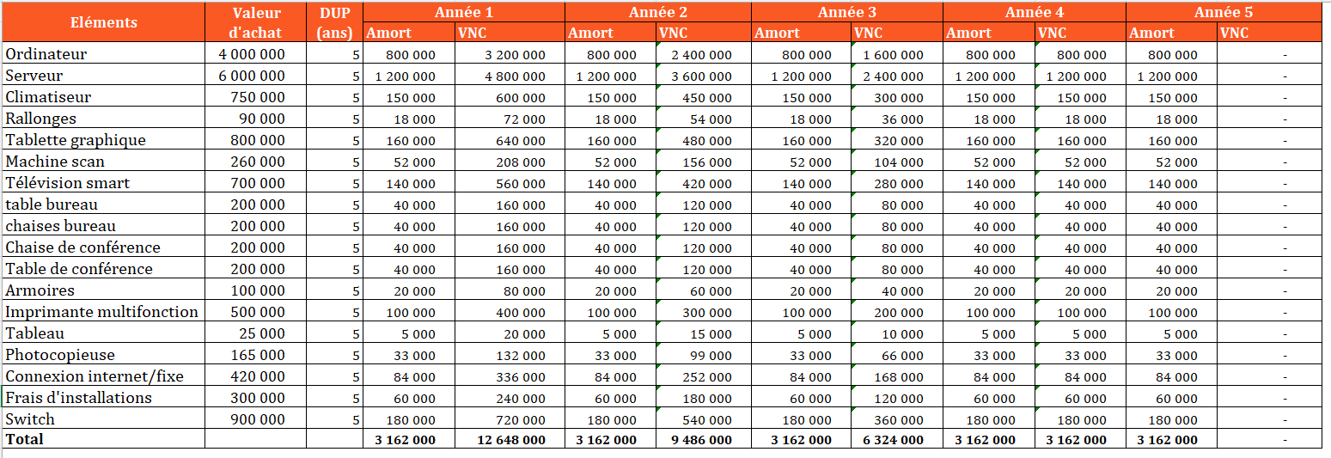

**Analyse des amortissements**

L’amortissement est une exigence comptable. Il permet de répartir le coût d’une immobilisation (comme un bâtiment, une machine, un véhicule, etc.) sur sa durée de vie utile.

En respectant les normes comptables, nous assurons la transparence et la fiabilité de nos états financiers tout en optant pour l’amortissement constant de nos matériels.

* 1. **L’amortissement des équipements**

L’amortissement des équipements est une charge comptable qui représente la répartition du coût d’acquisition d’un équipement sur la durée d’utilisation. Cette charge est généralement incluse dans le calcul de la rentabilité d’un investissement pour refléter la dépréciation de la valeur de l’équipement au fil du temps.

Tableau 19: Amortissement des équipements d'exploitation

|  |  |  |  |  |  |  |  |  |
| --- | --- | --- | --- | --- | --- | --- | --- | --- |
| **DEPENSES D'EXPLOITATION** | | | | | | | | |
|  | **Année 1** | | | | **Année 2** | **Année 3** | **Année 4** | **Année 5** |
| **Eléments de dépenses** | **Quantité mensuel** | **Coût unitaire** | **Total mensuel** | **Total annuel** |
| Loyer | 1 | 1 000 000 | 1 000 000 | 12 000 000 | 12 000 000 | 12 000 000 | 12 000 000 | 12 000 000 |
| Facture eau | 1 | 3 000 | 3 000 | 36 000 | 37 800 | 39 690 | 41 675 | 43 758 |
| Facture téléphone | 1 | 25 000 | 25 000 | 300 000 | 315 000 | 330 750 | 347 288 | 364 652 |
| Facture électricité | 1 | 100 000 | 100 000 | 1 200 000 | 1 260 000 | 1 323 000 | 1 389 150 | 1 458 608 |
| Internet | 1 | 35 000 | 35 000 | 420 000 | 441 000 | 463 050 | 486 203 | 510 513 |
| Fourniture de bureau | 1 | 50 000 | 50 000 | 600 000 | 630 000 | 661 500 | 694 575 | 729 304 |
| Salaires | 1 | 2 410 000 | 2 410 000 | 28 920 000 | 30 366 000 | 31 884 300 | 33 478 515 | 35 152 441 |
| Frais de publicité | 1 | 100 000 | 100 000 | 1 200 000 | 1 260 000 | 1 323 000 | 1 389 150 | 1 458 608 |
| Maintenance | 1 | 120 000 | 120 000 | 1 440 000 | 1 512 000 | 1 587 600 | 1 666 980 | 1 750 329 |
| Transport | 1 | 60 000 | 60 000 | 720 000 | 756 000 | 793 800 | 833 490 | 875 165 |
| **Total** |  | **3 903 000** | 3 903 000 | 46 836 000 | **48 577 800** | **50 406 690** | **52 327 025** | **54 343 376** |

**1.2 L’amortissement de l’emprunt**

Tableau 20: Conditions d'emprunt

|  |  |  |
| --- | --- | --- |
| ***Conditions de l'emprunt : ECO BANK*** | | |
|  |  |  |
| Montant de l'emprunt | ***16 044 886*** |  |
| Système de remboursement | Remboursement constant | Annuel ou mensuel |
| Si remboursement annuel | Taux d'intérêt nominal annuel | 10% |
| Si remboursement mensuel | Taux d'intérêt nominal mensuel | 0,0083 |
|  | Taxe sur les Activités Financières | 17% |

Tableau 21: Emprunt

|  |  |  |  |  |  |
| --- | --- | --- | --- | --- | --- |
| **Année** | **Capital de début de période** | **Intérêt** | **Amortissement** | **Annuité** | **Capital de fin de période** |
| 1 | 16 044 886 | 1 604 489 | 2 628 112 | 4 232 601 | 13 416 774 |
| 2 | 13 416 774 | 1 341 677 | 2 890 923 | 4 232 601 | 10 525 851 |
| 3 | 10 525 851 | 1 052 585 | 3 180 015 | 4 232 601 | 7 345 836 |
| 4 | 7 345 836 | 734 584 | 3 498 017 | 4 232 601 | 3 847 819 |
| 5 | 3 847 819 | 384 782 | 3 847 819 | 4 232 601 | - |

* + - 1. **Compte d’exploitation sur cinq ans**

Le compte d’exploitation sur cinq ans est un document financier qui permet de suivre et d’analyser les performances d’une entreprise au cours des cinq dernières années. Il inclut les revenus, les dépenses et les bénéfices réalisés par l’entreprise sur cette période de temps. Ce document essentiel pour évaluer la croissance et la rentabilité de l’entreprise à long terme.

Tableau 22: Compte d'exploitation sur cinq ans

|  |  |  |  |  |  |
| --- | --- | --- | --- | --- | --- |
| **Eléments** | **1ère Année** | **2ème Année** | **3ème Année** | **4ème Année** | **5ème Année** |
| Chiffre d'affaires | 98 400 000 | 108 240 000 | 119 064 000 | 130 970 400 | 144 067 440 |
| Charges d'exploitation hors Frais Personnel & Dotations aux Amortissements et aux Provisions | 46 236 000 | 47 947 800 | 49 745 190 | 51 632 450 | 53 614 072 |
| **Valeur Ajoutée** | 52 164 000 | 60 292 200 | 69 318 810 | 79 337 951 | 90 453 368 |
| Valeur Ajoutée / CA hors taxe*100 | 53,01% | 55,70% | 58,22% | 60,58% | 62,79% |
| Charges de personnel | 600 000 | 630 000 | 661 500 | 694 575 | 729 304 |
| **Excédent brut d'exploitation (EBE)** | 51 564 000 | 59 662 200 | 68 657 310 | 78 643 376 | 89 724 064 |
| EBE/ CA hors taxe*100 | 52,40% | 55,12% | 57,66% | 60,05% | 62,28% |
| Dotation aux amortissements et aux provisions | 3 162 000 | 3 162 000 | 3 162 000 | 3 162 000 | 3 162 000 |
| **Résultat d'exploitation** | 48 402 000 | 56 500 200 | 65 495 310 | 75 481 376 | 86 562 064 |
| **Résultat d'exploitation/CA hors taxe*100** | 49,19% | 52,20% | 55,01% | 57,63% | 60,08% |
| Frais bancaires (intérêts) | 1 604 489 | 1 341 677 | 1 052 585 | 734 584 | 734 584 |
| **Résultat courant avant IS** | 46 797 511 | 55 158 523 | 64 442 725 | 74 746 792 | 85 827 481 |
| Impôts sur les sociétés (IS) | 14 039 253 | 16 547 557 | 19 332 817 | 22 424 038 | 25 748 244 |
| **Résultat net** | 32 758 258 | 38 610 966 | 45 109 907 | 52 322 754 | 60 079 236 |
| **Capacité d’autofinancement globale(CAFG)** | 35 920 258 | 41 772 966 | 48 271 907 | 55 484 754 | 63 241 236 |

**Analyse du compte d’exploitation**

La CAFG (Capacité d’Autofinancement Globale) de notre projet est positive, cela signifie que notre entreprise génère suffisamment de trésorerie pour couvrir ses dépenses courantes et dégager un excédent. Dans ce cas nous pouvons confirmer que nous avons une stabilité financière pour faire face à nos dépenses sans faire le recours à des financements externes. Nous avons aussi une capacité d’investissement car nous pouvons envisager d’utiliser cet excédent pour financer de nouveaux projets, des acquisitions ou des améliorations. Cela améliore votre situation financière à long terme.

* + - 1. **Les critères de rentabilité**

Les critères de rentabilité sont des éléments essentiels utilisés dans l’analyse de rentabilité pour évaluer si un investissement est rentable et contribuent à la croissance et à la rentabilité de l’entreprise. Cela peut inclure des indicateurs tels que le retour sur investissement, le taux de rendement interne, la valeur actuelle nette ou d’autres mesures financières pour aider à prendre des décisions éclairées sur le projet ou les activités à entreprendre.

Tableau 23: Valeur nette actuelle

|  |  |  |  |  |  |  |
| --- | --- | --- | --- | --- | --- | --- |
|  | CALCUL DE LA VALEUR ACTUELLE NETTE | | | | | |
|  | Rentabilité des capitaux = RN/Capitaux propres (dans le plan de financement) | 1% | 1% | 1% | 1% | 1% |
|  | Capacité d’autofinancement | **35 920 258** | **41 772 966** | **48 271 907** | **55 484 754** | **63 241 236** |
|  | Taux d'actualisation | 7% | | | | |
|  | Taux actualisé | 0,934579 | 0,873438 | 0,816297 | 0,762895 | 0,712986 |
|  | Capacité d'Autofinancement Net Actualisé (CAF) | 33 962 842 | 36 889 624 | 39 819 055 | 42 755 515 | 45 528 547 |
|  | Cumul des capacités d'Autofinancements Nets actualisés (CAF) | 33 962 842 | 70 842 466 | 110 671 521 | 153 427 036 | 198 955 583 |
|  | Investissement | **53 482 954** | | | | |
|  | *VAN (10%)* | ***145 472 742,33*** | | | | |
|  | TRI | 20% |  |  |  |  |
|  | IP | 3,30 |  |  |  |  |
|  | CALCUL DU TAUX DE RENTABILITE INTERNE | | | | | |
|  |  |  |  |  |  |  |
|  | Capacité d’autofinancement | **35 920 258** | **41 772 966** | **48 271 907** | **55 484 754** | **63 241 236** |
|  | Taux d'actualisation | 10% | | |  |  |
|  | Taux d'actualisé | 0,909090 | 0,826446 | 0,751314 | 0,683013 | 0,620921 |
|  | Capacité d'Autofinancement Net Actualisé (CAF) | 33 036 598,15 | 34 904 930,41 | 36 649 216,69 | 38 278 651,97 | 39 649 650,42 |
|  | Cumul des capacités d'Autofinancements Nets actualisés (CAF) | 33 036 598,15 | 67 941 528,56 | 104 590 745,26 | 142 869 397,23 | 182 519 047,64 |
|  | Investissement | **53 482 954** | | | | |
|  | *VAN (33%)* | **51 706 427,32** | | | | |
|  | VAN (10%) | **129 036 093,53** | | | | |
|  | TRI |  | | | | |
|  | Investissement | **53 482 954** | | | | |
|  | *IP (10%)* | *1,66* |  |  |  |  |

Tableau 24: Compte d'exploitation différentiel

|  |  |  |  |  |  |
| --- | --- | --- | --- | --- | --- |
| **Eléments** | **1ère année** | **2ème année** | **3ème année** | **4ème année** | **5ème année** |
| Chiffre d'affaires | 98 400 000,00 | 108 240 000,00 | 119 064 000,00 | 130 970 400,00 | 144 067 440,00 |
| Charges variables | 30 540 000,00 | 32 067 000,00 | 33 670 350,00 | 35 353 867,50 | 37 121 560,88 |
| *Facture internet* | *420 000,00* | *441 000,00* | *463 050,00* | *486 202,50* | *510 512,63* |
| *Salaires* | *28 920 000,00* | *30 366 000,00* | *31 884 300,00* | *33 478 515,00* | *35 152 440,75* |
| *Frais de publicité* | *1 200 000,00* | *1 260 000,00* | *1 323 000,00* | *1 389 150,00* | *1 458 607,50* |
| **Marge sur coûts variables (MCV = CA - charges variables)** | 67 860 000,00 | 76 173 000,00 | 85 393 650,00 | 95 616 532,50 | 106 945 879,13 |
| **Taux de marge sur cout variable (MCV/CA*100)** | 68,96% | 70,37% | 71,72% | 73,01% | 74,23% |
| Charges fixes | 15 740 488,62 | 15 584 477,43 | 15 407 525,12 | 15 207 270,57 | 15 330 904,92 |
| *Loyer* | *12 000 000,00* | *12 000 000,00* | *12 000 000,00* | *12 000 000,00* | *12 000 000,00* |
| *Facture eau* | *36 000,00* | *37 800,00* | *39 690,00* | *41 674,50* | *43 758,23* |
| *Facture téléphone* | *300 000,00* | *315 000,00* | *330 750,00* | *347 287,50* | *364 651,88* |
| *Facture électricité* | *1 200 000,00* | *1 260 000,00* | *1 323 000,00* | *1 389 150,00* | *1 458 607,50* |
| *Fourniture de bureau* | *600 000,00* | *630 000,00* | *661 500,00* | *694 575,00* | *729 303,75* |
| *Frais financiers* | *1 604 488,62* | *1 341 677,43* | *1 052 585,12* | *734 583,57* | *734 583,57* |
| **Résultat d'exploitation (MCV - charges fixes)** | **52 119 511,38** | **60 588 522,57** | **69 986 124,88** | **80 409 261,93** | **91 614 974,21** |
| Seuil de rentabilité en valeur (Charge fixe * chiffre d'affaires /MCV) | 22 824 404,37 | 22 145 167,41 | 21 482 646,20 | 20 830 103,93 | 20 652 354,66 |
| Seuil de rentabilité en mois (Seuil de rentabilité en valeur/Chiffre d'affaires *12) | 2,78 | 2,46 | 2,17 | 1,91 | 1,72 |

**Analyse de la rentabilité**

VAN (Valeur Actuelle Nette) : Nous avons constaté que la VAN de notre projet est positive à l’auteur 129 036 093,53 cela signifie que :

* Le projet est rentable et l’investissement peut créer de la valeur pour les apporteurs de capitaux.
* [Cela indique également que le projet génère plus de bénéfices par rapport aux opportunités de placement au taux préalablement déterminé](https://www.techno-finance.fr/difference-entre-van-tri-l-analyse-d-un-investissement/).

IP (Indice de Profitabilité) : Nous avons un indice de profitabilité supérieur à 1 cela indique que le projet dégage une rentabilité conséquente d’où la nécessité d’invertir.

TRI (Taux de Rentabilité Interne) : Un TRI positif indique que l’investissement est rentable et crée de la valeur.

Dans notre cas, le TRI est de 71,17 %, ce qui est supérieur au coût du capital de 10 %. [Cela signifie que le projet est attractif et qu’il génère un rendement supérieur à celui attendu](https://www.tifawt.com/analyse-financiere/etudier-la-rentabilite-dun-projet-van-ip-drc-et-tri/).

DRC (Délai de Récupération du Capital) : Le DRC est le temps nécessaire pour récupérer l’investissement initial toute fois [dans notre cas, le DRC est de 1 ans, 6 mois et 1 jours, ce qui est un bon indicateur de la rapidité avec laquelle le projet génère des flux de trésorerie positifs](https://www.tifawt.com/analyse-financiere/etudier-la-rentabilite-dun-projet-van-ip-drc-et-tri/)

* + - 1. **Plan de trésorerie**

Le plan de trésorerie est un outil utilisé par les entreprises pour prévoir et gérer leurs flux de trésorerie à court terme. Il permet de visualiser les entrées et sorties d’argent prévue dans les semaines ou mois à venir, afin d’anticiper les besoins de liquidités et d’assurer une gestion financière efficace.

Tableau 25: Plan de trésorerie

|  |  |  |  |  |  |  |  |  |  |  |  |  |
| --- | --- | --- | --- | --- | --- | --- | --- | --- | --- | --- | --- | --- |
|  | **1er mois** | **2ème mois** | **3ème mois** | **4ème mois** | **5ème mois** | **6ème mois** | **7ème mois** | **8ème mois** | **9ème mois** | **10ème mois** | **11ème mois** | **12ème mois** |
|  |  |  |  |  |  |  |  |  |  |  |  |
| **1. SOLDE EN DEBUT DE MOIS** | **3 434 954** | **47 808 192** | **66 807 475** | **85 806 758** | **104 806 041** | **123 805 325** | **142 804 608** | **161 803 891** | **180 803 175** | **199 802 458** | **218 801 741** | **237 801 024** |
|  | | | | | | | | | | | | | |
| **2. ENCAISSEMENTS TTC** |  | | | | | | | | | | | | |
| **2A. Recettes d'exploitation** | **19 352 000** | **19 352 000** | **19 352 000** | **19 352 000** | **19 352 000** | **19 352 000** | **19 352 000** | **19 352 000** | **19 352 000** | **19 352 000** | **19 352 000** | **19 352 000** |
| Chiffre d'affaires encaissé | 8 200 000 | 8 200 000 | 8 200 000 | 8 200 000 | 8 200 000 | 8 200 000 | 8 200 000 | 8 200 000 | 8 200 000 | 8 200 000 | 8 200 000 | 8 200 000 |
| T V A Collectée sur les ventes (18%) | 1 476 000 | 1 476 000 | 1 476 000 | 1 476 000 | 1 476 000 | 1 476 000 | 1 476 000 | 1 476 000 | 1 476 000 | 1 476 000 | 1 476 000 | 1 476 000 |
| Chiffre d'affaires encaissé TTC | 9 676 000 | 9 676 000 | 9 676 000 | 9 676 000 | 9 676 000 | 9 676 000 | 9 676 000 | 9 676 000 | 9 676 000 | 9 676 000 | 9 676 000 | 9 676 000 |
| **2B. Recettes Hors exploitation** | **53 482 954** | **0** | **0** | **0** | **0** | **0** | **0** | **0** | **0** | **0** | **0** | **0** |
| Apport en capital | 37 438 068 |  |  |  |  |  |  |  |  |  |  |  |
| Emprunts à moyen et long terme | 16 044 886 |  |  |  |  |  |  |  |  |  |  |  |
| ………. |  |  |  |  |  |  |  |  |  |  |  |  |
| **A. TOTAL ENCAISSEMENTS = 2A + 2B** | **72 834 954** | **19 352 000** | **19 352 000** | **19 352 000** | **19 352 000** | **19 352 000** | **19 352 000** | **19 352 000** | **19 352 000** | **19 352 000** | **19 352 000** | **19 352 000** |
|  |  |  |  |  |  |  |  |  |  |  |  |  |
| **3. DECAISSEMENTS TTC** |  | | | | | | | | | | | | |
| **3A. Dépenses d'exploitation TTC** | **5 775 478** | **5 775 478** | **5 775 478** | **5 775 478** | **5 775 478** | **5 775 478** | **5 775 478** | **5 775 478** | **5 775 478** | **5 775 478** | **5 775 478** | **5 775 478** |
| Charges d'exploitation | **3 903 000** | **3 903 000** | **3 903 000** | **3 903 000** | **3 903 000** | **3 903 000** | **3 903 000** | **3 903 000** | **3 903 000** | **3 903 000** | **3 903 000** | **3 903 000** |
| TVA /exploitation | **702 540** | **702 540** | **702 540** | **702 540** | **702 540** | **702 540** | **702 540** | **702 540** | **702 540** | **702 540** | **702 540** | **702 540** |
| Versement d'IS | **1 169 938** | **1 169 938** | **1 169 938** | **1 169 938** | **1 169 938** | **1 169 938** | **1 169 938** | **1 169 938** | **1 169 938** | **1 169 938** | **1 169 938** | **1 169 938** |
| **3B. Dépenses Hors exploitation** | **28 461 717** | **352 717** | **352 717** | **352 717** | **352 717** | **352 717** | **352 717** | **352 717** | **352 717** | **352 717** | **352 717** | **352 717** |
| Immobilisation (investissements) | **28 109 000** |  |  |  |  |  |  |  |  |  |  |  |
| Remboursement d'emprunts | **352 717** | **352 717** | **352 717** | **352 717** | **352 717** | **352 717** | **352 717** | **352 717** | **352 717** | **352 717** | **352 717** | **352 717** |
| **B. TOTAL DECAISSEMENTS = 3A + 3B** | **34 237 194** | **6 128 194** | **6 128 194** | **6 128 194** | **6 128 194** | **6 128 194** | **6 128 194** | **6 128 194** | **6 128 194** | **6 128 194** | **6 128 194** | **6 128 194** |
| **4. SOLDE DU MOIS = A-B** | **44 373 237** | **18 999 283** | **18 999 283** | **18 999 283** | **18 999 283** | **18 999 283** | **18 999 283** | **18 999 283** | **18 999 283** | **18 999 283** | **18 999 283** | **18 999 283** |
| **5. SOLDE DE FIN DE MOIS = 1 + 4** | **47 808 192** | **66 807 475** | **85 806 758** | **104 806 041** | **123 805 325** | **142 804 608** | **161 803 891** | **180 803 175** | **199 802 458** | **218 801 741** | **237 801 024** | **256 800 308** |

**Plan de financement sur cinq ans**

Tableau 26: Plan de financement

|  |  |  |  |  |  |
| --- | --- | --- | --- | --- | --- |
| **Eléments** | **1ère année** | **2ème année** | **3ème année** | **4ème année** | **5ème année** |
| **BESOINS (durables)** |  |  |  |  |  |
| Immobilisations | 28 059 000 XOF |  | 900 000 XOF | 800 000 XOF |  |
| Besoins en fonds de roulement | 14 385 000 XOF | 349 950 XOF | 436 748 XOF | 9 741 580 XOF | - 8 801 481 XOF |
| Amortissement financier (emprunts à moyen et long terme) | 2 170 520 XOF | 2 387 572 XOF | 2 626 329 XOF | 2 888 962 XOF | 3 177 858 XOF |
| **TOTAL DES BESOINS** | **44 614 520 XOF** | **2 737 522 XOF** | **3 963 076 XOF** | **13 430 541 XOF** | **- 5 623 623 XOF** |
|  |  |  |  |  |  |
| **RESSOURCES (durables)** |  |  |  |  |  |
| Capital social | 30 919 558 XOF |  |  |  |  |
| Capacité d'autofinancement (CAF) | 28 135 813 XOF | 33 158 490 XOF | 38 744 397 XOF | 44 952 906 XOF | 51 647 250 XOF |
| Emprunt | 13 251 239 XOF |  |  |  |  |
| **TOTAL DES RESSOURCES** | **72 306 610 XOF** | **33 158 490 XOF** | **38 744 397 XOF** | **44 952 906 XOF** | **51 647 250 XOF** |
|  |  |  |  |  |  |
| **ECART = Total Ressources - Total Besoins** |  | **30 420 968 XOF** | **34 781 320 XOF** | **31 522 364 XOF** | **57 270 873 XOF** |

**Demande de financement**

**LES RISQUES ET LEURS STRATÉGIES D’ATTÉNUATION**

* + 1. **ANALYSE DES RISQUES**

|  |  |  |  |
| --- | --- | --- | --- |
| **Risques** | **Interne** | **Externes** | **Probabilités** |
| Actuels | * **Fuites de données personnelles** * Les données sensibles des utilisateurs telles que les informations fiscales peuvent être compromises en raison de failles de sécurité. * Utilisation de protocoles de sécurité robustes tels que le cryptage des données, l'authentification à deux facteurs, la gestion des accès basée sur les rôles, etc. * **Erreur dans les calculs de TVA** * Des erreurs dans les calculs de TVA pourraient entraîner des déclarations incorrectes, ce qui pourrait entraîner des sanctions fiscales. * Tests rigoureux des fonctionnalités de calcul, validation des données en entrée, audits périodiques. * **Indisponibilité du système** * Mise en place de mesures de sauvegarde et de reprise après sinistre, surveillance proactive du système, redondance des serveurs | * Fraude fiscale par des utilisateurs malveillants. * Attaques de phishing ciblant les contribuables. * Accès non autorisé aux données de la TVA par des tiers. * Chiffrement des données sensibles. * Sensibilisation à la sécurité pour les utilisateurs finaux. | La probabilité : pour les risques internes est faible entre 15% et 20% et pour les risques externes elle est moyenne entre 30% et 50% |
| À-venirs | * Possibilité d’avoir des bugs inattendus sur la plateforme web * Lenteur du logiciel due aux flux de données * Risques d’exposer les données des clients * Logiciel / Framework obsolète * Échec de la phase test | * Plateforme exposée au piratage * De nouveaux entrants sur le marché * Identifiez les menaces externes qui pourraient compromettre l'application web | La probabilité : pour les risques internes est faible 10% et 25% et pour les risques externes elle est moyenne entre 30% et 50% |

## **II. STRATÉGIES D'ATTÉNUATION**

### **2.1 Stratégie d’atténuation des risques internes**

|  |  |
| --- | --- |
| **Risques Internes** | **Stratégies d’atténuation** |
| **Actuels** | |
| **Des serveurs pas très performants** | * Avoir des fournisseurs avec des garanties * Avoir des regards experts sur le matériel |
| **Sécurité à désirer** | * Engager un expert en sécurité * Payer un hébergement très sécurisé |
| **Sensibilisation et formation des employés** | * Mettre en place des programmes de sensibilisation à la sécurité pour tous les employés impliqués dans le développement, le déploiement et la maintenance de l'application web. Assurer qu'ils comprennent les bonnes pratiques de sécurité et les risques associés à leurs activités. |
| **Contrôles d'accès stricts** | * Implémenter des politiques de contrôle d'accès strictes pour limiter l'accès aux ressources sensibles de l'application web uniquement aux utilisateurs autorisés. Utiliser l'authentification à plusieurs facteurs (AMF) lorsque cela est possible pour renforcer la sécurité des comptes. |
| **Gestion des privilèges** | * Suivre le principe du moindre privilège en accordant aux utilisateurs uniquement les privilèges nécessaires pour accomplir leurs tâches. Limiter l'accès administratif aux seules personnes qui en ont besoin. |
| **Audit et surveillance des activités** | * Mettre en place des outils de surveillance pour détecter les comportements suspects ou les activités non autorisées. Effectuer régulièrement des audits de sécurité pour identifier les vulnérabilités internes et les erreurs de configuration. |
| **Sécurité du développement logiciel (SDL)** | * Intégrer des pratiques de sécurité dans tout le cycle de vie du développement logiciel. Réaliser des examens de code, utiliser des outils d'analyse statique et dynamique pour identifier les vulnérabilités, et assurer de patcher rapidement les failles découvertes. |
| **Gestion des incidents internes :** | * Mettre en place un processus de gestion des incidents internes pour répondre rapidement aux incidents de sécurité. Assurer que les employés savent comment signaler les problèmes de sécurité et comment réagir en cas d'incident. |
| **Sécurité physique des infrastructures** | * Protéger physiquement les serveurs et les infrastructures réseau contre l'accès non autorisé. Contrôler l'accès aux locaux où sont hébergés les équipements informatiques. |
| Sauvegardes régulières et plan de reprise d'activité (PRA) | Effectuer régulièrement des sauvegardes des données critiques et développons un plan de reprise d'activité en cas de sinistre ou d'incident majeur. Assurons-nous que les sauvegardes sont cryptées et stockées de manière sécurisée. |

|  |  |
| --- | --- |
| **Risques Internes** | **Stratégies d’atténuation** |
| **À venir** | |
| **Possibilité d’avoir des bugs inattendus sur la plateforme web** | * Engager des testeurs pour déceler les éventuels bugs * Effectuer des mises à jour et maintenance régulières Lenteur du logiciel due aux flux de données |
| **Lenteur du logiciel due aux flux de données** | * Intégrer du big data pour gérer la fluidité * Faire intervenir un data scientiste |
| **Risques d’exposer les données des clients** | * Engager un expert en sécurité * Payer un hébergement très sécurisé |
| **Logiciel / Framework obsolète** | * Suivre et s’adapter aux évolutions de la technologie |
| **Échec de la phase test** | * Toujours faire un bilan des sprints * Faire un suivi particulier de l’hôpital test |
| **Baisse de motivation** | * Proposition de primes * Proposition de congés payés, assurances santé et immobilière |

### **2-2 Stratégies d’atténuation des risques externes**

|  |  |
| --- | --- |
| **Risques Internes** | **Stratégies d’atténuation** |
| **Actuels** | |
| **Intensification de la concurrence** | * Mettre l’accent sur notre plus-value * Mettre en place des stratégies de différenciations |
| **Un faible taux de captivât de la cible** | * Proposer des réductions ou remises sur les frais de carte d’abonnement * Présentations des objectifs et des avantages de notre projet |

|  |  |
| --- | --- |
| **Risques Internes** | **Stratégies d’atténuation** |
| **À venir** | |
| **Plateforme exposée au piratage** | * Mettre l’accent sur notre plus-value * Mettre en place des stratégies de différenciations |
| **Refus de coopération de la part de DGID** | Utiliser des commerciaux |
| **De nouveaux entrants sur le marché** | * Appliquer une stratégie de différenciation * Fidéliser la clientèle en restant en contact régulier avec eux en jouant sur nos prix |

**IMPACTS ÉCONOMIQUE, SOCIAUX ET ENVIRONNEMENTAUX D’ATTÉNUATION**

## **IMPACT ECONOMIQUE**

### **Impacts positifs**

Notre application de déclaration de TVA peut révolutionner la manière dont les entreprises gèrent leurs obligations fiscales. En simplifiant et accélérant le processus de déclaration fiscale, elle permet des économies substantielles en termes de temps et de coût. Les entreprises peuvent bénéficier d’une automatisation des tâches administratives fastidieuses, ce qui réduit les heures-homme nécessaires à la préparation des déclarations.

De plus, la réduction des risques d’erreurs humaines et des retards dans le traitement des informations fiscales peut engendrer des économies supplémentaires à long terme.

Notre application stimule l’économie en favorisant la création d’emplois, à la fois directement et indirectement. Elle génère des opportunités d’emploi dans des domaines tels que le développement, la maintenance et le support de l’application. Les salaires versés aux employés ainsi que les revenus générés par l’entreprise alimentent la croissance de l’économie locale.

### **Impacts négatifs**

Il est important de noter que la mise en place d’une telle application implique des investissements initiaux significatifs pour le développement, l’acquisition de logiciels et de matériel, ainsi que la formation du personnel. Ces coûts initiaux peuvent représenter un défi financier pour les entreprises, en particulier les petites et moyennes entreprises.

### **Impact social :**

**Impacts positifs**

Notre application peut favoriser une meilleure communication et interaction entre les entreprises et les autorités fiscales. Cela peut avoir un impact positif sur la confiance des contribuables dans le système fiscal et réduire les tensions et les litiges entre les entreprises et les autorités fiscales.

L'application de déclaration de TVA simplifie les processus fiscaux des entreprises en rationalisant les tâches administratives, ce qui réduit la charge de travail et les coûts. Son interface conviviale rend le processus de déclaration plus accessible à tous, favorisant ainsi une meilleure compréhension des obligations fiscales et une participation active à la conformité. Cette accessibilité renforce la transparence fiscale et la confiance des autorités et du public dans le système fiscal.

**Impacts négatifs**

L’utilisation de l’application de déclaration de TVA peut exclure certains individus, en particulier ceux ayant un accès limité à la technologie. Cela peut aggraver les inégalités sociales en créant des disparités dans l’accès aux services fiscaux.

La dépendance accrue aux technologies de l’information et de la communication peut poser des défis en termes de sécurité des données et de confidentialité.

**Impact environnemental :**

**Impacts positifs**

Du point de vue environnemental, l'utilisation de l'application de déclaration de TVA peut contribuer à la réduction de l'empreinte carbone des entreprises. En encourageant l'adoption de processus de déclaration électronique, elle réduit la consommation de papier et les déplacements liés à la déclaration fiscale papier. Cela peut avoir un impact positif sur la préservation des forêts et la réduction des déchets associés à la production de papier.

**Impacts négatifs**

Il est crucial de noter que l'usage intensif des serveurs et des équipements informatiques pour gérer l'application peut influer sur la consommation d'énergie et la génération de déchets électroniques. Ainsi, il est impératif de mettre en œuvre des pratiques de gestion durable des technologies de l'information afin de réduire cet impact et de promouvoir une utilisation responsable des ressources numériques.

## **CONCLUSION**

En somme, notre projet nous a permis de comprendre la taxe sur la valeur ajoutée en générale et ses différents types de problème du recouvrement en particulier. Le recouvrement de la taxe sur la valeur ajoutée ça une importance capitale dans le budget du Sénégal.

Malheureusement, le fait de laisser la possibilité à chaque contribuable de venir déclarer ses revenus ou de souscrire les fiches des différents impôts à payer constitue une occasion pour certains opérateurs économiques d’échapper frauduleusement à l’impôt tel est le cas notamment de la TVA.

La taxe sur la valeur ajoutée est un impôt indirect sur la consommation et donc payée par tous les Sénégalais quel que soit leur statut, qu’ils soient pauvres ou riches, car elle est l’ensemble des techniques juridique et administratives aboutissant l’encaissement réel des revenus au trésor public et ses revenus d’impôt seront à la couverture des dépenses publiques tels que : salaire, bourse, santé, sécurité et entretien des routes etc.

Les revenus fiscaux sont l’une des sources importantes du financement de l’Etat, ces revenus donnent à l’Etat la possibilité de réaliser ses grands projets de développement et lui permettent d’atteindre ses objectifs. Le recouvrement de la taxe sur la valeur ajoutée a une importance capitale dans le budget de l’Etat, pour sa survie, mais toutefois le recouvrement de la TVA est loin d’atteindre le résultat que l’Etat attend d’elle.

Le recouvrement de la TVA est encore faible parce que, les redevables sénégalais ne veulent pas reverser la TVA due au trésor public, aussi l’argent collecté par ces derniers n’entre pas dans la caisse de l’Etat en totalité vue par rapport au détournement illégal des fonds par les agents fiscaux et même par le manque des appareils informatiques et les logiciels qui peuvent faciliter très rapidement la fiabilité du recouvrement de la TVA.

La fraude fiscale en matière de TVA est une réalité au Sénégal et menace les entrées budgétaires de l’Etat. Les causes sont multiples, d’une part dues au comportement civique du contribuable c’est à dire, le comportement indigne des contribuables qui ne veulent pas payer d’eux-mêmes de leurs obligations fiscales et parfois de corrompre les agents fiscaux dans le but de réduire leur montant de la TVA collectée enfin de verser au moins la TVA payée ou pour en bénéficie d’un crédit de TVA sur l’Etat. D’autre part les agents fiscaux en charge du recouvrement de la TVA sont pour la plupart peu qualifiés ou n’ont pas la compétence ou la capacité pour accomplir correctement les recouvrements.

Il est indispensable de revoir les méthodes mises en place par l’administration fiscale, notamment la Direction Générale des Impôt et Domaines (DGID) dans la principale mission est d’améliorer les recettes de l’Etat, de déceler les problèmes de ce prélèvement afin d’améliorer les recouvrements de TVA au Sénégal.

Ailleurs, la lutte contre les problèmes du recouvrement de la TVA doit tenir compte d’une amélioration, d’une large sensibilisation et d’une bonne éducation ne s’adapte pas au dispositif fiscal. Raison pour laquelle nous avons jugé que le développement d'une application Web pour la déclaration de TVA s'avère être une solution pertinente pour les entreprises de toutes tailles. Cette application permet d'automatiser un processus complexe et chronophage, libérant ainsi un temps précieux pour les équipes financières.

De plus, elle contribue à minimiser les risques d'erreurs liés aux calculs et à la saisie manuelle des données, garantissant ainsi une conformité accrue aux exigences fiscales. L'investissement dans une telle application se révèle rentable à long terme, compte tenu des gains de productivité et des économies potentielles sur les pénalités liées aux erreurs de déclaration. L'application Web peut être conçue pour s'adapter aux besoins spécifiques de chaque entreprise, en intégrant des fonctionnalités personnalisées et en s'interfaçant avec les logiciels de comptabilité existants. De plus, elle peut évoluer en fonction des changements réglementaires et des besoins émergents des utilisateurs, garantissant ainsi sa pertinence dans le temps.

Pour les cabinets comptables, l'adoption d'une application Web pour la déclaration de TVA leur permet d'offrir un service plus performant et plus compétitif à leurs clients. En effet, elle leur permet de gagner du temps et de se concentrer sur des tâches à plus forte valeur ajoutée, telles que le conseil fiscal et l'accompagnement stratégique des entreprises.

En définitive, l'application Web pour la déclaration de TVA se positionne comme un outil indispensable pour optimiser la gestion de la fiscalité des entreprises et favoriser leur croissance.